Міністерство освіти та науки України
Ніжинський державний уніерситет імені Миколи Гоголя
Факультет педагогіки, психології, соціальної роботи та мистецтв
Кафедра педагогіки, початкової освіти, психології та менеджменту
Початкова освіта
013 Початкова освіта

КВАЛІФІКАЦІЙНА РОБОТА
на здобуття освітнього ступеня магістр
ФОРМУВАННЯ ЛЕКСИЧНИХ УМІНЬ МОЛОДШИХ ШКОЛЯРІВ НА УРОКАХ УКРАЇНСЬКОЇ МОВИ З ВИКОРИСТАННЯМ НАВЧАЛЬНОГО ДІАЛОГУ

Студентки Купки Ольги Володимирівни
Науковий керівник: Возняк Інна Іванівна,
канд. пед. наук, доцент кафедри педагогіки, початкової освіти, психології та менеджменту
Рецензенти:
канд. пед. наук, доцент кафедри педагогіки, початкової освіти, психології та менеджменту Білоусова Н.В.;
канд. пед. наук, доцент кафедри іноземної філології та перекладу Державного національно-торговельного університету Тонконог І.В.

Рекомендовано до захисту на засіданні кафедри педагогіки, початкової освіти, психології та менеджменту, протокол №5 від 22. 11. 2023 р.

Допущено до захисту
Завідувач кафедри педагогіки, початкової освіти, психології та менеджменту, д.п.н., проф.______________ Лосєва Н.М.

Ніжин – 2023
Анотація У магістерській роботі уточнено сутність понять «лексичні уміння», «навчальний діалог». Схарактеризовано структуру лексичних умінь учнів, визначено критерії, показники та рівні сформованості досліджуваного феномена; діагностовано рівень сформованості лексичних умінь молодших школярів на констатувальному етапі експерименту.
Автором науково обґрунтовано й експериментально перевірено педагогічні умови формування лексичних умінь учнів початкових класів з використанням навчального діалогу на уроках української мови:
- створення системи багаторівневих градаційних вправ в межах роботи над усним та писемним мовленням здобувачів у парах та групах змінного та постійного складу;
- оптимальне застосування комп'ютерних програм та онлайн-ресурсів;
- врахування вікових особливостей здобувачів.
Ключові слова: молодші школярі, лексичні уміння, навчальний діалог, урок української мови.
Аnnotation In the master's work, the essence of the concepts "lexical skills" and "educational dialogue" was clarified. The structure of students' lexical skills is characterized, the criteria, indicators and levels of formation of the studied phenomenon are determined; the level of formation of lexical skills of younger schoolchildren at the ascertainment stage of the experiment was diagnosed.
The author scientifically substantiated and experimentally tested the pedagogical conditions for the formation of lexical skills of elementary school students using educational dialogue in Ukrainian language lessons:
- creation of a system of multi-level gradation exercises within the scope of work on the oral and written speech of the winners in pairs and groups of variable and permanent composition;
- optimal use of computer programs and online resources;
- taking into account the age characteristics of the applicants.
Key words: younger schoolchildren, lexical skills, educational dialogue, Ukrainian language lesson.

ВСТУП………………………………………………………………………..5
РОЗДІЛ 1. ТЕОРЕТИЧНІ ЗАСАДИ ФОРМУВАННЯ ЛЕКСИЧНИХ УМІНЬ МОЛОДШИХ ШКОЛЯРІВ НА УРОКАХ УКРАЇНСЬКОЇ МОВИ З ВИКОРИСТАННЯМ НАВЧАЛЬНОГО ДІАЛОГУ
1.1. Аналіз категоріально-термінологічної системи дослідження………...12
1.2. Структура лексичних умінь здобувачів початкової освіти…………...20
Висновки до першого розділу……………………………………………31
РОЗДІЛ II. ЕМПІРИЧНЕ ДОСЛІДЖЕННЯ ФОРМУВАННЯ ЛЕКСИЧНИХ УМІНЬ УЧНІВ ПОЧАТКОВИХ КЛАСІВ
2.1. Рівні, критерії та показники сформованості лексичних умінь молодших школярів………………………………………………………………...33
2.2. Організація та методи дослідження. Аналіз результатів констатувального етапу експерименту……………………………………………36
Висновки до другого розділу……………………………………………46
РОЗДІЛ ІІІ. ЕКСПЕРИМЕНТАЛЬНА ПЕРЕВІРКА ЕФЕКТИВНОСТІ ФОРМУВАННЯ ЛЕКСИЧНИХ УМІНЬ ЗДОБУВАЧІВ ПОЧАТКОВОЇ ОСВІТИ НА УРОКАХ УКРАЇНСЬКОЇ МОВИ З ВИКОРИСТАННЯМ НАВЧАЛЬНОГО ДІАЛОГУ
3.1. Обґрунтування педагогічних умов формування лексичних умінь молодших школярів на уроках української мови засобом навчального діалогу.48
3.2. Технологія формування лексичних умінь здобувачів початкової освіти на уроках рідної мови з використанням навчального діалогу…………………...64
3.3. Аналіз результатів експерименту………………………………………85
Висновки до третього розділу………………………………………….....89
ЗАГАЛЬНІ ВИСНОВКИ…………………………………………………..91
СПИСОК ВИКОРИСТАНИХ ДЖЕРЕЛ………………………………...95
ДОДАТКИ…………………………………………………………………..101

ВСТУП
Актуальність дослідження Прогресивні тенденції розвитку суспільства, що супроводжують розбудову України як незалежної європейської держави, диктують соціальне замовлення на всебічно розвинену, духовно багату, самодостатню особистість, людину з високим рівнем комунікативної компетентності, що передбачається Національною доктриною розвитку освіти України у XXI столітті та Стандартом мовної освіти. Навчання української мови в початкових класах має на меті забезпечити активне володіння учнями рідною
мовою, сформувати в них мовленнєву, мовну, соціокультурну та діяльнісну компетенції. Сучасне осмислення проблем мовної освіти, новий погляд на мову як суспільне явище і навчальний предмет та реалізація їх у школі
зумовлюють підвищення теоретико-методичного рівня навчання й розвитку учнів.
Державний стандарт початкової загальної освіти (2018) [33], Концепція «Нова українська школа» [18] актуалізують проблему мовленнєвого розвитку учнів.
Формування лексичних умінь в учнів початкових класів лінгводидакти розглядають у контексті проблем шкільної мовної освіти в Україні, основними аспектами якої є забезпечення пріоритету української мови як державної, створення умов для розвитку особистості учня з перших років навчання, оскільки саме в цей період закладається основа життєтворчості.
Аналіз наукових досліджень з проблеми Проблема збагачення словникового запасу учнів початкових класів у контексті вивчення різних розділів української мови була предметом наукових досліджень сучасних українських лінгводидактів: відбір лексики для початкового етапу засвоєння української мови (О.Кучерук); формування лексичних понять в учнів початкових класів (Л. Попова, Н.Сіранчук); збагачення словникового запасу молодших школярів синонімами як засіб увиразнення мовлення (В.Новосьолова); робота над фразеологізмами як засіб формування культури спілкування молодших школярів (Н.Полуденко); вивчення морфемного складу і словотворення в початковій школі на матеріалі української мови (Т.Потоцька); формування у молодших школярів поняття про слово у взаємозв’язку його лексичних та граматичних значень (на матеріалі прикметника) (Н.Лазаренко); збагачення словникового запасу учнів початкових класів дієслівними формами (Н.Чепелюк); формування в учнів початкових класів умінь складати тексти-описи (В.Собко) та ін. Однак, як засвідчив аналіз наукових джерел, донині нерозв’язаним є розроблення цілісної методичної системи, спрямованої на формування лексичної компетентності в учнів початкових класів.
Водночас вивчення досвіду масової шкільної практики свідчить про існування суперечностей між:
- сучасними тенденціями до змін ціннісних орієнтирів в українській освіті й необхідністю оновлення методичного інструментарію задля реалізації інноваційних компетентнісно орієнтованих методик у початкових класах;
- необхідністю продуктивної організації навчання елементів лексикології на уроках української мови в початкових класах та недостатньою розробленістю теоретичних засад збагачення словникового запасу учнів початкових класів в умовах динамічних процесів сучасної лексичної системи української мови;
- об’єктивною потребою подолання однобічного підходу до вивчення відомостей про слово в початкових класах і необхідністю окреслення методичних орієнтирів вивчення слова в єдності його різних значень та взаємозв’язках з іншими словами в словосполученні, реченні, тексті;
- активізацією сучасних мовознавчих досліджень із лексикології, що відображають самобутність української мови й культури, та недостатнім лінгводидактичним інтерпретуванням їх результатів у змісті мовної підготовки майбутніх учителів початкових класів.
Наявність виявлених протиріч свідчить про необхідність постановки і вирішення проблеми розробки педагогічних умов організації уроку української мови, спрямованого на розвиток лексичних умінь школярів із застосуванням навчального діалогу.
Отже, об’єктивна необхідність розв’язання проблеми розвитку лексичних умінь молодших школярів, з одного боку, і відсутність дослідження, де б цілісно розглядалась ця проблема, з другого, зумовили вибір теми «Формування лексичних умінь молодших школярів на уроках української мови з використанням навчального діалогу».
Об’єкт дослідження – процес формування лексичних умінь молодших школярів.
Предмет дослідження – педагогічні умови формування лексичних умінь учнів початкових класів на уроках рідної мови з використанням навчального діалогу.
Мета – обґрунтувати та експериментально перевірити педагогічні умови формування лексичних умінь молодших школярів на уроках рідної мови з використанням навчального діалогу.
Відповідно до об’єкта, предмета, мети визначено такі завдання:
- Розглянути підходи відомих педагогів до визначення понять «лексичні уміння», «навчальний діалог».
- Схарактеризувати структуру лексичних умінь учнів початкових класів.
- Визначити критерії, показники та рівні сформованості лексичних умінь учнів початкових класів.
- Діагностувати рівень сформованості лексичних умінь молодших школярів.
- Науково обґрунтувати й експериментально перевірити педагогічні умови формування лексичних умінь учнів початкових класів під час уроків української мови з використанням навчального діалогу.
Гіпотеза дослідження:
Процес формування лексичних умінь учнів початкових класів під час уроків української мови буде ефективнішим, якщо:
- систематично здійснювати роботу над словом у поєднанні його граматичного та лексичного значення, форм і функцій, а також роботи над словосполученням, реченням, текстом під час компетентнісно орієнтованих уроків мовлення з використанням діалогу;
- поетапність упровадження вправ, розроблених за градаційним рівнем: за типом завдань, які розв’язуються учнями в процесі вивчення слова та тексту; за ступенем складності матеріалу та завдань; за обсягом дидактичного матеріалу, за методами та прийомами їх репрезентування.
З урахуванням мети, об'єкта, предмета та гіпотези дослідження були застосовані такі методи дослідження:
- теоретичні методи: описово-аналітичний (аналіз психолого-педагогічної, методичної літератури вітчизняних авторів); соціально-педагогічний (аналіз програми з курсу «Мовно-літературна галузь» та підручників для початкових класів, спостереження за сприйняттям матеріалу);
- емпіричні методи: експериментальний (проведення констатувального та формувального експерименту); статистичний (аналіз отриманих результатів експерименту).
Наукова новизна і теоретична значущість дослідження:
- уточнено сутність поняття «лексичні уміння»;
- визначено та обґрунтовано раціональні методи і прийоми, які сприяють формуванню лексичних умінь учнів початкових класів під час уроків рідної мови з використанням навчального діалогу;
- виявлено та охарактеризовано показники та рівні сформованості образного мовлення молодших школярів;
- обґрунтовано та експериментально перевірено педагогічні умови формування лексичних умінь учнів початкових класів під час уроків української мови з використанням навчального діалогу.
Достовірність наукових результатів дослідження, правильність та адекватність конкретних висновків підтверджені вихідними методологічними положеннями, сукупністю взаємодоповнюючих методів дослідження, дослідно-експериментальною перевіркою, використанням математичних методів обробки статистичних даних педагогічного експерименту, проведенням комплексного аналізу отриманих результатів експериментальної перевірки.
Методологічною основою, що визначає стратегію дослідження, є положення філософії про діалектичне пізнання світу, єдність мови й мислення, форми і змісту; положення про мову як засіб спілкування, пізнання й відображення дійсності в людській свідомості; теорія мовленнєвої діяльності, сформульована в працях Л.Виготського, С. Рубінштейна, О.Леонтьєва; методична теорія закономірностей засвоєння рідного мовлення, обґрунтована Л.Федоренко; концепції розвивального навчання української мови, які обґрунтовують системно-функційний і комунікативний підходи до розвитку мовлення учнів; основні положення гуманістичної психології й педагогіки, когнітивної психології, комунікативної та когнітивної лінгвістики; Закон України “Про вищу освіту”, “Національна доктрина розвитку освіти України у ХХІ столітті”, Загальноєвропейські рекомендації з мовної освіти; концепції мовної освіти; дидактичні, психологічні, лінгвістичні, лінгводидактичні дослідження з обраної проблеми.
Теоретичною основою дослідження слугували наукові здобутки з питань реалізації компетентнісного підходу в освітніх системах (Е. Абель, К. Абромс, Дж. Думас, А. Зольні, С.Клепко, С. Кравець, В.Кремень, Т.Кристопчук, О.Локшина, Ж. Майз, О.Овчарук, Л.Пуховська, Дж.Равен, І.Родигіна та ін.), розроблення поняттєво-термінологічного апарату компетентнісної освіти (В. Гриньова, І.Зязюн, О. Ковальова, С.Куликовський, В.Луговий, І.П’янковська, О.Слюсаренко, Ж.Таланова та ін.), обґрунтування психолого-педагогічних засад компетентнісного навчання (І.Д. Бех, Н.М. Бібік, С.Бондар, Л.Ващенко, О.Овчарук, О.Пометун та ін.), визначення сутності, ієрархії та структури компетентностей (С.Бондар, О.Гулай, Г.Усатенко та ін.), визначення й обґрунтування ключових, загальнопредметних і предметних компетентностей (І. Аршава, Н.Голуб, Р.Девлетов, І.Єрмаков, І.Іванюк, Е.Носенко, Л. Паращенко, Л.Паламарчук та ін.), монографічні праці з проблем методики навчання української мови (В.Бадер, З.Бакум, А.Богуш, М.Вашуленко, Н.Гавриш, Н.Голуб, О.Горошкіна, М.Греб, С.Караман, К. Климова, О.Копусь, О.Кучерук, О.Любашенко, Л.Мамчур, І.Нагрибельна, М.Оліяр, С.Омельчук, М.Пентилюк, І.Хом’як, О.Хорошковська, С.Яворська та ін.).
Практичне значення магістерської роботи визначається тим, що теоретичний матеріал і результати дослідно-експериментального дослідження педагогічних умов формування лексичних умінь учнів з використанням навчального діалогу під час уроків української мови можуть бути використані в масовій педагогічній практиці та сприяти підвищенню рівня організації підготовки вчителів початкової школи.
Апробація результатів дослідження здійснювалася під час дослідницької роботи, результати якої доповідались та обговорювались на засіданнях кафедри педагогіки, початкової освіти, психології та менеджменту Ніжинського державного університету імені Миколи Гоголя, Всеукраїнській науково-практичній інтернет-конференції «Початкова освіта: історія, проблеми, перспективи» (Ніжин, 2022); конференції молодих науковців (травень 2023 р.).
Публікації Основні результати дослідження відображено в 2 публікаціях автора.
Структура та обсяг магістерської роботи складається із вступу, 3 розділів, загальних висновків, списку використаної літератури – 51 джерело, додатків.

РОЗДІЛ 1. ТЕОРЕТИЧНІ ОСНОВИ ФОРМУВАННЯ ЛЕКСИЧНИХ УМІНЬ В УЧНІВ ПОЧАТКОВИХ КЛАСІВ НА УРОКАХ УКРАЇНСЬКОЇ МОВИ З ВИКОРИСТАННЯМ НАВЧАЛЬНОГО ДІАЛОГУ
1.1 Обґрунтування сутності базових понять дослідження
Теорію лексичних умінь молодших школярів початкових класів обґрунтовано в роботах українських дидактів Н.Бібік, О.Савченко та ін. Методичні аспекти проблеми обґрунтовують у власних публікаціях: Т.Байбара, М.Вашуленко, І.Ґудзик, К.Пономарьова, Н.Сіранчук.
Уміння науковці тлумачать здатністю до виконання певних дій з урахуванням доцільного використання людиною знань і навичок на належному рівні [10].
Психолог К.Платонов розуміє уміння здатністю особистості до продуктивного та якісного виконання роботи у нових умовах з опертям на уже здобуті знання та низку навичок, які взаємодіють одна з одною [там само].
Методисти вважають найбільш оптимальним співвідношення умінь та навичок: навичка є автоматизованим компонентом складнішої дії – уміння. Основа умінь – це засвоєні знання, за допомогою яких формується навичка. Наприклад, пошук вивчених одиниць мови, виокремлення їх із текстів, тощо. Ці дії відпрацьовують до рівня навички, тобто доводять до автоматизму. Отримані знання та навички стають підгрунтям для опанування уміннями – більш складними діями [15, с. 22].
Оскільки мета навчання мови – розвиток усіх видів мовленнєвої діяльності, а формування лексичних умінь молодших школярів є складною дією, то враховуємо, що будь-яке вміння, особливо складне, не створюється кожного разу заново з усіма його компонентами, а формується на основі вже певних знань, уявлень і навичок, підлаштовуючи їх до нових умов і знову формуючи лише ті його елементи, яких бракує в цих нових умовах [13].
Є різні підходи до визначення поняття «лексичні уміння».
На думку Н.Сіранчук, лексичні уміння - здатність особистості до швидкого і якісного, на рівні програми оперування семантичними полями, зі складу яких особистість добирає важливе слово, словосполучення, щоб точно висловити власну думку спілкуванні та мовленні, з опертям на граматичну будову мови [40, с. 7].
Лексичні уміння - здатність учнів виявляти і розуміти значення слова і фрази в контексті, виділяти особливості слів та використовувати їх у мовленнєвих значеннях [37, с.130].
За Ф. Шатіловою, лексичні уміння є здатностями інтуїтивно-правильного утворення, які передбачають уживання та розуміння лексики з урахуванням лексичних мовленнєвих зв'язків між графічною та слуховою формами слова і його значеннями, а також зв'язками між словами [46].
На думку О. Савченко, лише знання та досвід діяльності не можуть бути лексичними уміннями. У структурі лексичних умінь вона виділяє знання, досвід діяльності, позитивне ставлення до лексичної сфери, особистісні якості, які забезпечують ефективне розв'язання певних проблем [40, с. 43].
Р. Мартинова тлумачить лексичні уміння як такими, які миттєво відтворюють лексичні одиниці у реченнях, бесіді, діалозі, фразах та інших видах мовленнєвої діяльності експромтом, вживання одиниць лексики у різних ситуаційних завданнях: під час зв'язного монологу, у простому реченні тощо [23, с.13.].
Опанування лексичними уміннями під час навчання української мови є важливим з метою забезпечення формування у суб’єктів навчання сукупності мовленнєвих навичок, які передбачають здатність особистості до практичного перетворення дійсності задля задоволення духовних та матеріальних потреб суспільства й особистості, що є органічною єдністю наукової основи цінностей, ставлень знань, навичок [там само].
Аналіз лінгвістичних, лінгводидактичних та психолінгвістичних джерел доводить, що лексичні уміння є здатністю особистості до швидкого і якісного, на рівні програми оперування семантичними полями, зі складу яких дитина добирає необхідне слово, словосполучення, щоб із ймовірною точністю висловлювати власні думки в спілкуванні, мовленні, з опертям на граматичну мовну структуру [21, с.48].
Отже, лексичні уміння складаються з низки умінь, які співвідносяться з певними видами лексичної діяльності, які застосовуються у процесі опанування знань, потрібних для успішного здійснення лексичної діяльності [там само].
І.Ґудзик тлумачить лексичні уміння здатністю до успішного користування мовою (всіма різновидами мовленнєвої діяльності) для здійснення навчальної діяльності, осмислення значення значної кількості слів (таких, які формують лексичне підгрунтя мови); знань щодо правил їх деривації та поєднання, умінь створювати різнотипні семантичні та структурні речення (висловлювання), які дають змогу побудови найпростіших текстів та дискурсів» [13].
Лексичні уміння передбачають оволодіння мовними синонімічними граматичними та лексичними засобами, уміння різноманітними способами структурувати висловлювання змісту [там само].
Н.Сіранчук зазначає, що процес опанування володіння мовою виявляється в таких операціях:
1) висловлювання певного запропонованого смислу багатьма різними способами, тобто будування значної кількості синонімічних речень (синтез);
2) визначення смислу поданого речення, а також розпізнавання синонімії зовні різноманітних і омонімії зовні однакових речень;
3) розрізнення правильних, з погляду знань про речення, мову, від неправильних [40, с 39].
Цю систему засвоєння мови варто застосовувати у навчанні мови у початковій школі, оскільки вона уможливлює детальне визначення завдань формування лексичних умінь [там само].
У процесі формування лексичних умінь навчання мови спрямоване на розвиток умінь розуміння не лише змісту, але й сенсу письмових та усних текстів; навчання складання повноцінних висловлювань, які відображають знання адресанта щодо предмета мовлення та його думок, почуттів. Рівень сформованості лексичних умінь виражається в умінні налагодження взаємодії з довкіллям під час побудови власних висловлювань певним чином [там само].
Формування лексичних умінь відбувається під час діяльності, яка підкріплена особистісними якостями учня задля оптимального її виконання [там само; 58].
На думку Н.Сіранчук, формування лексичних умінь передбачає:
- реалізацію мотиваційної лексичної діяльності, яка виражаєьться у позитивному ставленні до сфери роботи над лексикою;
- застосування когнітивної лексичної діяльності, яка передбачає засвоєння знань лексичного матеріалу, що сприяє успішному виконанню діяльності;
- практична лексична діяльність, яка забезпечує опанування умінь користування здобутих знань для оптимального виконання діяльності;
- поведінкова лексична діяльність, яка спрямована на здобуття навичок лексичної діяльності та використання цих навичок у житті з урахуванням знань, умінь та позитивного відношення до лексичної роботи;
- застосування рефлексії у лексичній діяльності, яка уможливлює вияв особистісних якостей дитини, що предбачають ефективну лексичну діяльність (висловлювання одного і того самого заданого смислу за допомогою багатьох різних способів, тобто побудови великої кількості синонімічних речень; визначення смислу поданого речення, а також розпізнавання синонімії зовні різноманітних і омонімії зовні однакових речень; розрізнення правильних, з погляду знань щодо мови, речень від неправильних) [40, с.40].
За Н.Сіранчук, процес формування лексичних умінь молоших школярів є правильною організацією когнітивної, рефлексійної, мотиваційної, практичної та поведінкової лексичної діяльності з урахуванням наявного лексичного запасу слів згідно з віковим періодом учня, адекватного застосування лексем, доречного уживання приказок, прислів’їв, образних висловів, фразеологічних зворотів [там само, с.41].
До лексичних умінь школяра відносять обізнаність в лексикології, особистісну спрямованість (ціннісні орієнтації, мотивацію та ін.), його здатність до подолання стереотипів, передбачень мовленнєвих ситуацій, цілеспрямованість, волю, гнучкість мислення, самостійність [там само, с.42].
А. Шамов характеризує лексичні уміння як здатність особистості до визначення контекстуального значення слова, порівняння обсягу його значення у мові, визначення структури значення слова, визначення специфічно національного у значенні слова [1, с. 132].
На думку А. Сиземіної, лексичні уміння як багаторівнева системна освіта, обумовлена складною взаємодією особистих якостей здобувача з набутими лексичними знаннями, а також наявним особистим мовним та мовленнєвим досвідом [там само].
У своєму дослідженні А. Фетісова розглядає лексичні уміння як сукупність здатностей з урахуваннях набутих лексичних знань, мовного та мовленнєвого досвіду здійснювати коректне міжособистісне та міжкультурне спілкування відповідно до мовних, стилістичних та соціокультурних норм мови [42].
І. Короткова дає більш повне визначення лексичних умінь: здатність впізнавати в усному та письмовому тексті лексичні одиниці, працювати з текстовим матеріалом відповідно до навчального завдання, оперувати вивченою лексикою в процесі комунікації, виділяти прості словотвірні елементи, використовувати мовний здогад у складній текстовій ситуації в процесі читання та аудіювання, що дозволяє забезпечити успішне оволодіння основами всіх видів мовної діяльності [там само].
Дотичним до поняття «лексичні уміння» є феномен «лексикологічні уміння», особливість останніх полягає у тому, що вони є уміннями систематизації лексикологічних понять та термінів, класифікацій, зіставлень лексичних засобів, здійснення аналізу слова в єдності змісту, форм та функцій з урахуванням знань лексикології (аналіз специфіки семантики слів, процесів найменувань, етимології слів); формулювання відповідних узагальнень, роботи зі словниками; умінь комунікативно виправдано застосовувати одиниці лексики в мовленні згідно з вимогами норм лексики [22].
Отже, на відміну від лексичних лексикологічні уміння характеризуються складнішою та глибшою змістовою структурою [там само].
Лексичні уміння молодших школярів - особистісна здатність школяра до свідомого і творчого визначення, активного послугування власним словниковим запасом, тобто здатність до швидкого і влучного добору лексем для побудови текстів та речень, здатність до чистоти українського мовлення під час спілкування з однолітками, батьками, учителями; здатність до подолання мовленнєвих стереотипів, передбачення мовленнєвих ситуацій [40, с. 44].
У контексті нашої роботи важливим є також аналіз підходів учених до поняття «діалог», «навчальний діалог».
Навчальний діалог у педагогічній діяльності сучасне суспільство змушене розвиватися за умов глибоких протиріч. Інтенсивні соціальні трансформації, викликані залученням до екранної культури, стандартів цифрового освіти, призводять до поступового відмови від традиційних цінностей. Ці зміни актуалізують потребу у формуванні незалежно мислячої особистості, становлення якої відбувається у навчальному діалозі. Навчальний діалог є інструментом створення особистості, здатної до постійного самовдосконалення та розвитку, відповідно до індивідуальних нахилів та особливостей характеру [14, с. 20].
Існує кілька визначень навчального діалогу. Ми у своїй роботі спираємося на два визначення, що доповнюють один одного. За С.Кургановим, навчальний діалог є особливою формою навчання, під час якої навчальні завдання подають як невирішені проблеми, парадокси [17, с. 358]. На думку С.Бєлової, навчальний діалог є особливою формою навчання, яка спрямована на забезпечення руху учасників до спільного всіх результату пізнання [3, с. 23]. При цьому форми діалогу можуть бути різноманітні: диспут, круглий стіл, розмова, обговорення. Головним завданням педагогічного спілкування визначають створення умов для осмислення запропонованого матеріалу на відповідному рівні.
Тривалий час монологічна позиція ведення уроку у педагогіці домінувала над діалогічною. Монологічна позиція викладача порівняно з діалогічною має декілька переваг, оскільки уможливлює повноцінний аналіз будь-якого питання або явища лише однобічно. За своїм задумом вона прямо чи опосередковано передбачає авторитарність та перешкоджає можливості хоч би мінімального обговорення. Подібний стиль викладання призводить до пасивності у сприйнятті предмета, який вивчають, що забезпечує його пасивне освоєння, слугуючи природною перешкодою прояву творчості. Діалогова ж позиція викладача дозволяє вийти за межі ситуації, побачити те, що раніше залишалося непоміченим, окреслити нове коло можливостей розуміння [17, с. 359].
У діалозі створюються змогу актуалізації індивідуального творчого потенціалу. При цьому творча особистість найчастіше керується сукупністю мотивів, серед яких цікавість, любов до істини, інтерес до пізнання, нового, слави та здобутків, прагнення до визнання, до успіху, досягнення поставленої мети і результату, задоволення від роботи власної думки та усвідомлення своєї значимості [20, с.116]. Найвищим ступенем діалогової позиції є досягнення рівня співтворчості, на якому низка думок складається в логічно струнку, емоційно живу картину буття, збагачену різницею смислів та поглядів учасників діалогу.
С.Яценко тлумачить навчальний діалог своєрідною формою міжособистісного спілкування, під час якого обмінюються досвідом, певними знаннями, уміннями, навичками. Діалог передбачає участь двох комунікантів, суб'єктів - педагогів (викладачів) та учнів (студентів) у освітньому процесі. Така взаємодія активізує пізнавальну діяльність у створеній навчальній ситуації. Обмін інформацією у формі мовлення сприяє не лише збагаченню новими знаннями учасників навчального діалогу, а й реґулюванню стосунків між ними, гуманізації освітнього процесу, вихованню та розвитку [51, с. 84].
За Г. Кучинським, діалог є способом вирішення розумових задач, які уміщують відповідний тематичний напрям, визначають двобічний характер партнерської взаємодії під час навчальної роботи [там само].
М. Бубер та Я. Ясперс розуміють діалог засобом комунікації, у ході якого між партнерами панують стосунки рівності, відкритості, взаємоповаги, що сприяє моральному та духовному ставленню обох сторін комунікації [там само].
У ході пошуку установлено, що навчальний діалог та необхідність його застосування у освітньому процесі загальноосвітнього закладу вивчали вчені В. Біблер, С. Курганов, Є. Пасов, Е. Розенбаум, І. Соломадін та ін.
Л.Крівщенко навчальний діалог в педагогічній площині розуміє спеціальною формою взаємодії суб'єктів освітнього процесу, під час якої різні позиції зближуються, взаємозбагачуються і визначаються на засадах рівноправності [20, с. 125].
М.Кондрашов зауважує, що діалог грунтується на відношенні «Я – інший», що складається з елементів: Я, Інший, Стосунки. Важливим у зазначеній тріаді є взаємини, які сприяють створенню простору сенсів події діалогу [17, с. 359].
Навчальний діалог, за Т. Флоренською, є духовним пробудженням особистості, що забзпечує моделювання на уроці діалогічного спілкування з метою духовного відродження особистості школяра [51, с. 84].
Отже, на підставі різних підходів науковців до визначення досліджуваного феномену ми розуміємо лексичні уміння молодших школярів такими уміннями, які пов’язані зі швидким і якісним на рівні програми оперуванням семантичними полями, зі складу яких доцільно обирати потрібне слово, словосполучення, щоб з опертям на граматичну структуру мови та з можливою точністю побудувати висловлювання.
За О.Кучерук, формування лексичних умінь школярів під час навчання української мови є складним процесом створення умов для цілеспрямованого розширення словникового запасу, вдосконалення їх мовленнєвого досвіду; засвоєння ними норм лексики сучасної української мови в контексті творення, значення, функціонування слів; формування навичок ідентифікування лексичних одиниць у навчальних текстах, розвиток здатностей швидкого й оригінального добору вербальних асоціацій у спілкуванні; заохочення емоційно-ціннісного ставлення до уроків української мови з опертям на розвинене чуття слова [22].
Ми тлумачимо навчальний діалог як форму духовної взаємодії, у ході якого його учасники доповнюють один одного, створюючи цілісність, зближуються, взаємозбагачуються і визначаються на засадах рівноправності [17, с. 359].

1.2. Структура лексичних умінь здобувачів початкової освіти
Щоб створити методику формування лексичних умінь молодших школярів, доцільним є визначення змістовного складу феномену.
Розгляд елементів лексичних умінь має важливе значення, оскільки знаходить своє відображення при доборі навчальних методик та відборі лексичних одиниць для формування лексичного досвіду молодших школярів у процесі освоєння лексики. Ознакою освоєння лексики є формування лексичних умінь, які відповідають видам лексики [40, с. 88].
Загальноєвропейські рекомендації з мовної освіти лексичні уміння вважають здатністю до використання словникового запасу, які передбачають лексичні (однослівні форми або стійкі вирази) та граматичні (сполучники, прийменники, частки, займенники,) елементи. Значення лексичних умінь для мовної особистості передбачає діапазон, контроль обсяг лексичного запасу як основні ознаки опанування мовою [15, с. 108-112, с. 149].
Згідно з загальноєвропейськими рекомендаціями відповідно до рівнів опанування мовою до змісту лексичних умінь включені такі:
- здатність розуміння прочитаного й почутого без зусиль, уміння узагальнення інформації з різноманітних усних та письмових джерел, давати пояснення та обґрунтування при цьому у зв’язному викладі;
- уміння спонтанного, дуже вільного і точного висловлювання, передачі
тонких значеннєвих відтінків у складних ситуаціях;
- здатність до осмислення широкого спектру текстів, простеження їх прихованого змісту; уміння спонтанного і вільного висловлювання, без очевидної необхідності добору слів;
- уміння результативного й різнопланового використання мови в навчанні, у суспільному житті;
- уміння чіткого, структурованого і вичерпного висловлювання щодо складних ситуацій, із застосуванням при цьому різних синтаксичних засобів;
- здатність осмислення основного змісту текстів до конкретних та абстрактних тем;
- уміння у спонтанних обставинах порозумітися; чіткого та деталізованого висловлювання значного обсягу тем, висловлюння думки з актуального питання;
- здатність до осмислення основного змісту, коли вживають зрозумілу загальновживану лексику та йдеться про відомі шкільні чи дозвіллєві поняття;
- здатність до побудови зв’язних висловлювань на знайомі теми і сфери особистих зацікавлень, спогадів, подій, мрій, надій та цілей з власного життя, коротких пояснень та обґрунтувань щодо намірів та планів [1, с. 133].
Оскільки знання та уміння передбувають у тісній взаємодії, їх поділ є умовним. Осмислення такої складної структури лексичних умінь дає змогу організації активної діяльності учнів у такий спосіб, щоб сприяти засвоєнню головних лексичних понять, а також формуванню лексичних здатностей.
Учителі та вчені-методисти стверджують, що мовлення дітей розвивається недостатньо і вимагають шукати нові шляхи його вдосконалення. На практиці система роботи навчального діалогу у початковій школі – це написання переказу і твору, однак необхідно навчати молодших школярів сприймати мовлення і процес його породження. Чинні програми повинні сприяти виробленню формуванню лексичних умінь, проте вони не містять чіткої системи мовленнєвознавчих понять, які необхідно формувати в учнів уже в початковій школі. Наприклад, чинна навчальна програма з української мови Р. Шияна [43], хоч і вміщує перелік знань і вмінь за роками навчання, але вона не наповнена лексичними вміннями, які необхідно сформувати в учнів по закінченню початкової школи. Варто зазначити, що програма спрямована на формування лексичних умінь: уміння правильно і точно сприймати власне та чуже мовлення, передавати його зміст, створювати свій текст [там само].
Робота в розділі «Слово» практично ознайомлює з прямим і переносним значенням слів, багатозначністю, омонімією, синонімією й антонімією, які інтенсивно проводиться на уроках української мови, а також на уроках розвитку зв’язного мовлення, де навчають писати з використанням навчального діалогу. Проте цього недостатньо, вчителі зазнають труднощів щодо розвитку мовлення учнів. Однією з причин цього є нечіткість, розгалуженість формулювань програми, що стосуються змісту роботи з розвитку мовлення, відсутність основних вимог до формування лексичних умінь молодших школярів [там само].
Розглянемо детальніше словникову роботу та її відображення в програмі. Відсутність теоретичних відомостей із лексики позначається на системі розвитку мовлення молодших школярів. Стримуючим чинником мовленнєвого розвитку, на нашу думку, є те, що лексичні вправи виконуються у зв’язку з вивченням граматико-орфографічного матеріалу на близькій і зрозумілій лексиці [там само].
Сучасні дослідження щодо введення елементів аналізу тексту в систему навчання української мови, зокрема і на лексичному рівні, числені спостереження за навчальним процесом засвідчили, що молодшим школярам доступні такі лексичні поняття: переносне значення, епітет, основні види лексичних зв’язків слів (синонімія, антонімія, родовидові та словотворчі зв’язки). Крім того, принцип розвивального навчання вимагає введення у словник дітей не лише «близької та зрозумілої лексики», а й лексики доступної і такої, що відповідає зонам актуального та найближчого розвитку учнів. Так, наприклад, доведено, що молодший шкільний вік є найбільш сприйнятливим до використання образних висловів [32, с.119].
Пропедевтична спрямованість програми Р.Шияна в словниковій роботі знижує ефективність збагачення словника дітей актуальною для них лексикою.
Однак радикальним, на нашу думку, є шлях введення основних мовленнєвознавчих понять у систему навчання української мови в початковій школі. Це твердження доводиться в сучасній програмі О.Савченко. Так, у підручнику М.Вашуленка (у співавторстві) елементарні мовленнєвознавчі поняття вводяться вже в 2 класі. Текст, як об’єкт аналізу, як мета навчання, як методичний засіб розвитку мовлення, як основна комунікативна одиниця мови посідає чільне місце [44].
Програма О.Савченко націлює уже з першого класу на ознайомлення з частинами мови – іменником, дієсловом, прикметником (без назви термінів); на первинні уявлення про граматичне (формальне) значення слів, осмислення таких понять, як мовлення і речення, речення і текст, речення і слово [там само].
Також у програмі висвітлено питання використання навчального діалогу, тобто формування лексичних умінь, яке здійснюється на лексико-граматичному рівні [там само].
Для того, щоб досягнути значного прогресу щодо розвитку формування лексичних умінь, необхідно спеціально потурбуватися про те, щоб школярі засвоїли значення слів і використовували їх в активному мовленні. Наповненим змістом одного і того самого слова, відрізнятиметься у першокласника на початку та в кінці року. Значення слова у свідомості учня має збагачуватися, набувати все глибшого узагальненого змісту. Лише за такого підходу можлива запорука розвитку формування лексичних умінь у процесі роботи над розвитком мовлення. Це положення програми про важливість роботи над значенням слова, тобто над лексико-граматичним рівнем мовлення видається нам особливо важливим, оскільки методисти і вчителі усвідомили найголовніший принцип методики навчання мови і мовлення – принцип розуміння мовних значень, сформульованого ученим методистом Л.Федоренко. Це тепер і закріплено в програмі [40, с.54]. У цій програмі згадано конкретні лексичні відомості, які повинні знати молодші школярі. Це і є формулювання лексичних умінь із лексики, морфології, синтаксису, якими повинні оволодіти учні початкової школи; саме тут знаходимо критерії до структури формування лексичних умінь молодших школярів на уроках української мови з використанням навчального діалогу, які потрібно сформувати в учнів.
Н.Сіранчук структурує лексичні уміння на 5 елементів співвідносно до мотиваційної лексичної діяльності, когнітивної лексичної діяльності, рефлексійної лексичної діяльності, поведінкової лексичної діяльності, практичної лексичної діяльності школяра [там само, с. 42].
Мотиваційна лексична діяльність учня характеризується:
- безпосередньо-спонукальною мотиваційною діяльністю, яка передбачає емоційні прояви особистості, позитивні чи негативні емоції; - яскравість, новизну лексичної інформації;
- прагненням отримання похвали, нагороди (за виконане завдання), страхом негативної оцінки, небажанням стати об’єктом розмов у класі;
- перспективна-спонукальною мотиваційною діяльністю, яка виражається у осмисленні важливості лексичних знань; української мови як дисципліни: розуміння залежності якості мовлення учня, лексичного багатства та уміння активного і вдалого ним послугування та ефективності його спілкування з іншими людьми;
- надією на одержання у майбутньому нагороди;
- почуттям відповідальності та обов’язку;
- інтелектуально-спонукальною мотиваційною діяльністю, яка передбачає отримання задоволення від власне пізнавального процесу;
- інтересом до знань лексики, допитливістю, намаганням розширення свого культурного рівня, оволодінням лексичними уміннями, захопленістю самим процесом вирішення навчально-пізнавальних завдань [там само].
Когнітивна лексична діяльність здобувачів виражається у:
- збагаченні лексикону, тобто засвоєнні нових значень лексичних одиниць та нових слів, які були невідомі раніше учням;
- уточненні словника, тобто поглибленні осмислення уже занйомих лексем, визначення відтінків значень між синонімами, доборі антонімів, аналізі полісемії;
- активізації словника, тобто застосуванні у мовленні значної кількості слів кожним учнем, введенні слів у речення, опануванні сполучуваності слів з іншими словами, застосуванні їх у певному тексті;
- вилученні нелітературних слів, які вживають іноді молодші школярі, виправленні орфоепічних помилок [там само].
Рефлексійно-поведінкова лексична діяльність складається з двох компонентів: рефлексійного та поведінкового.
Рефлексійна лексична діяльність полягає у:
- самостійному знаходженні власних лексичних помилок та вияві у текстах однолітків лексичних помилок;
- критичній самооцінці лексики власного мовленнята оцінці мовлення, яке почуте;
- інтерпретації зразків мовлення інших, власного мовлення та інтерпретації самооцінки лексики власного мовлення та оцінки мовлення інших здобувачів [там само].
Поведінкова лексична діяльність дитини забезпечує:
- формування умінь активного послугування власним словниковим запасом, тобто швидкого і влучного добору лексем для побудови текстів та речень, а також відстеження під час спілкування з учителями, однолітками, батьками чистоти української мови;
- формування здатності до подолання мовленнєвих стереотипів, прогнозу мовленнєвих ситуацій [там само].
Практична лексична діяльність школяра поєднує:
- систематизацію в пам’яті учнів великої кількості слів з осмисленням усіх відтінків їх значень та експресивне забарвлення;
- роботу над багатозначними, прямим та переносним значенням слів;
- роботу над антонімами, синонімами, фразеологізмами, омонімами;
- розвиток образного мовлення;
- словотворчу роботу як засіб розширення лексичного запасу [там само, с.43].
Структура лексичних умінь відбивається у компонентах.
Так, А.Шамов виділяє такі компоненти лексичних умінь: мотиваційний; пізнавальний; практичний; поведінковий [там само, с.42].
Мотиваційний компонент відповідає за визначення цілей та мотивів навчання лексиці, тобто пошук ефективних шляхів стимулювання активності учнів та її підтримки у процесі навчання і мови [там само].
Пізнавальний компонент, або когнітивний, передбачає наявність та активізацію знань про лексичні одиниці [там само].
Практичний компонент полягає в умінні використовувати лексичні одиниці у процесі комунікації, розпізнавати у мовному потоці, самостійно будувати власні висловлювання [там само].
Поведінковий компонент передбачає формування вмінь та навичок самостійно працювати з лексичними одиницями [там само].
У структурі лексичних умінь Р. Кручиніна виділяє такі компоненти: лексичну обізнаність; лексичні здібності (прогнозувати, здогадуватися про значення слів, будувати лінгвістичні припущення, проводити категоризацію; мовний та мовленнєвий досвід; особисті якості учнів [там само].
Є. Ятаєва у свою чергу називає такі компоненти лексичних умінь: когнітивний; операційно-діяльнісний; ціннісно-мотиваційний [29].
Когнітивний компонент має такі складові, що ґрунтуються на предметних знаннях лексики згідно з класифікацією С. Моіранда:
а) лінгвістичний компонент (знання усної та письмової форми лексичних одиниць, їх структури, значення, морфолого-синтаксичної поведінки, контекстів простого вживання);
б) дискурсивний компонент (знання поєднання слів з іншими лексичними одиницями, що утворюють з ними логіко-семантичні зв'язки відповідно до правил дискурсу);
в) референтний компонент (знання співвідношення колишнього досвіду та предметів світу, що дозволяє передбачати на рівні мови послідовність лексичних одиниць, що відповідає стереотипній соціальній поведінці учнів);
г) соціокультурний компонент (знання стилістичної цінності слів, культурного навантаження, умов їх вживання залежно від параметрів ситуації спілкування);
д) стратегічний компонент (знання про способи оперування словами з урахуванням асоціативних ланцюгів з метою уникнути труднощів у спілкуванні, а також компенсувати незнання слів за допомогою контекстуального припущення або приблизного формулювання значення) [там само].
Операційно-діяльнісний компонент включає в себе вміння застосовувати у своїй мовній практиці зазначені предметні знання та вміння оволодіння лексичними одиницями та способами навчально-пізнавальної діяльності в процесі роботи над лексичним матеріалом на мотиваційному, орієнтаційному, виконавському та контрольно-оцінному рівнях [там само].
Ціннісно-мотиваційний компонент включає мотиви, цілі, потреби, ціннісні установки учня, що дозволяють йому усвідомлено та грамотно застосовувати отримані знання та вміння оволодіння лексикою, переносити отримані навички та досвід у нові для нього ситуації, проявляти активність, ініціативність та самостійність в оцінці результатів своєї навчально-пізнавальної діяльності [там само].
Представлені вище складові лексичних умінь дозволяють зробити висновок, що досліджуваний феномен є складною структурною одиницею, яка включає ряд таких складових як: сукупність лексичних знань, здатностей, необхідних для здійснення комунікації; властивості особистості, необхідних для здійснення конкретної діяльності; здатність індивіда справлятися з різними завданнями, тобто володіння способами вирішення проблем, досвід і здатність до досягнення мети конкретної діяльності, націленість на лексичну діяльність та осмислення її значущності.
З урахуванням наукових підходів до структури досліджуваного феномену ми пропонуємо такі складники лексичних умінь молодших школярів:
1. Мотиваційний компонент, який включає позитивне ставлення до лексичної діяльності як до цінності, прагнення до особистісного самовдосконалення в контексті оволодіння лексичними одиницями та способами навчально-пізнавальної лексичної діяльності.
2. Лінгвістична складова передбачає здатність до керування мовленнєвою діяльністю, здійснення пошуку вирішення проблем мовленнєвого характеру, здатність до використання лексичних одиниць у процесі комунікації, розпізнавання у мовному потоці, самостійну побудову власних висловлювань.
3. Когнітивна складова передбачає поінфомованість здобувачів щодо усної та письмової форми лексичних одиниць, їх структури, значення, морфолого-синтаксичної поведінки, контекстів простого вживання; поєднання слів з іншими лексичними одиницями, що утворюють з ними логіко-семантичні зв'язки; знання стилістичної цінності слів, культурного навантаження, умов їх вживання залежно від параметрів ситуації спілкування [46].
Лексичні уміння формуються під час мовної дії. Тому структура лексичних умінь невіддільна від структури мовної дії, хоча наголос робиться в основному саме на лексичну сторону мовної дії. Таким чином, структуру лексичних умінь складають: спрямованість на висловлювання, лексичний досвід, який передбачає осмислення звукової форми лексичних одиниць, операції з їх вибору та поєднання, мовленнєве завдання. Усі компоненти лексичного досвіду тісно пов'язані між собою, і вичленування будь-якого їх призводить до руйнації всієї структури досвіду, що призводить до нездатності мовця здійснювати дії з лексичного оформлення мовних висловлювань у процесі спілкування [там само].
Якісна структура лексичних умінь водночас включає сукупність різних якостей:
- автоматизованість (забезпечує швидкість, плавність, економічність виконання дії, дозволяє мовцю сконцентрувати свою увагу на змісті свого висловлювання, а не на окремих компонентах умінь);
- гнучкість (та якість, на якій грунтується перенесення уміння; для формування цієї якості необхідно виробити у учнів здатність використовувати лексичні одиниці в різних ситуаціях спілкування);
- відносна складність уміння (відбиває його будову, що включає до свого складу цілу низку компонентів);
- свідомість уміння (коли порушується автоматизованість чи вона недостатня, свідомість переключається на навик, спосіб дії, і вся діяльність у такий момент порушується).
Усі розглянуті якості лексичного досвіду формуються за умов, що він виступає у процесі навчання як аспект мови [там само].
В умовах школи йдеться про необхідний, достатній і посильний для засвоєння за короткий термін лексичний мінімум. Лексичний мінімум - обсяг мовних засобів, що є максимальним з погляду можливостей учня і часу, що відводиться і максимальним з точки зору всієї системи мови, тобто не руйнує її і дозволяє використовувати мову як засіб спілкування. Уся лексика мінімуму має бути практично засвоєна учнями протягом курсу навчання. Це справжній словниковий запас. Разом з тим необхідно проводити роботу з прищеплення здобувачам умінь дізнаватися і розуміти словникові одиниці, що вперше зустрічаються, але містять знайомі елементи. Подібні слова належать до потенційного словникового запасу.
Уся лексика, включена до шкільного словника-мінімума школяра, відбирається відповідно до певних принципів. За характером ознак та показників усі принципи можна поділити на три групи:
-статистичні (вживаність: частотність, поширеність);
-методичні (відповідність певній тематиці; опис понять; семантичний принцип);
-лінгвістичні (поєднаність; словотвірна цінність; багатозначність; стилістична необмеженість; стройова здатність) [2, с. 153].
Лексичні уміння суттєво відрізняються від граматичних. Лексичні уміння характеризуються більшою усвідомленістю. У мові ми найбільше усвідомимо її зміст, що проявляється у виборі слів, їх правильне поєднання з іншими словами в залежності від цілей комунікації. Цей компонент змісту навчання мови покликаний визначити ті навички та вміння, які мають бути сформовані в процесі навчання стосовно конкретних умов та на конкретному етапі [10].
Отже, лексичні уміння молодших школярів є цілісною структурою, яка складається з таких компонентів: мотиваційний, когнітивний та лінгвістичний.

Висновки до першого розділу
У результаті аналізу різних підходів до поняття «лексичні уміння учнів початкових класів» ми дійшли висновку, що науковці розуміють феномен по-різному: як багаторівневу системну якість, яка обумовлена складною взаємодією особистих якостей здобувача з набутими лексичними знаннями, а також наявним особистим мовним та мовленнєвим досвідом (А. Сиземіна); як сукупність здатностей з урахуваннях набутих лексичних знань, мовного та мовленнєвого досвіду здійснювати коректне міжособистісне та міжкультурне спілкування відповідно до мовних, стилістичних та соціокультурних норм мови (А. Фетісова); як здатність впізнавати в усному та письмовому тексті лексичні одиниці, працювати з текстовим матеріалом відповідно до навчального завдання, оперувати вивченою лексикою в процесі комунікації, виділяти прості словотвірні елементи, використовувати мовний здогад у складній текстовій ситуації в процесі читання та аудіювання, що дозволяє забезпечити успішне оволодіння основами всіх видів мовної діяльності (І. Короткова) та ін.
Ми тлумачимо навчальний діалог як форму духовної взаємодії, у ході якого його учасники доповнюють один одного, створюючи цілісність, зближуються, взаємозбагачуються і визначаються на засадах рівноправності.
Лексичні уміння молодших школярів є цілісною структурою, яка складається з таких компонентів: мотиваційний, когнітивний та лінгвістичний.

РОЗДІЛ II. ЕМПІРИЧНЕ ДОСЛІДЖЕННЯ ФОРМУВАННЯ ЛЕКСИЧНИХ УМІНЬ УЧНІВ ПОЧАТКОВИХ КЛАСІВ
2.1. Рівні, критерії та показники сформованості лексичних умінь молодших школярів
Аналіз праць учених Н.Сіранчук [40], О.Кучерук [21-22] уможливив висновок: основною проблемою у методиці навчання української мови при визначенні рівнів, критеріїв та показників сформованості лексичних умінь молодших школярів вважають оцінку ступеня сформованості їх лексичного досвіду. Проблематичність полягає у виборі критеріїв для оцінки сформованості лексичного досвіду та складності створення методики та її валідизації у практиці.
Критерієм сформованості та якості лексичних умінь І.Берман, В.Бухбіндер та ін. визначають такий кількісний показник, як обсяг словника [29].
На думку Л.Цвіткової, найбільш важливим критерієм сформованості лексичних умінь є швидкість виконання окремих операцій (швидке тлумачення слів), зокрема висока швидкість свідчить про більш високий рівень сформованості умінь [32, с.119].
Тому при доборі критеріїв оцінки сформованості лексичних умінь учнів доцільно використовувати відношення правильно зрозумілої лексики до загальної кількості невідомих слів, обсяг словника.
О.Кучерук вважає критеріями сформованості лексичних умінь багатий словниковий запас, здатність до використання наявних в активі лексичних елементів іпд час мовлення для висловлення власної позиції та ставлення до думок інших, здатність до варіювання засобами лексики згідно зі сферою й ситуацією, у якій проходить процес комунікації; здатність до ідентифікування одиниць лексики у навчальних текстах (мовленні), до дотримання норм лексики сучасної літературної української мови; активно-ціннісне ставлення до української мови та мовлення з урахуванням розвиненого чуття слова; вільність у володінні українською лексикою; здатність до швидкого й оригінального добору словесних асоціацій, спираючись на які особистість простує й реалізовує власну мовленнєву поведінку в ситуаціях спілкування [21, с.49].
Спираючись на розроблену структуру лексичних умінь учнів початкових класів, ми виділяємо такі критерії досліджуваного феномена: особистісний, діяльнісний та інформаційний [40; 21].
Особистісному критерію, який відповідає мотиваційному компоненту лексичних умінь учнів, відповідають такі показники: ставлення до мовної діяльності як до цінності; потреба в формуванні лексичних умінь; прагнення до особистісного самовдосконалення [там само].
Діяльнісному критерію, який співвідноситься з лінгвістичним компонентом лексичних умінь молодших школярів, відповідає відображення в наступних показниках: вміння тлумачити лексичне значення загальновживаних слів, визначати лексичне значення, у якому слово використане в реченні; добирати до слова синоніми й антоніми; знаходити в тексті діалектні, застарілі слова; у процесі аналізу тексту знаходити слова, притаманні різним функціональним стилям; користуватися основними словниками (шкільними): тлумачним, антонімів; доречно вживати слова у самостійно створеному тексті; виявляти в тексті недоречне слововживання, замінювати невдало вжите слово іншим; оцінювати текст з погляду лексики: її різноманітності, точності вибору слів, відсутності невиправданих повторів і таке ін., з огляду на комунікативну доцільність вибору слів [там само].
Інформаційному критерію, який співвідноситься з когнітивною складовою лексичних умінь здобувачів початкової освіти, відповідає наявність та активізація знань про лексичні одиниці: нові значення лексичних одиниць, нових слів, знання поєднання слів з іншими лексичними одиницями, що утворюють з ними логіко-семантичні зв'язки; поінформованість щодо стилістичної цінності слів, їх культурного навантаження, умов їх вживання залежно від параметрів ситуації спілкування; щодо способів оперування словами з урахуванням асоціативних ланцюгів з метою уникнути труднощів у спілкуванні [там само].
З урахуванням обґрунтованих критерії та показників досліджуваного феномену ми визначили 3 рівні розвитку лексичних умінь молодших школярів: високий, середній та низький. Схарактеризуємо їх.
Молодші школярі високого рівня лексичних умінь виявляють інтерес до мовної лексичної діяльності; прагнуть до особистісного самовдосконалення під час виконання лексичних завдань; у них багатий словниковий запас; вони виявляють високий рівень здатності до тлумачення лексичного значення загальновживаних слів, добирають без помилок до слова синоніми й антоніми; уміють знаходити в тексті діалектні, застарілі слова; уміють знаходити слова, характерні для різних функціональних стилів; вміло користуються основними словниками (шкільними): тлумачним, антонімів; доречно вживають слова у самостійно створених висловлюваннях; виявляють в текстах недоречні слововживання, можуть замінювати невдало вжите слово іншим; оцінюють текст з погляду лексики: її різноманітності, точності вибору слів, відсутності невиправданих повторів; відчувають задоволення від удосконалення у процесі формування лексичних умінь.
Учні середнього рівня лексичних умінь мають епізодичну зацікавленість до мовної лексичної діяльності; прагнуть до особистісного самовдосконалення під час виконання лексичних завдань у ситуаціях, коли їх мотивують дорослі; у них достатній словниковий запас; можуть тлумачити лексичне значення простих загальновживаних слів, переважно коректно добирати до слова синоніми й антоніми; знаходити в тексті діалектні, застарілі слова; проте інколи допускають помилки; у процесі аналізу тексту самостійно знаходять слова, які належать до різних функціональних стилів, хоча й інколи з певними неточностями; уміють користуватися тлумачним словниками та словниками антонімів; оптимально вживають слова у самостійно створених текстах, проте можуть інколи помилятись; виявляють в текстах інших недоречні слововживання, замінюють за допомогою вчителя невдало вжиті слова іншими; не завжди самостійно можуть оцінювати лексичну різноманітність, точність добору слів та їх комунікативну доцільність, відсутність невиправданих повторів у текстах.
Здобувачі низького рівня лексичних умінь не виявляють інтересу до лексичної діяльності; у них відсутня потреба в формуванні лексичних умінь; вони не бажають вдосконалюватись у процесі виконання лексичних завдань; у них бідний словниковий запас; вони не можуть самостійно пояснити лексичне значення загальновживаних слів; інколи можуть правильно дібрати до слова синоніми й антоніми; знайти в тексті діалектні, застарілі слова; не уміють навіть з допомогою учителя знайти слова, які належать різним функціональним стилям; не можуть самостійно користуватися основними словниками; недоречно вживають слова у власно створених текстах з мінімальною кількістю простих неускладнених речень; не можуть навіть з допомоги дорослого виявити в текстах недоцільні вживання слів, не здатні взагалі замінювати невдало використані слова іншими; оцінити лексичну різноманітність, точність добору слів, невиправдані повтори у текстах; не задоволені процесом формування лексичних умінь.
Отже, спираючись на розроблену структуру лексичних умінь учнів початкових класів, ми виділили особистісний, діяльнісний та інформаційний критерії; високий, середній та низький рівні досліджуваної якості.

2.2.Організація та методи дослідження. Аналіз результатів констатувального етапу експерименту
Відповідно до теоретичних положень, викладених у першому розділі нашої роботи, для якісного формування лексичних умінь необхідно діагностика рівнів сформованості лексичних умінь молодших школярів та розробка технології формування досліджуваної якості.
Мета експерименту – обґрунтування педагогічних умов формування лексичних умінь учнів початкових класів на уроках мови засобом навчального діалогу та їх експериментальна перевірка.
Для досягнення поставленої мети порібно:
1. Виявити на констатвльному етапі експерименту вихідний рівень сформованості лексичних умінь учнів.
2. Розробити та апробувати систему поетапного формування лексичних умінь молодших школярів на уроках української мови.
3. Проаналізувати динаміку рівня сформованості лексичних умінь та порівняти їх з вихідними даними.
4. Узагальнити результати емпіричного дослідження.
Дослідження проводилося в період з лютого 2023 до жовтня 2023 рр. і реалізовувалося у три етапи:
– організаційний – розробка методології, підбір та перевірка методів дослідження;
– емпіричний – проведення основного етапу емпіричного дослідження;
– аналітичний – математико-статистична обробка та аналіз результатів дослідження.
Експериментальною базою дослідження стала гімназія №1 м. Ніжина Чернігівської області. У дослідженні взяли участь 50 учнів 4-А (контрольна група – далі КГ) та 4-Б (експериментальна група – далі ЕГ) класу, по 25 осіб у кожній групі Усі респонденти відносилися до однієї вікової групи та навчалися за єдиною освітною програмою О.Савченко.
Теоретичний аналіз структури лексичних умінь, проведений нами у першому розділі, дозволив нам визначити теоретико-методологічну основу педагогічного дослідження та провести дане вивчення.
На основі теоретичних уявлень про лексичні уміння, відповідно до цілей і завдань дослідження, були підібрані такі методики: метод анкетування; метод математичної обробки даних, метод тестування.
Педагогічне тестування визначалось як система завдань певної складності та форми, що дозволяло якісно та ефективно виміряти рівень та оцінити структуру підготовленості учнів.
Метод математичної статистики використовувався нами для вимірювання змін рівня сформованості лексичних умінь учнів початкових класів.
Для діагностики з опертям на критерії та показники лексичних умінь молодших школярів ми обрали такі методики:
А) показник «ставлення до мовної діяльності як до цінності; потреба в формуванні лексичних умінь; прагнення до особистісного самовдосконалення» особистісного критерію ми визначатимемо за допомогою розробленої анкети;
Б) показник «знання нових значень лексичних одиниць, нових слів, знання поєднання слів з іншими лексичними одиницями, що утворюють з ними логіко-семантичні зв'язки; поінформованість щодо стилістичної цінності слів, їх культурного навантаження, умов їх вживання залежно від параметрів ситуації спілкування» інформаційного критерію ми будемо перевіряти за допомогою розроблених Н.Сіранчук завдань [40];
В) показник «вміння тлумачити лексичне значення загальновживаних слів, визначати лексичне значення, у якому слово використане в реченні; добирати до слова синоніми й антоніми; знаходити в тексті діалектні, застарілі слова; у процесі аналізу тексту знаходити слова, притаманні різним функціональним стилям; користуватися основними словниками (шкільними): тлумачним, антонімів; доречно вживати слова у самостійно створеному тексті; виявляти в тексті недоречне слововживання, замінювати невдало вжите слово іншим; оцінювати текст з погляду лексики: її різноманітності, точності вибору слів, відсутності невиправданих повторів і таке ін., з огляду на комунікативну доцільність вибору слів» діяльнісного критерію ми будемо перевіряти за допомогою розроблених Н.Сіранчук завдань на умінь оперувати одиницями мови: слово, речення, текст [там само]
Задля діагностування рівня лексичних умінь учнів за показником «ставлення до мовної діяльності як до цінності; потреба в формуванні лексичних умінь; прагнення до особистісного самовдосконалення» особистісного критерію ми розробили анкету на 8 питань відкритого та закритого типу. (Додаток А).
У результаті відповідей на питання анкети «Чи подобаються вам уроки української мови?» нами отримано такі результати: 52 % дітей КГ та 50 % ЕГ дали ствердну відповідь, (32% школярів КГ та 28% ЕГ) вказали на епізодичність інтересу, решта – негативну відповідь.
Аналіз результатів за питанням анкети «Чи цікаво вам виконувати лексичні завдання?» ми отримали такі результати: 44% опитаних КГ та 50 % здобувачам ЕГ цікаво виконувати завдання на вивчення лексики; 28% осіб КГ та 24% ЕГ вказали, що цікаво періодично вивчати лексику; решта - 28% учнів КГ та 26 % ЕГ не відчували такого інтересу взагалі.
Основними причинами відсутності інтересу до виконання завдань з лексики здобувачі визначили одноманітність уроків (28% учнів КГ та 26 % ЕГ), формальне викладання учителем розділу (12% опитаних КГ та 16% ЕГ), нецікаві вправи (8% осіб КГ та 12% ЕГ).
На запитання анкети «Чи потрібно вчителю на уроках використовувати різнотипні завдання на опанування лексики?» ми отримали такі результати: «так» - (88% осіб КГ та 84 % ЕГ); «ні» - 12 % респондентів КГ та 16 % ЕГ.
36 % школярів КГ та 40 % ЕГ вказали, що їх мотивує до навчання з лексики інтерес до української мови; 16% осіб КГ та 12% ЕГ - нестандартні уроки та для решти ( 48% КГ та 48% ЕГ) – оригінальні завдання.
На наступне запитання «Що ви відчуваєте під час виконання лексичних завдань на уроках мови?» 44 % респондентів КГ та 48 % ЕГ вказали бажання отримати схвалення з боку дорослих та однолітків; 30% дітей КГ та 25% ЕГ одержують задоволення від самого процесу навчання; для 26 % здобувачів КГ та 22 % ЕГ вирішення завдань уможливлює отримання нових знань.
Результати рівнів лексичних умінь, одержані за особистісним критерієм, представлені в таблиці 2.1.
Таблиця 2.1.
Рівень лексичних умінь молодших школярів за показником «ставлення до мовної діяльності як до цінності; потреба в формуванні лексичних умінь; прагнення до особистісного самовдосконалення» за особистісним критерієм
Показники | Рівні у %
 | Високий |  | Середній |  | Низький
 | КГ | ЕГ | КГ | ЕГ | КГ | ЕГ
Рівень лексичних умінь | 25 | 26 | 48 | 44 | 27 | 30
Отже, за даними результи у КГ та ЕГ неістотно відрізняються, у 25 % школярів КГ та 26% ЕГ з'ясовано високий рівень досліджуваного феномена, 48% опитаних КГ та 44 % ЕГ продемонстрували середній рівень; з низьким рівнем було 27% учнів КГ та 30% ЕГ.
Діагностування лексичних умінь школярів за показником «знання нових значень лексичних одиниць, нових слів, знання поєднання слів з іншими лексичними одиницями, що утворюють з ними логіко-семантичні зв'язки; поінформованість щодо стилістичної цінності слів, їх культурного навантаження, умов їх вживання залежно від параметрів ситуації спілкування» за інформаційним критерієм ми здійснювали за допомогою розроблених Н.Сіранчук завдань. (Додаток Б).
У результаті виконання тесту з'ясовано: учні відчували значні труднощі у тлумаченні окремих слів, визначення понять синонімії та антонімії, розрізнення омонімів від багатозначних слів.
Під час констатувального зрізу за цим же показником за тестом №2 «Речення» встановлено поінформованість школярів щодо речень як одиниці мови та мовлення, його основних ознак, визначалися здатність дітей до розмежування речення від тексту і слів у мовленні, до складання і запису речень. Цей комплекс знань та умінь виявлено за сумою балів за 3 завданнями. Здобувачі за тестом могли отримати максимальну кількість балів – 3.
У результаті було з'ясовано, що молодші школярі вважають, що речення не може складатися з одного слова. На питання тесту ми отримали значну кількість неправильних відповідей. Здобувачі засвоїли такі зовнішні ознаки речення: у кінці кожного речення ставимо крапку, знак запитання чи знак оклику; перше слово у реченні треба писати з великої букви.
Ми отримали правильну відповідь на запитання «Чим відрізняється речення від тексту?» лише 60% здобувачів КГ та 56% ЕГ; решта учнів обрали неправильний варіант відповіді.
Під час виконання тесту на вияв умінь оперувати одиницями тексту ми виявили, що не всі діти уміють відрізняти речення від набору слів. Зокрема в завданні пропонували визначити, чи є група речень текстом, обгрунтувавши відповідь, то 64 % здобувачів КГ та 60 % ЕГ зазначили, що представлені речення не створюють текст, оскільки за змістом вони не пов’язані між собою. 12 % дітей КГ та 16 % ЕГ не пояснили, чому речення не є текстом, 24 % КГ та 24 % ЕГ зауважили, що це - текст.
За даними тесту установлено: 20 % опитаних КГ та 16 % ЕГ показали високий рівень досліджуваної якості за інформаційним критерієм, у 44% опитаних КГ та 44 % ЕГ констатовано середній рівень; з низьким рівнем лишилося 36% здобувачів КГ та 40% ЕГ.
Діагностування рівнів лексичних умінь за показником «уміння тлумачити лексичне значення загальновживаних слів, визначати лексичне значення, у якому слово використане в реченні; добирати до слова синоніми й антоніми; знаходити в тексті діалектні, застарілі слова; у процесі аналізу тексту знаходити слова, притаманні різним функціональним стилям; користуватися основними словниками (шкільними): тлумачним, антонімів; доречно вживати слова у самостійно створеному тексті; виявляти в тексті недоречне слововживання, замінювати невдало вжите слово іншим; оцінювати текст з погляду лексики: її різноманітності, точності вибору слів, відсутності невиправданих повторів і таке ін., з огляду на комунікативну доцільність вибору слів» діяльнісного критерію ми проводили за допомогою розроблених Н.Сіранчук трьох тестів на умінь оперувати одиницями мови: слово, речення, текст.
Діти виконували 26 завдань, які передбачали виправлення лексичних помилок, добір до тексту заголовка, визначення синонімів, антонімів, омонімів, слів з прямим та переносним значенням, установити лексичне значення слів тощо (Додаток В),
За тестом на роботу зі словом установлено: дітям було складно виконати завдання, де необхідно було знайти слова, які уживалися в переносному значенні, проте вони легко виконували завдання, у яких варто було до слів дібрати синоніми та антоніми. Найбільше труднощів було під час виконання завдання на визначення кількості значень у слова та підкреслення найбільш точної відповіді, вирізнення омонімів від багатозначних слів.
Правильно дібрали до тексту заголовок 70 % школярів КГ та 64% ЕГ; із завданням щодо запису номерів речень у послідовності, щоб утворився текст, впоралися лише 60% осіб КГ та 56% ЕГ.
Під час виконання завдань тесту учні показували, як вони можуть самостійно зрозуміти нові для них випадки вживання слів у прямому та переносному значеннях; як вони зможуть без допомоги класовода користуватися поясненням одного слова для осмислення іншого. Окрім того було зрозуміло, що заважає здобувачам користуватися в різних контекстах знайомими їм словами.
Ми пропонували також вправи для усного виконання на створення речень спочатку з дієсловом біжить, а потім — йде. Окрім того діти письмово наводили різні речення з дієсловом повернутися. Потім експериментатор називав такі слова: біжить, веселий, широка, блукає, золотий, відстає, іде. Діти повинні були з ними скласти речення, уводити подані слова у нетипові та нові для них сполучення.
Наприклад, здобувачі самостійно уводили дієслово іде в різні контексти, у тому числі зі словами канікули, осінь, весна, годинник, час тощо.
Слово золота/ ий/е/і вводилось у різні сполучення: поля, осінь, ланцюжок, голова, руки.
При складанні речень з дієсловом блукати, школярі використовували переважно це слово у найбільш поширених у мовленні сполученнях - блукати у незнайомому місці, але не блукають думки, наприклад.
Завдання тесту на введення знайомих слів у різні контексти допомогло дітям відтворити знайомі вислови та сконструювати за аналогією нові словосполучення. Запропоновані завдання допомогли виявити, у яких значеннях здобувачі вживають слова.
Незначна кількість дітей складали речення, де демонстрували гарну вправність у лексичній сполучуваності слів: широка дорога; біжить дитинство, час, струмок, канікули; золота пшениця, осінь, золотий промінь, золоті руки, золота голова.
Ще одним завданням було самостійне створення якнайбільшої кількості речень із дієсловом повернутися.
Здобувачами було створено різну кількість речень, які нами були класифіковані. До першої групи зараховано речення, у яких це дієслово вживалося у розумінні прийти назад; до другої — речення, у яких воно було вжите у значенні приїхати назад; до третьої з розумінням - прилетіти; до четвертої — приплисти, прилетіти, приїхати, повернутися; до п’ятої —поновлення (призупинення занять тощо); до шостої - з’явитися. Найбільш численними були речення з першою групою, трохи менше було четвертих і п’ятих типів, а інші були ще меншими. Найрізноманітнішими були приклади з вживанням дієслова повернутися у сенсі приїхати, прилетіти, прийти або приплисти (про живі істоти), поновитись. Наприклад, слово повернутись у значенні прийти назад уживали по-різному: з лісу, з прогулянки, зі школи, з крамниці, з парку, з екскурсії тощо. А слово повернутися у значенні поновитись вживалося у таких контекстах: повернулася зима-чарівниця, спекотне літо, довгоочікувана весна, Новорічні свята, канікули, холоди тощо.
Аналіз створених учнями речень дав змогу дійти висновку про те, що вони найчастіше слово вживали в тому значенні, яке частіше траплялось у їхньому досвіді, проте рідко використовували менш звичні значення.
В цілому констатовано слабкі знання школярів щодо головних лексичних та мовних понять багатозначних слів, синонімів, антонімів, омонімів, слово, речення, текст, відсутність низки мовленнєвих умінь та свідомості під час діяльності у розв’язанні завдань лексичного типу. У здобувачів найбільші труднощі викликають завдання, у яких необхідно доречно вживати слова у самостійно створеному тексті; виявляти в тексті недоречне слововживання.
Аналіз результатів здійснювали за коерфіцієнтом успішності виконання усіх завдань.
Найвищий коефіцієнт успішності виконання визначався у співвідношенні кількості точних відповідей до максимально можливої кількості балів за тестом і обраховуали за формулюю: Кусп.= 1. Мінімально достатній рівень виконання тесту Кусп. становив 0,5. Середній вираховували від 5,5 до 7,5, а високий Кусп. – від 7,5 і вище.
Узагальнений рівень лексичних умінь здобувачів за діяльнісним критерієм представлено у таблиці 2.2.
Таблиця 2.2.
Рівень лексичних умінь учнів КГ та ЕГ за діяльнісним критерієм
Показники | Рівні у %
 | Високий |  | Середній |  | Низький
 | КГ | ЕГ | КГ | ЕГ | КГ | ЕГ
Рівень лексичних умінь | 20 | 18 | 44 | 46 | 36 | 36
Отже, в результаті виконання тесту ми одержали такі дані: 20% респондентів КГ та 18% ЕГ показали високий рівень досліджуваного феномена; у 44 % школярів КГ та 46% ЕГ установлено середній рівень; низький - у 36% КГ та 36% ЕГ.
За підсумками констатувального зрізу експериментальної роботи ми провели узагальнення одержаних кількісних результатів стану сформованості лексичних умінь учнів за усіма критеріями, яке репрезентує таблиця 2.3.
Таблиця 2.3.
Рівень лексичних умінь здобувачів КГ та ЕГ на констатувальному етапі експерименту
Компоненти | Рівні у %
 | Високий |  | Середній |  | Низький
 | КГ | ЕГ | КГ | ЕГ | КГ | ЕГ
мотиваційний | 25 | 26 | 48 | 44 | 27 | 30
когнітивний | 20 | 16 | 44 | 44 | 36 | 40
лінгвістичний | 20 | 18 | 44 | 46 | 36 | 36
Загальний рівень | 23,3 | 20 | 45,3 | 44,6 | 33 | 35,3
Отже, узагальнення результатів усіх методик уможливило висновок, що більшість здобувачів показали середній рівень розвитку лексичних умінь під час констатувального зрізу: 45,3% КГ та 44,6% ЕГ; у 23,3 % дітей КГ та 20 % ЕГ констатовано високий рівень досліджуваної якості; з низьким виявлено - 33% КГ та 35,3% ЕГ. Водночас в КГ та ЕГ істотних відмінностей між даними не установлено.
Ці дані підтвердили наші висновки, висновки Н.Сіранчук про важливість вдосконалення уроків української мови в контексті поглиблення знань та умінь з вивчення лексики [40, с. 286].

Висновки до другого розділу
Спираючись на розроблену структуру лексичних умінь учнів початкових класів, ми виокремили такі критерії досліджуваного феномена: особистісний, діяльнісний та інформаційний.
Особистісному критерію, який відповідає мотиваційному компоненту лексичних умінь учнів, відповідають такі показники: ставлення до мовної діяльності як до цінності; потреба в формуванні лексичних умінь; прагнення до особистісного самовдосконалення.
Діяльнісному критерію, який співвідноситься з лінгвістичним компонентом лексичних умінь молодших школярів, відповідає відображення в наступних показниках: вміння тлумачити лексичне значення загальновживаних слів, визначати лексичне значення, у якому слово використане в реченні; добирати до слова синоніми й антоніми; знаходити в тексті діалектні, застарілі слова; у процесі аналізу тексту знаходити слова, притаманні різним функціональним стилям; користуватися основними словниками (шкільними): тлумачним, антонімів; доречно вживати слова у самостійно створеному тексті; виявляти в тексті недоречне слововживання, замінювати невдало вжите слово іншим; оцінювати текст з погляду лексики: її різноманітності, точності вибору слів, відсутності невиправданих повторів і таке ін., з огляду на комунікативну доцільність вибору слів.
Інформаційному критерію, який співвідноситься з когнітивною складовою лексичних умінь здобувачів початкової освіти, відповідає наявність та активізація знань про лексичні одиниці: нові значення лексичних одиниць, нових слів, знання поєднання слів з іншими лексичними одиницями, що утворюють з ними логіко-семантичні зв'язки; поінформованість щодо стилістичної цінності слів, їх культурного навантаження, умов їх вживання залежно від параметрів ситуації спілкування; щодо способів оперування словами з урахуванням асоціативних ланцюгів з метою уникнути труднощів у спілкуванні.
З урахуванням обґрунтованих критерії та показників досліджуваного феномену ми визначили 3 рівні розвитку лексичних умінь молодших школярів: високий, середній та низький.
У результаті проведення констатувального етапу експерименту нами установлено, що більшість школярів (45,3% КГ та 44,6% ЕГ) продемонстрували середній рівень розвитку лексичних умінь; у 23,3 % опитаних КГ та 20 % ЕГ визначено високий рівень досліджуваної якості; з низьким залишилося - 33% КГ та 35,3% ЕГ.
Згідно з планом проведення констатувального зрізу ми зробили висновки методичного характеру щодо розробки та перевірки успішності методичної системи формування лексичних умінь молодших школярів з використанням навчального діалогу, що й буде наступним етапом нашої роботи.

РОЗДІЛ ІІІ. ЕКСПЕРИМЕНТАЛЬНА ПЕРЕВІРКА ЕФЕКТИВНОСТІ ФОРМУВАННЯ ЛЕКСИЧНИХ УМІНЬ ЗДОБУВАЧІВ ПОЧАТКОВОЇ ОСВІТИ НА УРОКАХ УКРАЇНСЬКОЇ МОВИ З ВИКОРИСТАННЯМ НАВЧАЛЬНОГО ДІАЛОГУ
3.1. Обґрунтування педагогічних умов формування лексичних умінь молодших школярів на уроках української мови засобом навчального діалогу
Пропедевтичне спрямування лексичної (словникової) роботи, декларованої програмами О.Савченко та Р. Шияна з української мови, недостатньо розвиває та збагачує лексичний запас школярів, робить його граматикоцентрованим та однобічним, що не сприяє розвитку мовлення здобувачів загалом. Н.Сіранчук вказує на важливість цілеспрямованої роботи над головними мовленнєвознавчими термінами та необхідність надання лексико-граматичній роботі систематичності та системності [40, с. 291].
Звернемось у контексті нашої роботи до поняття «педагогічні умови».
Феномен «педагогічні умови» вчені тлумачать неоднозначно. Одні вважають поняття обставинами та можливостями, від яких залежить успіх існування й розвитку якоїсь педагогічної системи, інші – факторами і правилами ефективної життєдіяльності діяльності педагогічних працівників, на думку інших це є вимогами, які повинні виконувати вчителі задля ефективного педагогічного процесу [1, с.133].
Ми розуміємо педагогічні умови сукупністю об’єктивних можливостей, організаційних форм, змісту, методів та матеріальної бази для реалізації освітнього процесу, які характеризуються основними вимогами до організації діяльності, забезпечуючи оптимальне досягнення визначеної мети [там само].
Н.Сіранчук обгрунтувала такі педагогічні умови формування лексичної компетентності молодших школярів на уроках української мови:
- розробка оригиніальної системи вправ під час роботи над усним та писемним мовленням;
- специфічна типологія компетентнісно орієнтованих уроків розвитку мовлення, де найголовнішим видом діяльності визначено сприймання та аналіз текстів-зразків та продукування власних усних і писемних висловлювань на їхній основі;
- організована робота із запобігання мовленнєвих помилок, яку потрібно проводити відповідно до запропонованої класифікації мовленнєвих та лексичних помилок [40, с. 4-8].
Ми вважаємо, що процес формування лексичних умінь молодших школярів на уроках української мови з використанням навчального діалогу буде ефективнішим за таких педагогічних умов:
- розробки системи багаторівневих градаційних вправ в межах роботи над усним та писемним мовленням здобувачів у парах та групах змінного та постійного складу;
- оптимальне застосування комп'ютерних програм та онлайн-ресурсів;
- врахування вікових особливостей здобувачів.
Першою педагогічною умовою формування лексичних умінь молодших школярів на уроках української мови нами визначено створення багаторівневих градаційних вправ в межах роботи над усним та писемним мовленням здобувачів у парах та групах змінного та постійного складу [там само].
У результаті аналізу діяльності учителів початкових класів на уроках мови в контексті вивчення лексики ми дійшли висновку про те, що для здобувачів потрібно використовувати більшу кількість вправ на уведення, тренування та застосування лексичного матеріалу. На етапі запровадження лексики учням варто пропонувати не лише нові лексичні одиниці, а потім відразу ж складати з ними свої власні висловлювання. Експеримент показав, що учні відчували певні труднощі у складанні власних речень, оскільки етап введення та тренування лексичного матеріалу об'єднаний, і це не повною мірою сприяє засвоєнню нового лексичного матеріалу. Вправи на етапі застосування лексики не завжди носять комунікативний характер і найчастіше вони репродуктивні. А так ж можна сказати про те, що ці вправи часто не містять творчий компонент, що негативно впливає на мотивацію учнів до виконання вправ даного типу [там само, с. 291].
Виходячи з вищесказаного, нам було необхідно розробити серію завдань для учнів експериментальної групи з метою якіснішого формування лексичних умінь. Для того, щоб поповнювати лексичний запас слів, необхідно якісно сформувати лексичні уміння, оскільки не достатньо лише знання лексики, слід забезпечити учням етап тренування та застосування лексичних одиниць для того, щоб дані слова перейшли з розряду пасивного словника до активного за допомогою створення самостійних мовних висловлювань [там само].
Н.Сіранчук зауважує, що опанування школярами різних лексичних значень слова обумовлене низкою обставин:
- його семантичними особливостями (складністю змісту, кількістю значень, особливостями зв'язку між різноманітними смисловими значеннями);
- знаннями здобувачів щодо цього слова і досвіду застосування слів, які схожі за змістом [там само, с. 307].
Діти розуміють і вживають краще ті слова в нових контекстах, якщо вони сприймалися у різних ситуаціях мовлення, тобто були готові до його вживання у нових значеннях. Учням простіше вводити слова в нові контексти тоді, коли вони розуміють не одне, а декілька його значень. Використання здобувачами слова у нових контекстах полегшується тоді, коли вони уміють вживати слово, схоже на дане за змістом і за особливостями сполучення з іншими словами, в різних контекстах [там само].
Вивчення різних лексичних значень слів залежить від організації розкриття змісту слова учителем під час вправ на закріплення. Цей процес буде ефективнішим за умови, коли педагог буде допомагати здобувачам у зрозумінні різних випадків вживання слова, установлення між ними семантичних зв’язків і збагачуватиме практику учнів у використанні цього слова в різноманітних контекстах і застосуванні досконалих засобів збільшення контекстів вживання знайомих їм слів [там само, с. 308].
На думку Л.Шевцової, розширення словникового запасу - основний напрям роботи над лексикою у школі. Тому педагогу потрібно цілеспрямовано й систематично застосовувати завдання та вправи, які сприятимуть виробленню у здобувачів лексичних умінь. Серед головних видів роботи над збагаченням та уточненням словника школярів вона виділяє аналіз лексичного складу мови художніх творів, вияв незнайомих слів та висловів, добір антонімів та синонімів, установлення їх смислових відтінків, аналіз художніх засобів мови тексту, завдання на добір слів із конкретним значенням та ін. [48, с.52].
Лінгводидакти аналізують процес вивчення слова і його значення з урахуванням лексичної парадигми, тобто з позиції родо-видових відношень. В.Новосьолова пропонує систему словниково-семантичних вправ, яка спрямована на розвиток лексичних умінь тлумачення багатозначного слова за зразком, яка передбачає такі типи вправ [29]:
- вправи на роботу над лексичним значенням слова, що виражається у записі пояснення лексичного значення; у розпізнаванні слів за їх тлумаченням; у доборі слів, що створюють семантику головного слова;
- вправи, які орієнтують на пошук, попередження, виправлення лексико-стилістичних та лексико-семантичних помилок, що характеризуються показом лексичного сполучення, відображенням сфер стилістичного вживання слова;
- вправи на розмежування різноманітних значень полісемії на синтаксичній основі та полягають у зіставленні двох видів багатозначного слова й пошуку до одного з них семантичного поля, у розмежуванні різних значень слова за поданим тлумаченням;
- вправи, які пов'язані з семантизацією значень слова з опертям на його семантичні зв’язки, наприклад, пошук у тексті родо-видових, синонімічних, антонімічнів рядів до одного із значень багатозначного слова та ін.;
- вправи на попередження лексичних помилок, які передбачають заучування семантики синонімів, виписування тлумачення із словника синоніма та вивчення його напам’ять;
- вправи, що виражаються у актуалізації семантизованого слова та пов'язані зі створенням словосполучень, речень, творів-мініатюр, есе та ін.
Н.Сіранчук, Л.Шевцова та ін. вказують, що процес формування лексичних умінь школярів повинен проходити у гармонійному взаємозв’язку з розвитком зв’язного мовлення [40; 47].
Наприклад, доцільними можуть бути вправи, які націлені на визначення семантики слів, його головних ознак, вивчення словникового складу української мови, сфери вживання різних лексичних одиниць. Вони передбачають осмислення суті слова та його значення. Наприклад:
- Використовуючи «Короткий тлумачний словник рідної мови», установіть, у яких значеннях можна вживати слова: безсмертний, неосяжний, спозаранку, глашатай, батьківщина, виборювати, заповіт, правий, титан.
Іншим типом вправ є лексико-граматичні, які доцільно пропонувати школярам для опанування граматичних знань та повторення теоретичного лексичного матеріалу, розширення словника, розвитку мовлення. Для прикладу подаємо вправу:
- За допомогою тлумачного словника з'ясуйте лексичне значення кожної низки слів: подив, юнь, благодатний, гуманний, знатний, енергія, аматор, крос, почерк, мова; гарний, колективний, високий, цікавий; біліти, описувати, запевняти, махати, крокувати, недочути, думати.
-Установіть, якими частинами мови виступають спільнокореневі слова. Поясніть їх лексичне значення. Утворіть речення з словами, які є різними частинами мови.
Клик, кликун, кликати, покликати, кличний, заклик, заклично; металіст, металобрухт, металевість, металізувати, металург, металева, метал, металевий, металознавець, металорізний; гнути, гнучко, гнутися, гнучкий, гнуття, гнутий, гнучкість; дрібнити, дрібненький, дрібниця, дріб, дрібний, дрібно, дрібнішати.
Навчання лексиці потрібно здійснювати у поєднанні з розвитком образного мислення учнів, їх пам’яті, уваги, умінь бачення фактів, їх порівняння, систематизації, узагальнення, конкретизації й абстрагування. Цьому будуть сприяти словникові вправи лексичного, лексико-граматичного, лексико-орфографічного та лексико-стилістичного типу. Чільне місце в цій системі посідає лексикостилістичний аналіз, що поліпшує якість знань, умінь та навичок, формує поняття лексеми, стилю, тексту, є засобом збагачення словникового запасу, удосконалення комунікативних умінь та навичок, попередження лексико-стилістичних помилок [47].
Формування лексичних умінь молодших школярів на уроках української мови може бути ефективним за допомогою використання навчального діалогу як спеціальній формі організації комунікативно-мовленнєвої діяльності, яка стимулює активність, мотивацію та інтерес учнів до вивчення нових лексичних одиниць. Лексичні уміння за такого підходу варто формувати у процесі створення груп та пар постійного та змінного складу [51, с.87].
При використанні навчального діалогу на уроках української мови ми можемо створити ситуації, де учні будуть вживати і вивчати нові слова і вирази. Такі діалоги можуть бути створені з використанням різних текстів - віршів, казок, оповідань, новин тощо. Важливо, щоб учні були активно задіяні у спілкуванні й мали можливість застосовувати нові слова та фрази у доцільному контексті.
Ефективними можуть бути різні рольові ігри, драматизації або імпровізаційні завдання, де між учнями відбуваються діалоги. Це сприятиме не тільки формуванню лексичних умінь, але й розвиватиме мовленнєві навички, робить уроки цікавішими та динамічними [там само].
Працюючи у парах, групах, школярі можуть користуватися графічними організаторами, які допомагають їм систематизувати й узагальнити вивчений лексичний матеріал, а також кросворди, словосполучення, асоціації тощо [там само].
Загалом, використання навчального діалогу в формуванні лексичних умінь молодших школярів на уроках української мови є ефективним, оскільки активізує їх мовленнєву діяльність, сприяє запам'ятовуванню та усвідомленню нових лексичних одиниць, розвиває комунікативні навички та мотивацію до вивчення української мови [там само].
Напоширенішими з метою формування лексичних умінь є такі лексичні завдання: пошук лексичних явищ у словосполученні, реченні чи в текстах за зразком (наприклад, синонімів чи слів з переносним значенням; пошук для ілюстрації певного явища власних прикладів з художніх творів; вияв і корекція лексичних помилок у текстах, власних висловлюваннях чи мовленні однокласників; складання таблиць, схем, діаграм, класифікування лексичних явищ; лексичний аналіз; вияв певних лексичних явищ у тексті; установлення функції слова в тексті з урахуванням стилю; застосовування певного лексичного явища у власному мовленні [46].
Другою педагогічною умовою формування лексичних умінь молодших школярів на уроках української мови засобом навчального діалогу є врахування їх вікових особливостей.
Врахування вікових особливостей є дуже важливим аспектом при формуванні лексичних умінь здобувачів. Учні початкових класів знаходяться на етапі активного формування основного словника, тому потребують специфічного підходу до вивчення лексики [42, с.111].
Наведемо деякі рекомендації методистів [32, с.120] щодо врахування вікових особливостей молодших школярів при формуванні лексичних умінь:
1. Гра і практичне застосування лексики. Здобувачі навчаються найкраще через гру і практичне застосування лексики в різних ситуаціях життя. Тому варто використовувати рольові та сюжетні ігри, роботу з картками тощо, щоб практикувати нові слова, тлумачення їх лексичних значень, роботу з антонімами, синонімами, словами, вжитими у переносному значенні у зрозумілих для дітей ситуаціях.
2. Зображення та ілюстрації. Вчителю доцільно використовувати якнайбільшу кількість зображень та ілюстрацій для пояснення значень нових слів. Учні молодшого шкільного віку краще розуміють нові слова, якщо вони можуть побачити або наочно представити їх.
3. Повторення та систематичність. Для молодших школярів важливо організовувати систематичне повторення лексики, навіть на уроках вивчення синтаксису, орфографії, фонетики тощо. Тому вчителю варто влаштовувати систематичне повторення лексичних тем, наприклад, добирати синоніми та омоніми до слів, стимулювати дітей до вживання нових лексичних одиниць у власних висловлюваннях, поступово додавати нові слова до вже знайомих.
4. Асоціативне мислення. Учні краще запам'ятовують слова, якщо вони пов'язані з чимось конкретним. Тому учителю необхідно створювати асоціації або зв'язки з мовним матеріалом, щоб полегшити запам'ятовування та розуміння нових слів.
5. Використання ігрових технологій є також важливим у формуванні лексичних умінь. Ефективно застосовувати різні ігрові технології, такі як ребуси, кросворди, головоломки тощо для привернення уваги дітей та запам'ятовування лексичного матеріалу.
6. Звукове оформлення лексики. Для здобувачів початкової освіти важливо мати можливість почути вимову слів, щоб правильно їх вживати. Тому оптимальним є використання аудіоматеріалів, пісень, римованих текстів тощо, щоб розвивати навички правильної вимови й аудіювання.
Загальною метою є забезпечення успішного і невимушеного вивчення нової лексики молодшими школярами шляхом створення комунікативних ситуацій, під час яких діти обігрують рольову поведінку в діалогах.
Третьою педагогічною умовою формування лексичних умінь молодших школярів на уроках української мови засобом навчального діалогу ми вважаємо застосування комп'ютерних програм та онлайн-ресурсів.
Використання комп'ютерних програм та онлайн ресурсів може бути корисним інструментом у формуванні лексичних умінь молодших школярів. Одним з найпопулярніших онлайн ресурсів для вивчення лексики є спеціалізовані словники або тезауруси. Ці ресурси дозволяють швидко знайти синоніми, антоніми та інші значення слова, що допомагає насичувати словниковий запас дитини та удосконалювати розуміння та використання слів. Крім того, деякі комп'ютерні програми, такі як мобільні додатки або веб-платформи, спеціально розроблені для формування лексичних умінь. Ці програми можуть містити ігри, завдання та вправи, які допомагають учням розширювати свій словниковий запас та вдосконалювати використання слів у різних контекстах. Окрім цього, інтернет дає доступ до різноманітних матеріалів, таких як текстові статті, відео, аудіозаписи та інші джерела. Учні можуть використовувати ці ресурси для читання та слухання різних текстів, поповнювати свій словниковий запас та розвивати розуміння тексту. Набір інтерактивних ігор та вправ, що доступний онлайн, також може допомогти молодшим школярам вивчати нову лексику. Вони можуть розвивати навички словникової роботи, фонетики, правильного вимовляння слів та усного мовлення. Нарешті, використання комп'ютерних програм та онлайн ресурсів дозволяє створити індивідуальне та цікаве навчальне середовище для дитини. Учні можуть самостійно досліджувати та вивчати нову лексику, а також виконувати завдання, які відповідають їхнім інтересам та потребам. Загалом, використання комп'ютерних програм та онлайн ресурсів може бути ефективним інструментом у формуванні лексичних умінь молодших школярів. Вони сприяють розширенню словникового запасу, удосконаленню розуміння та використання слів у різних контекстах, а також створюють цікаве навчальне середовище для учнів [41, с.27].
Існують різноманітні цифрові сервіси задля розробки інтерактивних вправ та робочих аркушів, які доцільно застосувати з метою активізації словникового запасу дітей. Одним з найбільш типових є сервіс https://learningapps.org/ як конструктор, де учні можуть виконати будь-яку інтерактивну вправу, за допомогою якої буде здійснено перевірку та закріплення лексичних знань в ігровій формі, що сприятиме формуванню мотивації до навчання. Водночас учитель може запропонувати засобом сервісу LearningApps.org упродовж певного часу створити власні завдання різного типу: вікторини з вибором правильних варіантів відповіді, ігри на тлумачення слів, кросворди, тести [там само, с.37].
Згідно з психофізіологічними особливостями молодших школярів, які передбачають розсіяну увагу, природну цікавість, непосидючість, кліповість мислення та ін. оптимальними засобами у роботі над лексикою є ігри-конкурси, ігри-пазли, ігри-вікторини, ігри-змагання, ігри-подорожі (квести). Учитель повинен зважати на те, що здобувачі можуть швидко втомлюватися, тому важливо постійно змінювати методи, засоби та форми навчання, також урізноманітнити ігрову діяльність. У працях науковці мало уваги приділяють навчально-комп’ютерним іграм, причому немає загальноприйнятої дефініції «навчально-комп’ютерна гра» [21, с.49].
О.Кучерук навчально-комп’ютерну гру розглядає методом і засобом навчання. Навчально-комп’ютерну гру тлумачать водночас і методом взаємодії суб’єктів навчання з комп’ютером, яка допомагає моделювати й імітувати життєві та навчально-предметні ситуації, вирішення яких повинно відбуватися згідно з дотриманням деяких правил; і є електронним навчальним ресурсом, завдяки якому спеціально програмують навчально-ігрову діяльність школярів. Метод навчально-комп’ютерної гри має складні компоненти, також він трансформується у ігрову навчальну технологію [там само, с.50].
Комп’ютерні навчальні ігри з української мови характеризуються розвивальним потенціалом. У розробці їх змісту та методики використання доцільно враховувати такі принципи: предметно-тематичну доцільність, природовідповідність гри згідно з предметною підготовкою дітей, інтерактивністю, мультимедійністю, проблемністю, текстоцентризмом, моделюванням життєвих та навчально-предметних ситуацій, міжпредметних та внутрішньопредметних зв’язків [там само].
Успішне упровадження навчально-комп’ютерних ігор на уроках мови під час формування лексичних умінь залежить від низки умов: діалогу у навчанні; мотивації учнів до навчального курсу; рівня інформаційної компетентності вчителя та здобувачів; рівня лінгвометодичної майстерності класовода; матеріально-технічних засобів (наявності проєктора, комп’ютера, інтерактивної дошки або проєкційного екрану) та програмного забезпечення [там само].
Навчально-комп’ютерні ігри на уроках української мови вчитель може використовувати задля актуалізації асоціативного мислення та мовлення, для розширення словникового запасу, мовленнєвих умінь, формування лінгвокогнітивного досвіду, що залежить від розвитку лексичних умінь учнів. Доцільно вибудувана та реалізована у методичному плані гра потужно впливає на когнітивно-комунікативне засвоєння мови [там само].
Учителю необхідно розробити методичний комплекс навчально-комп’ютерних ігор на основі лексичного матеріалу, який сприятиме формуванню лексичних умінь молодших школярів за такими головними напрямками роботи над засобами лексики:
- цілеспрямоване розширення лексики дітей та розвиток картини світу;
- засвоєння лексикологічних знань;
- опанування нормами слововживання;
- розвиток мовленнєвих умінь та навичок школярів у різних мовленнєвих жанрах: привітання, прохання, бесіда та ін. [там само].
Частина комлексу з лексичної теми передбачає використання 6 сервісів, кожен із яких уміщує різні види ігрової діяльності.
Учитель пропонує з метою формування лексичних умінь комп’ютерну гру «Найкращий знавець лексики», у якій школяру доводиться відповідати на 10 тестових запитань: дібрати до поданих слів антоніми, утворивши словосполучення, розрізнити слова– омоніми та багатозначні, виправити помилки у реченнях, де неоднозначне уживання слова; установити лексичне значення слів за допомогою тлумачного словника та ін.
Ігрову програму можна запропонувати в веб-сервісі Kahoot, який передбачає проведення вчителем швидкого опитування в реальному часі у вигляді гри або змагання. (рис.3.1) [6, с.91]. (покликання https://kahoot.it/challenge/05544909?challenge-id=38271c48-3481-472c-af6c-7f0d4f14b17b_1698857647694).
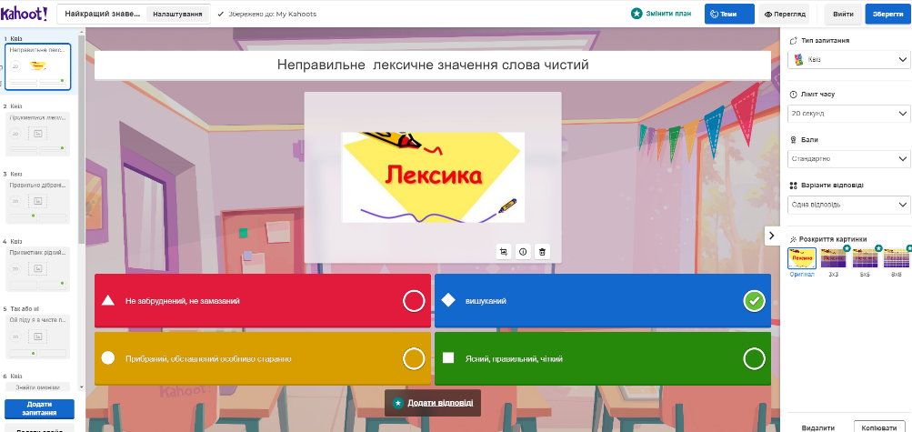
Рис. 3.1. Комп’ютерна гра «Найкращий знавець лексики» у сервісі Kahoot
Гра «Найкращий мовознавець» з використанням проблемного підходу сприятиме перевірці навчальних досягнень школярів з розділу «Лексика» та забезпечить формування лексичних знань, умінь дітей.
До теми «Однозначні та багатозначні слова» можна запропонувати школярам виконати під час домашнього завдання одноіменну вправу у сервісі LearningApps.org (рис.3.2). (за покликанням https://learningapps.org/watch?v=pdn1b18a523).
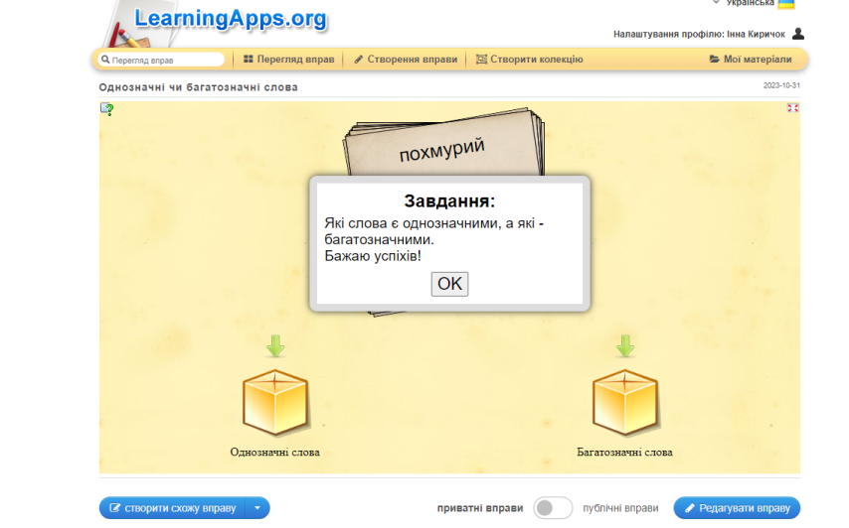
Рис. 3.2. Інтерактивна вправа «Однозначні та багатозначні слова» у сервісі LearningApps.org
Ефективним у формуванні лексичних умінь учнів початкових класів є також хмари слів у сервісі Word It Out. Цей онлайн-ресурс доцільно використовувати для візуальної репродукції списку ключових слів на спільному зображенні, що уможливлює швидке запам’ятовування лексичного матеріалу. Задання можна пропонувати на початку уроку, як квест та ін.
Варіанти роботи з хмарою слів:
1.У хмарі зашифровують ключові слова, вірші, пропонуючи здобувачам класифікувати слова за категоріями: синоніми, антоніми, омоніми чи багатозначні та ін.
2. З зашифрованими у хмарі словами можна виконувати лексичний розбір.
3. Можна створити хмару із частинами прислів'їв та запропонувати школярам їх спрочатку відгадати, а потім розтлумачити та ін. (рис.3.3).
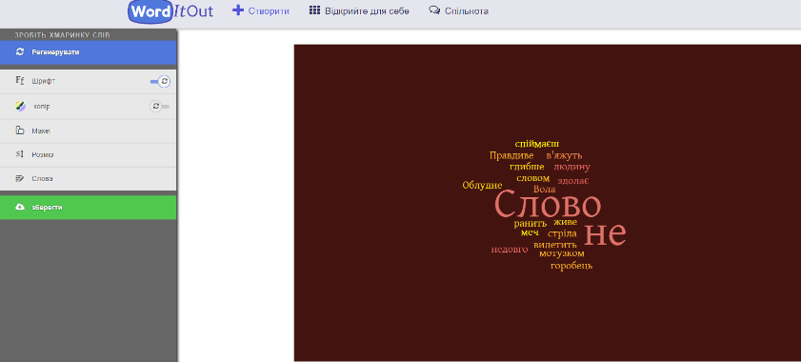
Рис. 3.3. Інтерактивна вправа «Хмара слів» у сервісі Word It Out
Цифровий сервіс «Мапа думок» може бути дуже корисним у формуванні лексичних умінь молодших школярів. Мапа думок є інтерактивним інструментом, який допомагає організувати і структурувати інформацію за допомогою графічного зображення.
Молодші школярі зазвичай мають обмежений словниковий запас і можуть мати труднощі з вираженням своїх думок і ідей. Використання мапи думок може допомогти їм розширити свій словниковий запас і стати більш впевненими у вираженні своїх думок і ідей, засвоїти синоніми, антоніми, омоніми та багатозначні слова [41, с.58].
За допомогою мапи думок учні можуть організувати свої думки та ідеї навколо певної теми або питання. Вони можуть використовувати слова, фрази, ілюстрації та інші елементи, щоб показати зв'язки між різними словами та ідеями. Це дає їм можливість розширити словниковий запас, вивчати нові слова та вирази, а також організувати свої думки в логічний спосіб [там само].
Також цифровий сервіс «Мапа думок» може забезпечити молодшим школярам можливість співпрацювати та спілкуватися зі своїми однолітками. Вони можуть створювати спільні мапи думок, обговорювати свої ідеї та думки, а також вчитися від інши у парах або групах постійного та змінного складу [там само].
Мапа думок може служити ефективним інструментом для формування лексичних умінь молодших школярів. Вона стимулює їх активний пізнавальний процес, допомагає організувати та структурувати інформацію, розширює словниковий запас та покращує вміння виражати свої думки і ідеї [там само].
Прикладом такої мапи може бути узагальнена робота до теми «Лексика» яку доповнять школярі визначеннями та прикладами з використанням омонімів, синонімів, антонімів тощо під час групової роботи з допомогою сервісу https://lucid.app/lucidspark (рис.3.4) за покликанням https://lucid.app/lucidspark/6e17b99b-7bd9-44b3-92fa-a786db84b53c/edit?viewport_loc=-3551%2C-2090%2C6591%2C3155%2C0_0&invitationId=inv_de7896d8-80ca-4e37-92e8-532fcea9ca3b).
Дошка Lino може бути також ефективним інструментом у формуванні лексичних умінь молодших школярів засобом навчального діалогу, оскільки її застосування сприятиме опануванню учнями нових значень слів, отже, поповнюватиме їх словниковий запас, вмінню використовувати правильні слова, фрази та вирази, розуміння контексту [там само, с.91].

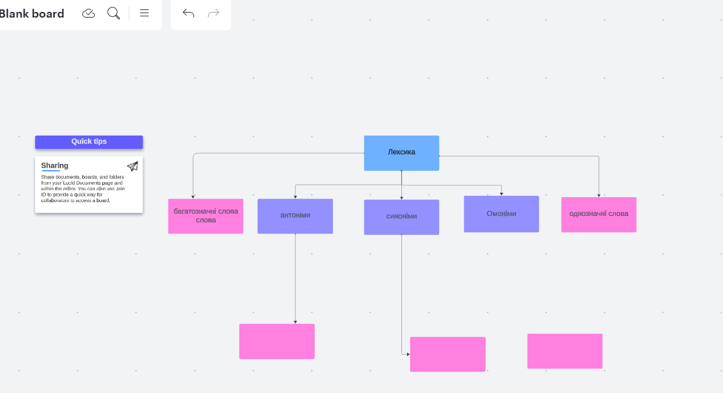
Рис.3.4. Інтерактивна діаграма до теми «Лексика» у сервісі https://lucid.app/lucidspark
Дошка Lino надає можливість створювати елементи, які відображають конкретні лексичні одиниці для вивчення. Вчитель може створити колонки або секції на дошці, де учні можуть додавати слова, терміни, які вони вивчають. Це створює можливості для взаємодії та спілкування між учнями.
Здобувачі можуть також використовувати дошку Lino для створення карток з новими словами та їх визначеннями, фразами або контекстними реченнями. Особливо корисно створити картки, які відповідають певним темам або тематичним групам слів.
Дошка Lino також може бути використана в якості інструменту для виконання вправ та завдань з лексики. Вчитель може створити завдання, де учні повинні відповісти на питання, доповнити речення відповідними словами або створити свої власні речення з наданими словами [там само].
Загалом, дошка Lino є візуальним, інтерактивним та зручним інструментом для формування лексичних умінь дітей, стимулює їх активність та співпрацю у навчанні лексики. (рис.3.5).
Так під час вивчення синонімів у 4 класі можна запропонувати школярам у груповах різні вправи на дошці з редагування тексту, добір синонімів, тлумачення значень слів та порівння омонімів та багатозначних слів (за покликанням http://linoit.com/users/innakiricek700/canvases/%D0%9B%D0%B5%D0%BA%D1%81%D0%B8%D0%BA%D0%B0%20).
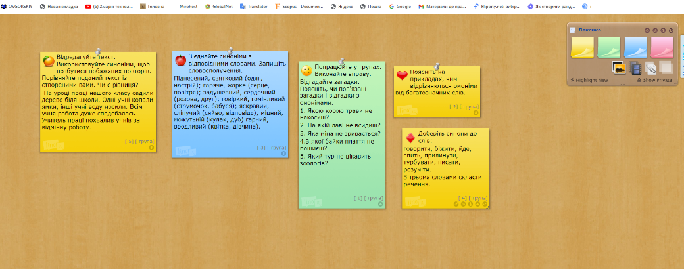
Рис. 3.5. Інтерактивні вправи у сервісі дошка Lino до теми «Синоніми»
Отже, ми обгрунтували такі педагогічні умови формування лексичних умінь молодших школярів на уроках української мови з використанням навчального діалогу:
- розробка системи багаторівневих градаційних вправ в межах роботи над усним та писемним мовленням здобувачів у парах та групах змінного та постійного складу;
- оптимальне застосування комп'ютерних програм та онлайн-ресурсів;
- врахування вікових особливостей здобувачів.

3.2. Технологія формування лексичних умінь здобувачів початкової освіти на уроках рідної мови з використанням навчального діалогу
Для успішного формування лексичних умінь та розширення словникового запасу учнів необхідно використання певної технології. Теоретичний аналіз літератури дозволяє говорити, що існують різноманітні визначення поняття «технологія». Для більш повної характеристики аналізованого питання було прийнято дефініцію В.Загвязинського, який розумів педагогічну технологію як відпрацьовану систему операцій та дій, що з найбільшою ймовірністю забезпечує отримання результатів, алгоритм педагогічного процесу, що використовується в типових ситуаціях [34, с.74].
Звернення до шкільного мегасловника з української мови дозволяє визначати технологію як раціональне (стабільне) поєднання кількох послідовно застосовуваних операції для отримання будь-якого результату (товару) [49, с. 113].
І.Дичківська справедливо зауважує, що саме поняття «технологія» містить у собі якусь універсальність: на відміну від конкретної часткової методики, технологія може бути застосована на різних навчальних предметах [37].
Цей підхід акцентує увагу на тому, що навчання має реалізовуватись на науковій основі, тобто вчителю необхідно опанувати сукупністю наукових знань та методів навчання, щоб навчання було ефективним для кожного учня та в результаті витрачених зусиль він опановував українською мовою. Технологія навчання передбачає науковий підхід до змісту навчання Це лінгвістичний зміст, що включає суворо відібраний мовний матеріал: фонетичний, лексичний, граматичний, що подається в одиницях мови (типових реченнях, мовних зразках чи структурах, у зразках діалогічних висловлювань); психологічний зміст (формуються вимовні, лексичні, граматичні навички, що актуалізуються в мовних вміннях - говорінні, аудіювання, читанні, письмі) [32, с.119].
Безперечним є те, що технологія формування лексичних умінь складається з певних етапів. Етапами формування умінь вважають відрізки часу, що відрізняються один від одного своїми завданнями та способами навчання [40, с.220]. Усі етапи формування лексичних умінь є єдиним цілим, а розподіл етапів обумовлено методично для конкретизації кожного із них. Ефективність формування лексичних умінь безпосередньо зумовлена оптимальністю кожного із етапів. Етапізація формування лексичних умінь не є досить чіткою та визначеною. Щодо кількості етапів формування досліджуваного феномену, то їх кількість, на думку різних вчених, варіюється від двох до чотирьох [там само].
А.Щукіна характеризує два етапи формування лексичних умінь: уведення (презентації) та активізації (вироблення) умінь використовувати слова та словосполучення для побудови висловлювань, при сприйнятті повідомлень, використання лексики у мовному спілкуванні. Найчастіше зустрічається виділення трьох етапів формування лексичних умінь [там само].
Очевидною є одностайність методистів у визначенні першого етапу формування лексичних умінь учнів (ознайомлення, запровадження), де передбачається робота над формою слова (вимовою, написанням, граматичними та структурними особливостями), значенням та вживанням. Багато в чому ефективність засвоєння лексики визначається першим (ознайомчим) етапом. Ключовою ж ланкою формування лексичних умінь є тренування та створення міцних та гнучких лексичних зв'язків. Тренування спрямоване на закріплення вже встановлених зв'язків нових лексичних одиниць та їх розширення [24, с.77].
На етапі тренування вченими розроблено різні системи тренувальних вправ. Є.Пасов вважає обов'язковим послідовне вивчення нового слова з використанням навчального діалогу через шість стадій [там само, 84-87].
Дії учнів при цьому ускладнюються поступово: сприйняття слова в контексті; пояснення значення слова; імітативне використання слова в фразі; самостійне використання слова в обмеженому контексті для позначення об'єкта; комбінування (використання слова в поєднанні з іншими словами); вживання [там само].
Є. Соловова також дотримується принципу «від простого до складного», тобто від рівня слова, словосполучення, речення до рівня надфразової єдності [там само].
Вправи на рівні слова: добери синоніми до цього слова; розташуй слова за певною ознакою; вибери слова із загальним значенням [там само].
Тут можна давати різні дефініції тих самих слів. Однак важливо пам'ятати про те, що визначення є вихідним контекстом вживання слова. Іноді метою цієї вправи є не називання слова учнями, а розуміння дефініції, де можуть вживатися слова, як тільки що семантизовані, і вивчені раніше у різних контекстах.
Вправи на рівні словосполучення:
- підбери до іменника якнайбільше прикметників;
- вибери слова для опису предмета;
- з'єднати розрізнені слова таким чином, щоб вийшли вирази;
- підібрати до дієслова прислівники [там само, с.98].
На даному етапі використовується можливість ще раз звернути увагу учнів на особливості локацій та управління близьких за значенням слів, тобто на те, що одні слова ніколи не вживаються разом, а інші вимагають різних контекстів [там само].
- Вправи на рівні речень та надфразової єдності:
- описати картинку;
- прокоментувати прислів'я;
- підібрати заголовок до картинки;
- закінчити наступні речення;
- відповісти на запитання;
- скласти розповідь з цими словами;
- порівняти героїв, тварин, міста тощо.
Ці вправи спрямовані на те, щоб учень використовував активну лексику. Для досягнення бажаного результату вчителю слід прагнути до використання завдань «відкритого типу», тобто таких, які не виключають, а припускають безліч ймовірних відповідей [там само].
Центральною ланкою у всій роботі з вивчення лексики з використанням навчального діалогу є етап застосування. Саме на цьому етапі відбувається навчання комбінуванню знайомих лексичних елементів у різних мовних ситуаціях.
Останнім часом, на думку І. Колесникової [там само], типовими вправами для етапу застосування з використанням діалогу є наступні вправи.
- Вправа на перекодування інформації з однієї форми її уявлення в іншу. Завдання на перекодування вербальної інформації в наочну і навпаки включають передачу змісту тексту (наприклад, оповідання) у вигляді малюнка, позначень на карті або у вигляді діаграми, схеми, що вказує на відносини між предметами, об'єктами, дійовими особами.
- Усний виступ одного з учнів перед навчальною групою з коротким або розгорнутим висловлюванням на певну тему. Усне повідомлення як різновид монологічного висловлювання на задану чи вільно обрану тему. За своїм функціональним призначенням усне повідомлення може бути описом, оповіданням, поясненням, міркуванням.
- Обговорення будь-якого питання у формі бесіди, або навчальна дискусія. Як груповий діалог (полілог) дискусія характеризується участю кількох співрозмовників, які обмінюються думками та судженнями з одного і того ж питання, а також дають емоційну оцінку обговорюваного.
- Рольова гра - це вправа, в якій учні, виконуючи поперемінно різні соціальні та психологічні ролі, освоюють спілкування в межах соціального контакту та в умовах, максимально близьких до умов реального спілкування.
- Інтерв'ю – комунікативна вправа, спрямована на розвиток експресивного мовлення, різновид розмови, часто у формі рольової гри, в якій один із учасників грає роль людини, яка бере інтерв'ю з метою отримати інформацію в одного чи кількох учнів у ролі інтерв'ювованих.
- «Уявна ситуація» (симуляція) - це наслідувальне, вигадане та розігране відтворення міжособистісних контактів, організоване навколо проблемної ситуації.
- Проєкт – це самостійно запланована та реалізована школярами робота, в якій мовленнєве спілкування вплетено в інтелектуально-емоційний контекст іншої діяльності. Підготовка та реалізація власних (творчих) проєктів є заключним етапом певного циклу роботи над розвитком та удосконаленням умінь у всіх видах мовної діяльності.
Також, нами було розглянуто технологію поетапного формування лексичних умінь Є.Пассова: вступ, тренування (умовно-мовленнєві вправи: імітативні вправи, підстановочні вправи, трансформаційні вправи), застосування (репродуктивні вправи) [23]. (рис.3.6).
ВСТУП

Перевірка розуміння
Тренування (умовно-мовленнєві вправи)
Імітація
Підстановка
Трансформація
Застосування: репродуктивні вправи

Рис. 3.6. Технологія поетапного формування лексичних умінь за Є.Пассовим
Форма та функція в умовно-мовленнєвих вправах засвоюються не окремо, не послідовно, а паралельно. Однак на першому плані свідомості знаходиться мовленнєве завдання, оформлення мови протікає на другому план. Такий процес характеризується тим, що форма засвоюється не в відриві від її функції, а, навпаки, у зв'язку з нею. Тому правомірно висунути принцип засвоєння форми та функції [там само].
Оскільки для становлення умінь найважливіша та дія, яку у вправі виконує учень, покажемо класифікацію умовно-мовленнєвих вправ за цим критерієм.
- Імітативні вправи, в яких учень для виконання мовної задачі знаходить мовні форми, лексичні одиниці у зразку та використовує їх не змінюючи.
- Підстановочні вправи, в яких відбувається підстановка лексичних одиниць у структуру якоїсь граматичної форми.
- Трансформаційні вправи, в яких школярі для виконання мовленнєвих завдань трансформують репліку співрозмовника, що виражається в зміні порядку слів. Також, трансформація може виражатися в передачі того ж змісту своїми словами.
- Репродуктивні вправи, при виконанні яких передбачається відтворення у репліках дітей тих форм та лексичних одиниць, які засвоєно у попередніх вправах.
Якщо на етапі тренування учень репродукував, спираючись на зразок (в імітативних), або на аналогічну форму (у підстановочних), або на схожу форму (у трансформаційних), то на етапі застосування репродукція повністю самостійна.
Вивчені технології формування лексичних умінь дозволили нам виділити основні етапи їх формування та представити технологічний ланцюжок, який, на наш погляд, буде ефективним для учнів початкових класів (рис. 3.7.).
Перший етап – пропедевтичний – залучення школярів до вивчення лексики з використанням лексико-семантичних вправ
Другий – продуктивно-тренувальний етап – лексична робота проходить у взаємозв’язку з роботою над словосполученням, реченням, текстом (умовно-мовленнєві вправи)
Третій етап – евристичний - роз'яснення – вивчення та робота з культури мовлення, над одиницями мови та засобами виразності

Рис. 3.1. Технологія формування лексичних умінь за Н.Сіранчук
Розглянемо реалізацію у практиці початкової школи запропонованої технології.
Технологію упроваджено у роботі з експериментальним класом. Нами розроблено систему 30 уроків за підручником О.Савченко для учнів 4 класу, яка спрямована на формування лексичних умінь. (Див. Додаток Д). У КГ відбувалося традиційне навчання.
Перший пропедевтичний етап передбачав залучення школярів до вивчення лексики з використанням лексико-семантичних вправ. Учитель пропонував для вивчення нову лексику та збагачував словник новими значеннями уже знайомих їм слів. Це залучення відбувалося з пробудженням інтересу учнів до поточного мовного матеріалу, активізуючи емоції дітей, використовуючи музичний супровід, що стимулює мотивацію та уяву, малюнки тощо. На цьому етапі вчитель пропонував різні способи семантизації лексичних одиниць, дана стадія пов'язана безпосередньо зі стадією роз'яснення, під час якої діти прагнули самостійно формулювати закономірності та правила вживання представлених лексичних одиниць.
Ефективність засвоєння лексики визначається першим (ознайомчим) етапом. Перший ознайомлювальний етап передбачає введення та семантизацію нових лексичних одиниць. Ключовою ж ланкою формування лексичних умінь є тренування та створення міцних та гнучких лексичних зв'язків [40, с.254].
Формування безпосередніх лексичних умінь відбувається за допомогою певних лексичних вправ. Міцність запам'ятовування слів залежить від тренування, від правильно підібраних вправ [там само].
Так під час уроку з теми «Розташування слів за абеткою. Пошук слів в орфографічному словнику за алфавітом. Написання тексту про власне бажання з обґрунтуванням своєї думки» школярі виконували різнотипні лексико-семантичні вправи на рівні слова на добір синонімів до певного слова; розташування слова за певною ознакою; добір слова із загальним значенням [там само].
Наприклад, працюючи у групах, діти складали пазли, потім дізнавалися, у чому полягала різниця між абеткою та алфавітом. Одні отримували пазли з визначенням слова «алфавіт», інші — «абетка». Здобувачі читали визначення кожного з понять та знаходили відмінності.
Водночас пропонувалися вправи на рівні речень та надфразової єдності:
- прокоментувати прислів'я;
- закінчити пропоновані речення;
- відповісти на запитання;
- скласти розповідь з визначеними словами.
У процесі виконання вправи «Створи сторінку» школярі складали довідничок про Чехію. Вони списували текст, уставляючи пропущені букви. При цьому діти перевіряли за словником слова, у написанні яких вони сумнівалися.
Сприяла формуванню лексичних умінь усна робота учнів над створенням висловлювання «Чим же славиться Чехія та Україна?»
Щоб виконати це завдання, діти мусили зробити вправу «Я - стежками України», під час якої ставили познички на карті України місць, де вони побували. Школярі розповідали про те, де вони відпочивали, що унікального та цікавого змогли побачити, ділилися враженнями. У такий спосіб діти збагачували свій словник, розповідали про унікальну Україну, її природні багатства та мальовничі місця.
На завершення творча вправа «Автомобілі Чехії» була спрямована на поглиблене опанування слова у його лексичних зв’язках та відношеннях, засвоєння його парадигматики та синтагматики. Діти створювали 3-4 речення про те, чи хотіли б вони навчитися кермувати автомобілем.
Під час уроку «Повторення і застосування правил переносу слів. Добір заголовка до тексту. Написання розгорнутої відповіді на подане запитання» здобувачі у процесі гри «Згрупуй слова» розміщували однозначні і багатозначні слова за командою ведучого у дві окремі колонки. Перемагав учень, який набирав найбільшу кількість балів.
Слова для групування подавали такі: голова, земля, радість, життя, мир, Дніпро, щастя, сила, воля, любов, тополя, Десна, комар,лікар, день, Морфологія, сонце, киянин, березень, душа, метр, аорта, вівторок.
Цікавим для учнів виявилось розгадування шарад:
1. Коли волошки квітнуть в полі
На голові красуюсь в Олі
А букву «к», що є в мені,
Поставиш в центр – і я в стіні. (Вінок – вікно)
2. Знає кожний, який знак
Ставлять перед «що» і «як»;
«Р» вільмеш в нім замість «к» -
Ім'я буде хлопчика. (Кома – Рома).
На цьому етапі систематично запроваджувалася орфографічна, орфонімічна, орфоепічна робота, тлумачна словникова робота над осмисленням значення слів, а також словотворча робота з застосуванням тематичного словника; уводили градаційно окремі іншомовні слова. Активно використовували фразеологічну роботу, вправи на добір антонімів, синонімів, роботу над образним мовленням.
Наприклад, виконуючи у парах вправу «Інтерв'ю» здобувачі вчилися давати інтерв’ю про українські замки чеським друзям Родзинки. Школярі самостійно читали текст, об’єднувалися в пари, обирали кореспондента, який отримував бейдж, питання та мікрофон. Запитання для інтерв’ю були підготовлені такі:
• Скільки на території України збереглося замків?
• Хто живе згідно з легендами у багатьох замках?
• Що сховано в деяких замках України за легендами?
• Назвіть кілька замків, які збереглися донині та ваблять туристів.
На уроці «Спостерігаю за значенням слів. Повторення знань про лексичні групи слів. Уживання слів у прямому й переносному значеннях. Складання і записування речень з поданими словосполученнями. Написання розгорнутої відповіді на подане запитання» виконуючи вправу «Відшукай слова», діти відшукували три слова серед букв у таблиці (фотографія, велосипед, балет), пояснюючи їх значення. Здобувачі намагалися за вказівкою вчителя здогадатся, яка країна об’єднувала ці винаходи людства. Потім учням потрібно було скласти та записати речення з одним із цих слів, виконати його синтаксичний розбір.
Діти читали та списували текст, підкреслюючи слова, вжиті в прямому та переносному значеннях. З двома словами школярі свторювали речення, щоб вони виступали у різних значеннях. Потім за запрошенням учителя діти здійснювали невеличку віртуальну подорож до Франції. Під час роботи в парах над вправою «Утвори пазл» здобувачі поєднували пазл зі словом «Франція» так, щоб утворилися словосполучення, які мали переносне значення та записували утворені словосполучення.
Поповненню словникового запасу, інтересу до роботи над словом сприяла вправа «Перекладач», під час якої школярі читали окремі слова, які прийшли до нас з французької, намагалися тлумачити їхні значення: Салют! (привітання), мерсі (подяка), вернісаж, актор, балет, шедевр, богема, амплуа.
Вправа «У кав'ярні» була спрямована на вільне володіння словниковим багатством, усвідомлення зв’язку слова з культурою, позамовною дійсністю, побутом, звичаями та традиціями українського та європейських народів, загальнолюдськими цінностями, формування умінь швидкого та оригінального добору словесних асоціацій для реалізації власної мовленнєвої поведінки в ситуаціях комунікації. Зокрема учитель запрошував дітей до французької кав’ярні. Школярі дізнавалися з тексту, як там отримати знижку в кав’ярні, вимовляли французькою мовою слова, які її забезпечували.
Учні вчилися правильно слухати інших, говорити, визначати головне, ілюструвати своє висловлювання, виразно читати.
Таким чином, викладені вище прийоми роботи над лексикою використовували для розвитку лексичних умінь за темою, які сприяли створенню у школярів автоматизованості та свідомості, стійкості та мінливості, фіксованості та стабільності, дозволяли зберегти в пам'яті вивчену лексику. Це дуже важливо в умовах гострого дефіциту часу, що відводиться на вивчення лексичних тем на уроках мови. Водночас вони дозволяли вести цілеспрямовану роботу з розширення словникового запасу учнів за рахунок потенційної лексики.
У результаті в кінці етапу ми помітили, що значна кількість здобувачів практично оволоділа парадигматичними та синтагматичними системними зв’язками слів.
Другий етап технології - продуктивно-тренувальний, під час якого лексична робота проходить у взаємозв’язку з роботою над словосполученням, реченням, текстом, при цьому використовують умовно-мовленнєві вправи.
Тут важливим є тренування, де учень репродукує, спираючись або повністю на зразок (в імітативних вправах), або на аналогічну форму (у підстановочних вправах), або на схожу форму (у трансформаційних вправах). На етапі застосування учням пропонували вправи на відтворення в репліках форм і лексичних одиниць, які засвоєні у попередніх вправах, але на цій стадії репродукція відбувалася самостійно, не спираючись на зразки або аналогічні форми.
Окрім того на другому етапі експериментальної програми уводилися для осмислення елементарні мовленнєвознавчі поняття як необхідний мінімум знань, з урахуванням яких будувалася робота з формування лексичних умінь здобувачів. Усі поняття «текст», «типи текстів». «мовлення», «види мовлення», та ін. уводили послідовно та поступово. Під час вивчення цих теоретичних відомостей створювалося підґрунтя для вдосконалення лексичних умінь учнів [40, с.317].
Комунікативний рівень знань: усне і писемне мовлення, яке передбачає форму діалогу чи монологу; мова як засіб спілкування, передачі знань, мислення.
Фонетичний та графічний рівень знань: слова та речення у мовленні, звуки як складові слова; усне та писемне мовлення; звуки та букви [там само, с.317].
Лексичний рівень знань: звуки, слова і речення у мовленні; самостійні та службові частини мови [там само, с.319].
Семантичний рівень знань: значення слова (однозначне та багатозначне слово). Близькі та протилежні слова за значеннями, спільнокореневі слова.
Синтаксичний рівень знань [там само].
Рівень словосполучення та речення: ознайомлення школярів зі словосполученням як поєднанням слів, які пов’язані граматично та за смислом; головне та залежне слово у словосполученні; речення як спосіб вираження закінченої думки; яке складається зі слів, які пов’язані між собою, вираження питання, повідомлення чи прохання у реченні; його поширеність і непоширеність [там само, с.320].
Рівень тексту: текст (у писемному мовленні) чи висловлювання (в усному мовленні) як кілька речень, які пов’язаних за смислом, які об’єднані однією темою; основна думка тексту; структура тексту (зачин, основна частина та кінцівка); заголовок тексту як його відображення теми або основної думки; види текстів (опис, розповідь або міркування) [там само].
Стилістичний рівень знань: правильність, точність, виразність, доречність мовлення; правила вимови і правопису в мовленні; точність значень слів, які потрібно вживати у мовленні; використання слів ввічливості у спілкуванні з людьми; побудова мовлення з урахуванням ситуації і мети спілкування, віку і мовленнєвого розвитку свого співрозмовника [там само].
Під час уроку «Вправляння в доборі синонімів і антонімів.розподіл слів за тематичними групами. Довір заголовка до тексту. Складання і записування речень з поданими словами. Написання тексту за поданими запитаннями» здобувачі виконували вправу «Словесний аукціон». Учням потрібно було до кожної букви даного слова дібрати нові слова.
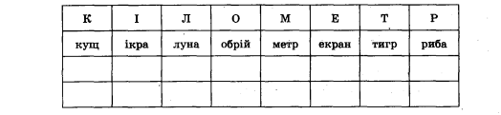
Виконуючи імітативну вправу, діти розподіляли слова, які з французької запозичила українська мова, на відповідних цеглинках. Зокрема школярі об’єднувалися у групи та утворювали вежі з відповідних слів. Слова кожної вежі записували у стовпчики в зошитах.
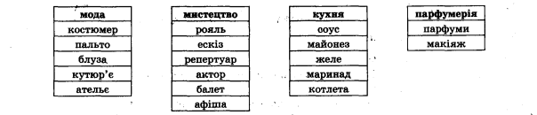
Сприяла формуванню лексичних умінь гра «Все навпаки», виконували яку діти в парах. Учень називав слово з картки, а товариш називав слово, що було протилежним за значенням до названого: війна, злидні, радість, день, щастя. Потім відбувався перехід ходу.
Здобувачі поповнювали власний словниковий запас, формували уміння використання наявних в активі лексичних елементів під час мовлення для висловлювання власної позиції та ставлення до сказаного, уміння варіювання лексичними засобами згідно зі сферою й ситуацією, у яких проходить процес спілкування.
Наприклад, у поданій вправі школярі повинні були знайти слова-синоніми та пояснити їх значення.
1). Віяв вітер, розкидав одежу, кропило відкидалося назад, так швидко вони йшли. 2) Женеться за Марійкою жовте листя, летить разом із вітром, і вони наче на крилах несуться. 3) Вже не торкався стежки – летів і тільки вряди-годи відштовхувався від землі. 4) Ішов через сад і бурмотів. Йому самому захотілося кинутися за тим лісником, але хтось узяв його за руку. 5) Зашуміло й загуло, вдарив грім, але вже на порожнє місце, зайнялася полум’ям сливка, а лісник побіг порожньою вулицею.
Не менш значущою для формування лексичних умінь виявилась імітативна врава, завданням якої було прочитати речення та визначити, яку роль у них виконують порівняння.
Простувала вузькою стежкою в просі аж до просторої левади, за якою темнів, як гребінь для неба, гай. Дивне світло – неяскраве і нерухоме – було несхоже на сонячне. Це світило осіннє листя. За вітряну і довгу ніч сад скинув сухе листя, воно лежало галасливими купами на землі і поширювало тьмяне сяйво. Від цього сяйва обличчя людей здавались засмаглими, а сторінки книжок на столі наче покрилися шаром воску.
Під час гри «Лото назв» здобувачі на картках отримували по декілька слів, що називали предмети. Учитель розкривав зміст певних слв, а школярі шукали їх на картках і закривали. Вигравав той, хто першим закрив усі назви на своїй картці. Окремі запитання до вправи:
1. Багаторічне листяне дерево з міцним корінням та плодами – жолудями.
2. Хижак родини собачих з цінним хутром рудого або сріблястого кольору і з довгим пухнастим хвостом.
3. Людина з вищою медичною освітою, яка займається лікуванням.
4. Безхребетна прісноводна тварина, яка покрита панцером, має великі клішні біля голови і черевце, схоже на хвіст. (Див. Додаток Д).
Під час продуктивно-тренувального етапу учням пропонували вправа на перекодування інформації з однієї форми її уявлення в іншу; практикували усні виступи одного з учнів перед групою з коротким або розгорнутим висловлюванням на певну тему; обговорювали будь-яке питання у формі бесіди.
Наприклад, школярі виконували творчу вправу, яка передбачала віртуальну прогулянку вулицями Парижа. Потім дітям пропонували у групах побудувати висловлювання щодо того, яке місто вони б хотіли відвідати у Франції. Після цього здобувачі працювали зі словником синонімів, шукали синоніми до слів французького походження, які були подані у вправі, створюючи пари слів. З певними словами діти складали та записували речення.
Під час уроку «Розпізнавання багатозначних слів, пояснення їхніх значень. Складання і записування речень з багатозначними словами. Написання твору на задану тему розглядання картин, аналіз і порівняння зображеного на них. Висловлення своїх уподобань» школярі обговорювали проблему «Яку людину можна назвати творчою?». Потім у ході бесіди вчитель актуалізував знання учнів щодо подорожі Францією, особливостей її культури, розробки правил власного кафе. Потім діти разом з учителем аналізували значення слова «історія», прагнули встановити кількість значень цього слова та пригадували визначення поняття, яке називає слова, що мають декілька значень.
Не менш важливою, на нашу думку, є заключна стадія формування лексичних умінь – евристична, під час якої формується не лише правильне, але і хороше мовлення. Тут уся увага зосереджується на роботі з культури мовлення над мовними одиницями та засобами виразності. Учитель роз'яснює, як слід уникати помилок і використовувати правильно лексичні одиниці у висловлюваннях [там само, с.324].
Під час виконання вправ школярі формували здатність оцінки мовленнєвої ситуації; згідно з цим до неї відбувалося визначення мети мовлення, планування теми й основної думки; здійснення добору лексики та її граматичного зв’язування з урахуванням теми, мети, основної думки висловлювань.
Під час роботи діти в парах списували виділені речення з багатозначними словами, пояснюючи їх значення, обмірковували, які ще значення вони могли мати.
У ході виконання вправи «Лавандова дошка», працюючи у групах, будували висловлювання з теми «Багатозначні слова та слова-омоніми. Спільне та відмінне», будували порівняльну таблицю з цієї теми, складали два речення, у яких багатозначні слова та слова-омоніми мали різні значення.
Окрім того школярі складали повідомлення для приятелів з Франції про рослинні символи України.
Виконуючи названі вправи, діти реалізовували висловлювання згідно з мовленнєвою ситуацією та метою мовлення; контролювали результат, який зробили на слухача. Водночас здобувачі редагували висловлювання (текст); вчилися розрізняти монолог та діалог; створювали у групах власні діалоги і монологи.
На уроці «Ознайомлення з фразеологізмами, пояснення їхніх значень.добір до фразеологізмів синонімічних слів. Складання і записування речень із фразеологізмами. Написання розповіді за поданими запитаннями» під час виконання вправи «Усе про Францію» здобувачі читали цікаву інформацію про французів, дізнавалися, чому слова, які стосуються харчування, були для французів священними. Попрацюючи в парах, школярі знайомилися про вподобання французьких друзів, тлумачили стійкі вислови типу «мчить, як вітер», «пальчики оближеш», замінюючи їх одним словом. Потім проходила робота з влучними, нероздільними, сталими висловами, які діти заміняли синонімами. Відповідно у школярів формувалися уміння інтонаційно правильного вимовляння розповідних, питальних, спонукальних речень, окличних і неокличних; у текстах. Учні виразно розставляли логічні наголоси та паузи, читали виразно прозові та віршовані тексти.
Водночас діти знаходили у словниках та довідниках орфоепічні помітки та користувалися ними; робили графічний аналіз букв, засвоювали у межах програми норми сучасної орфографії та користувалися орфографічним словником.
Доцільною з метою формування лексичних умінь виявилася вправа «Скажи одним словом», під час якої школярі заміняли подані фразеологізми близькими за значенням словами,записуючи утворені пари та речення з двома фразеологізмами.
Здобувачі на уроці «Повторення і закріплення знань про лексичне значення слова» визначали лексичне значення слів за контекстом та словником, спираючись на словотворчий аналіз; відшукували слова з прямим та переносним значенням у текстах, порівнювали переносне та пряме значення слів, визначали основу перенесень значень за схожістю.
Так, виконуючи вправу «Що зайве?», діти працювали в командах. Кожна група отримувала картки, на яких було написане слово, до якого діти добирали синоніми та 4 варіанти слів, один з яких був правильним. Наприклад, кричати — кричу, говорити, мовчати, верещати. Жалітися — радіти, скиглити, сміятися, веселитися.
Під час гри «Чарівний олівець» здобувачі читали три фразеологізми та уявляли ситуації, у яких було б доцільно їх застосувати, а потім малювали їх.
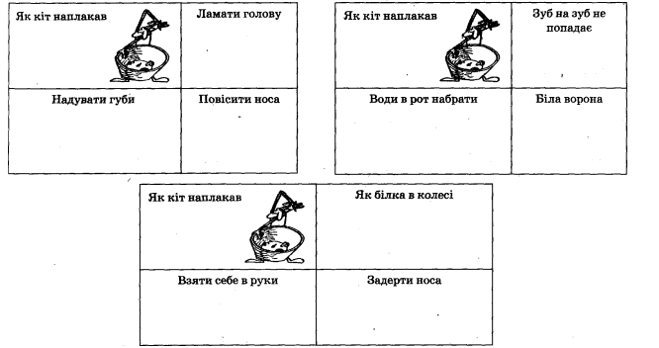
У грі «Хто швидше?» учасники отримували картки із ілюстраціями, які зображали багатозначні слова. За визначений час діти утворювали пари з цих картинок та записували речення з одним словом так, щоб воно виступало у різних лексичних значеннях.
Водночас школярі знаходили виражальні засоби в текстах: епітети, метафори, порівняння (без вказівки термінів); вчилися у текстах та власних висловлюваннях використовувати фігури та тропи (наприклад, протиставлення, уособлення, порівняння); шукати в текстах та добирати до поданих слів синоніми.
У здобувачів у процесі виконання вправ формувалися здатності до користування словником синонімів; до добору відповідного для конкретної мовленнєвої ситуації з низки синонімів.
Учні на уроці «Пригадую будову слова. Повторення знань про будову слова. Розбір слів за будовою. Складання і записування речень зі спільнокореневими словами. Пошук інформації в таблиці. Складання таблиці за аналогією» під час вправи «Латка на фразеологізм» вчилися користуватися словником антонімів, знаходили в тексті та добирали до певного слова антонім; використовували у власному мовленні антоніми.
Здобувачам потрібно було відшукати в текстах слова-омоніми; розрізнити значення слів-омонімів через створення словосполучень чи речень; користувалися словником омонімів; порівнювали слова-пароніми і встановлювали їх значення; вчилися коректно вживати у власному мовленні слова-пароніми.
Школярі встановлювали між словами родо-видові зв’язки, добираючи до родового видові поняття й навпаки; установлювали словотворчі зв’язки слів, добираючи споріднені слова до слова; використовували твірне слово для тлумачення похідного. У них формувалися здатності до використання основних способів пояснення лексичного значення слів; визначення за допомогою тлумачного словника семантики омонімів та багатозначних слів; розрізнення за тлумачним словником багатозначних слів від омонімів.
Окрім того пропонувалися завдання на редагування речень: виправлення порядку слів, заміни невдало вжитих слів, поширення речень у тексті; інтонаційно правильного читання (вимовляння) речень різних типів.
Так під час уроку «Відмінювання прикметників. Визначення відмінка прикметників. Написання розповіді за поданими запитаннями» учні виконували вправу «Коректор». Дітям порібно було виправити записані неправильно словосполучення з прикметниками.
Школярам сподобалося розгадувати загадки-жарти:
1. Який прикметник показує ознаку хвороби, якої немає на землі? (Морська)
2. Який прикметник називає ознаку білої хустки, яку намочили в морі? (Мокра)
3. Назвіть прикметники, що означають «смак» усмішки, долі. (Гірка (доля), кисла (усмішка)
4. Назвіть прикметник, що показує ознаку каміння, якого нема в річці. (Сухе (каміння))
На уроці з теми пропонували гру «Я – редактор», яка спрямовувалася на формування лексичних умінь школярів. Діти створювали з деформованих речень текст.
Струмків, зацвіла, біля, черемха, на, галявині, лісовій, і, запашна.
Молодого, біло пінні, здаються, серед, сліпучо-білими, зеленого, ці, листя, кучугури.
Черемховий, пелюсткового, воді, в, пелюстки-сніжинки, прозорий, сніг, падає, по, пливуть, струмок.
Від, вода, білою, цього, стала, снігу, ось, і, вся.
Творча вправа «Фотоколаж» на уроці «Утворення прикметників за допомогою префіксів і суфіксів. Практичне ознайомлення зі ступенями порівняння прикметників» сприяла формуванню умінь застосування лексичних одиниць у мовленнєвій діяльності здобувачів. Дітям потрібно було розглянути фотоколажі та визначити, які місця їх зацікавили. Учні будували власні висловлювання, обгрунтовуючи, які хотіли б вони відвідати місця, які вже відвідали. Потім школярі читали свої тексти.
Отже, технологія формування лексичних умінь учнів початкових класів (за Н.Сіранчук) включала такі три основні етапи: пропедевтичний, який передбачав залучення дітей до вивчення лексики з використанням лексико-семантичних вправ; продуктивно-тренувальний етап, під час якого лексична робота школярів проходила у взаємозв’язку з роботою над словосполученням, реченням, текстом (умовно-мовленнєві вправи); евристичний, що виражався у роз'ясненні– вивченні та роботі з культури мовлення, з одиницями мови та засобами виразності.

3.3. Аналіз результатів експерименту
Задля перевірки упішності створеної технології формування лексичних умінь молодших школярів з використанням діалогу на уроках української мови були здійснені повторні діагностичні заходи, під час яких ми використовували ті ж методики, що й під час констатувального зрізу.
Після проведення контрольного зрізу ми отримали такі результати.
За особистісним критерієм молодші школярі у ЕГ показали такі результати: з високим рівнем стало 35 % , з середнім рівнем виявлено 55 % і відповідно 10% – низький рівень (див. Таблиця 3.1).
Динаміка рівнів розвитку лексичних умінь здобувачів КГ та ЕГ за особистісним критерієм представлена на таблиці 3.1.
Таблиця 3.1.
Динаміка рівнів розвитку лексичних умінь молодших школярів КГ та ЕГ за особистісним критерієм
Рівні | Експериментальна група (у %) |  | Динаміка (у %) | Контрольна група (у %) |  | Динаміка (у %)
Рівні | Констатувальний етап | Контрольний етап |  | Констатувальний етап | Контрольний етап
Високий | 26 | 35 | +9 | 25 | 27 | +2
Середній | 44 | 55 | +11 | 48 | 50 | +2
Низький | 30 | 10 | -20 | 27 | 23 | -4
Кількість опитаних у ЕГ з високим рівнем досліджуваної якості збільшилась на 9% порівняно з КГ, де приріс був лише 2 %; у ЕГ знизилася кількість респондентів з низьким рівнем на 20 % порівняно з КГ, де зменшення становило лише - 4%.
За інформаційним критерієм у ЕГ в учнів початкових класів виявлено таку динаміку: школярів з високим рівнем стало 30% , з середнім рівнем зафіксовано 50% і 20% – з низьким рівнем (див. Таблиця 3.2).
Динаміку рівнів розвитку лексичних умінь молодших школярів КГ та ЕГ за інформаційним критерієм подано на таблиці 3.2.
Таблиця 3.2.
Динаміка рівнів розвитку лексичних умінь учнів КГ та ЕГ за інформаційним критерієм
Рівні | Експериментальна група (у %) |  | Динаміка (у %) | Контрольна група (у %) |  | Динаміка (у %)
Рівні | Констатувальний етап | Контрольний етап |  | Констатувальний етап | Контрольний етап
Високий | 16 | 30 | +14 | 20 | 22 | +2
Середній | 44 | 50 | +6 | 44 | 46 | +2
Низький | 40 | 20 | -20 | 36 | 32 | -4
Аналіз даних діагностики рівнів сформованості лексичних умінь за інформаційним критерієм показав, що відбувся суттєвий відсотковий приріст: кількість школярів у ЕГ з високим рівнем досліджуваного феномена порівняно з КГ збільшилась на 14%, де приріс становив лише 2 %; у ЕГ з низьким рівнем знизилася кількість дітей на 20 % порівняно з КГ, де зменшення становило лише - 4%.
У ЕГ за діяльнісним критерієм з’ясовано таку динаміку: учнів з високим рівнем стало 28%, з середнім рівнем зафіксовано 54% і 18% – з низьким рівнем (див. Таблиця 3.3).
У КГ виявлено теж деякі несуттєві зміни: здобувачів з високим рівнем лексичних умінь стало 22% , з середнім рівнем констатовано 45% , з низьким рівнем - 33%.
Дані динаміки рівнів розвитку лексичних умінь здобувачів КГ та ЕГ за діяльнісним критерієм представлено на таблиці 3.3.
Таблиця 3.3.
Динаміка рівнів розвитку лексичних умінь здобувачів КГ та ЕГ за діяльнісним критерієм
Рівні | Експериментальна група (у %) |  | Динаміка (у %) | Контрольна група (у %) |  | Динаміка (у %)
Рівні | Констатувальний етап | Контрольний етап |  | Констатувальний етап | Контрольний етап
Високий | 18 | 28 | +10 | 20 | 22 | +2
Середній | 46 | 54 | +8 | 44 | 45 | +1
Низький | 36 | 18 | -18 | 36 | 33 | -3
Отже, результати контрольного зрізу дослідження рівня сформованості лексичних умінь за діяльнісним критерієм засвідчили про істотний відсотковий приріст, чому сприяла систематична робота: у ЕГ кількість респондентів з високим рівнем лексичних умінь порівняно з КГ збільшилась на 10%, де приріс становив лише 2 %; у ЕГ знизилася з низьким рівнем кількість дітей на 18 % порівняно з КГ, де зменшення становило лише - 3%.
На нашу думку, суттєвим змінам у результатах динаміки сформованості рівнів лексичних умінь молодших школярів сприяли обґрунтовані педагогічні умови та упровадження створеної технології. Аналіз рівнів сформованості лексичних умінь на останньому етапі експериментальної роботи відзначився відсотковим збільшенням. Загальні дані рівнів сформованості лексичних умінь учнів за результатами констатувального та формувального етапів експерименту представлені в таблиці 3.4.
Таблиця 3.4.
Динаміка рівнів розвитку лексичних умінь здобувачів КГ та ЕГ за результатами констатувального та формувального експерименту
Рівні | Експериментальна група (у %) |  | Динаміка (у %) | Контрольна група (у %) |  | Динаміка (у %)
Рівні | Констатувальний етап | Контрольний етап |  | Констатувальний етап | Контрольний етап
Високий | 20 | 31 | +11 | 23,3 | 24 | +0,7
Середній | 44,6 | 53 | +6,4 | 45,3 | 47 | +1,7
Низький | 35,3 | 16 | -17,4 | 33,3 | 29,3 | -2,4
Установлено: учнів у ЕГ з високим рівнем досліджуваної якості за трьома критеріями збільшилося: особитісний (з 26% до 35%); інформаційний (з 16% до 30 %); діяльнісний (з 18 % до 28 %).
З'ясовано, що здобувачів на етапі контрольного зрізу з високим рівнем досліджуваної якості було 31% у ЕК та 24% у КГ, а під час констатувального етапу їх було 20% у ЕГ та 23,3% у КГ. Опитаних з середнім рівнем під час констатувального етапу зафіксовано 44,6% у ЕГ та 45,3% у КГ, а на контрольному - 53% у ЕГ та 47% у КГ. Істотним вивилося збільшення показників з низьким рівнем лексичних умінь: під час контрольного етапу було 16% у ЕГ та 29,3% у КГ (проти 35,3 % у ЕГ та 33,3 % у КГ).
Цей факт підтвердив успішність роботи, яку здійснено в ЕГ.
З урахуванням даних формувального експерименту ми дійшли висновку, що цілеспрямована та організована робота з учнями експериментальної групи забезпечила процес формування лексичних умінь молодших школярів на уроках української мови з використанням навчального діалогу.
Отже, мету було досягнуто, а завдання – вирішені.

Висновки до третього розділу
Ми обгрунтували такі педагогічні умови формування лексичних умінь молодших школярів на уроках української мови з використанням навчального діалогу:
- розробка системи багаторівневих градаційних вправ в межах роботи над усним та писемним мовленням здобувачів у парах та групах змінного та постійного складу;
- оптимальне застосування комп'ютерних програм та онлайн-ресурсів;
- врахування вікових особливостей здобувачів.
Технологія формування лексичних умінь учнів початкових класів (за Н.Сіранчук) включала такі три основні етапи: пропедевтичний, який передбачав залучення дітей до вивчення лексики з використанням лексико-семантичних вправ; продуктивно-тренувальний етап, під час якого лексична робота школярів проходила у взаємозв’язку з роботою над словосполученням, реченням, текстом (умовно-мовленнєві вправи); евристичний, що виражався у роз'ясненні– вивченні та роботі з культури мовлення, з одиницями мови та засобами виразності.
Аналіз рівнів сформованості лексичних умінь учнів на останньому етапі експериментальної роботи відзначився відсотковим збільшенням. З'ясовано, що на етапі контрольного зрізу молодших школярів з високим рівнем досліджуваної якості було 31% у ЕК та 24% у КГ, а під час констатувального етапу їх було 20% у ЕГ та 23,3% у КГ. Опитаних з середнім рівнем під час констатувального етапу зафіксовано 44,6% у ЕГ та 45,3% у КГ, а на контрольному - 53% у ЕГ та 47% у КГ. Істотним вивилося збільшення показників з низьким рівнем лексичних умінь: під час контрольного етапу було 16% у ЕГ та 29,3% у КГ (проти 35,3 % у ЕГ та 33,3 % у КГ).
Установлено: учнів у ЕГ з високим рівнем досліджуваної якості за трьома критеріями збільшилося: особитісний (з 26% до 35%); інформаційний (з 16% до 30 %); діяльнісний (з 18 % до 28 %).
Отже, у результаті експриментального навчання науково обґрунтовано та підтверджено успішність методичної системи формування лексичних умінь молодших школярів (її мету, зміст, методи, засоби навчання).

ЗАГАЛЬНІ ВИСНОВКИ
Теоретичне вивчення та експериментальна перевірка педагогічних умов формування лексичних умінь молодших школярів на уроках рідної мови з використанням навчального діалогу уможливило такі висновки:
- У результаті аналізу різних підходів до поняття «лексичні уміння учнів початкових класів» ми дійшли висновку, що науковці розуміють феномен по-різному: як багаторівневу системну якість, яка обумовлена складною взаємодією особистих якостей здобувача з набутими лексичними знаннями, а також наявним особистим мовним та мовленнєвим досвідом (А. Сиземіна); як сукупність здатностей з урахуваннях набутих лексичних знань, мовного та мовленнєвого досвіду здійснювати коректне міжособистісне та міжкультурне спілкування відповідно до мовних, стилістичних та соціокультурних норм мови (А. Фетісова); як здатність впізнавати в усному та письмовому тексті лексичні одиниці, працювати з текстовим матеріалом відповідно до навчального завдання, оперувати вивченою лексикою в процесі комунікації, виділяти прості словотвірні елементи, використовувати мовний здогад у складній текстовій ситуації в процесі читання та аудіювання, що дозволяє забезпечити успішне оволодіння основами всіх видів мовної діяльності (І. Короткова) та ін.
Ми тлумачимо навчальний діалог як форму духовної взаємодії, у ході якого його учасники доповнюють один одного, створюючи цілісність, зближуються, взаємозбагачуються і визначаються на засадах рівноправності.
- Лексичні уміння молодших школярів є цілісною структурою, яка складається з таких компонентів: мотиваційний, когнітивний та лінгвістичний.
- Спираючись на розроблену структуру лексичних умінь учнів початкових класів, ми виокремили такі критерії досліджуваного феномена: особистісний, діяльнісний та інформаційний.
Особистісному критерію, який відповідає мотиваційному компоненту лексичних умінь учнів, відповідають такі показники: ставлення до мовної діяльності як до цінності; потреба в формуванні лексичних умінь; прагнення до особистісного самовдосконалення.
Діяльнісному критерію, який співвідноситься з лінгвістичним компонентом лексичних умінь молодших школярів, відповідає відображення в наступних показниках: вміння тлумачити лексичне значення загальновживаних слів, визначати лексичне значення, у якому слово використане в реченні; добирати до слова синоніми й антоніми; знаходити в тексті діалектні, застарілі слова; у процесі аналізу тексту знаходити слова, притаманні різним функціональним стилям; користуватися основними словниками (шкільними): тлумачним, антонімів; доречно вживати слова у самостійно створеному тексті; виявляти в тексті недоречне слововживання, замінювати невдало вжите слово іншим; оцінювати текст з погляду лексики: її різноманітності, точності вибору слів, відсутності невиправданих повторів і таке ін., з огляду на комунікативну доцільність вибору слів.
Інформаційному критерію, який співвідноситься з когнітивною складовою лексичних умінь здобувачів початкової освіти, відповідає наявність та активізація знань про лексичні одиниці: нові значення лексичних одиниць, нових слів, знання поєднання слів з іншими лексичними одиницями, що утворюють з ними логіко-семантичні зв'язки; поінформованість щодо стилістичної цінності слів, їх культурного навантаження, умов їх вживання залежно від параметрів ситуації спілкування; щодо способів оперування словами з урахуванням асоціативних ланцюгів з метою уникнути труднощів у спілкуванні.
З урахуванням обґрунтованих критерії та показників досліджуваного феномену ми визначили 3 рівні розвитку лексичних умінь молодших школярів: високий, середній та низький.
- У результаті проведення констатувального етапу експерименту нами установлено, що більшість школярів (45,3% КГ та 44,6% ЕГ) продемонстрували середній рівень розвитку лексичних умінь; у 23,3 % опитаних КГ та 20 % ЕГ визначено високий рівень досліджуваної якості; з низьким залишилося - 33% КГ та 35,3% ЕГ.
- Ми обґрунтували такі педагогічні умови формування лексичних умінь молодших школярів на уроках української мови з використанням навчального діалогу:
- створення системи багаторівневих градаційних вправ в межах роботи над усним та писемним мовленням здобувачів у парах та групах змінного та постійного складу;
- оптимальне застосування комп'ютерних програм та онлайн-ресурсів;
- врахування вікових особливостей здобувачів.
Технологія формування лексичних умінь учнів початкових класів (за Н.Сіранчук) включала такі три основні етапи: пропедевтичний, який передбачав залучення дітей до вивчення лексики з використанням лексико-семантичних вправ; продуктивно-тренувальний етап, під час якого лексична робота школярів проходила у взаємозв’язку з роботою над словосполученням, реченням, текстом (умовно-мовленнєві вправи); евристичний, що виражався у роз'ясненні– вивченні та роботі з культури мовлення, з одиницями мови та засобами виразності.
- Аналіз рівнів сформованості лексичних умінь учнів на останньому етапі експериментальної роботи відзначився відсотковим збільшенням. З'ясовано, що на етапі контрольного зрізу молодших школярів з високим рівнем досліджуваної якості було 31% у ЕК та 24% у КГ, а під час констатувального етапу їх було 20% у ЕГ та 23,3% у КГ. Опитаних з середнім рівнем під час констатувального етапу зафіксовано 44,6% у ЕГ та 45,3% у КГ, а на контрольному - 53% у ЕГ та 47% у КГ. Істотним вивилося збільшення показників з низьким рівнем лексичних умінь: під час контрольного етапу було 16% у ЕГ та 29,3% у КГ (проти 35,3 % у ЕГ та 33,3 % у КГ).
Статистичні результати засвідчили успішність впровадження методичної системи формування лексичних умінь молодших школярів на уроках української мови з використанням навального діалогу.
Здійснена робота не вичерпує всіх аспектів, які пов’язані з формуванням лексичних умінь молодших школярів на уроках української мови. Під час наукового пошуку визначено нові проблеми, які потрібно вивчати, зокрема: студіювання проблем сприйняття та осмислення мовлення здобувачами; вдосконалення класифікації мовленнєвих помилок школярів та ін..

ВИКОРИСТАНІ ДЖЕРЕЛА:
- Амеліна С.М. Методика формування лексичної компетенції майбутніх філологів. Вісник Дніпропетровського університету імені Альфреда Нобеля. Серія «Педагогіка і психологія». Педагогічні науки. 2014. № 2 (8). С. 131 - 137.
- Биндіна Т. В., Костенко О. К. Роль теоретичних знань із лексикології у збагаченні мовлення молодших школярів. Вісник Черкаського національного університету імені Богдана Хмельницького. Серія: Педагогічні науки. 2022. Вип. 1. С. 152–158.
- Богуш A.M. Формування мовної особистості на різних вікових етапах : монографія / А.М. Богуш, О.С. Трифонова, О.І. Кисельова, Ж.Д. Горіна, М.Л. Черкасов. Одеса: ПНЦ АПН України, 2008. 272 с.
- Бойчук Г. Синоніми у лексичному складі мови. Урок-подорож у 5 кл. Вивчаємо українську мову та літературу. 2015. №30. С.11-12.
- Бринська Я. Я. Омонімія як засіб розвитку мовлення молодших школярів у процесі засвоєння лексичного значення слова на уроках української мови в 3 класі. URL: https://conference.pu.if.ua › forum › files › brincka (дата звернення: 12.08.2023).
- Бугаєць Н.О. Використання веб-сервісу Kahoot! у процесі навчання інформатики: Матеріали ІІ Міжнародної науково-практичної інтернет-конференції «Сучасні інформаційні технології та інноваційні методики навчання: досвід, тенденції, перспективи», 8 -9 листопада 2018 р., м. Тернопіль, ТНПУ імені Володимира Гнатюка. С. 90 – 92. URL: http://conf.fizmat.tnpu.edu.ua/articles/5/ (дата звернення: 30.09.2023).
- Вашуленко М.С. Методика навчання української мови в початковій школі: навчально-методичний посібник для студентів вищих навчальних закладів. Київ: Літера ЛТД, 2010. 364 с.
- Гавриш Н.В. Розвиток мовленнєво-творчої діяльності в дошкільному віці: монографія. Донецьк: ТОВ Лебедь, 2001. 218 с.
- Голуб Н. Збагачення мовлення власне українською лексикою. Українська мова і література в школі. 2010. №1. С.4-8.
- Гордієнко О.А., Шевчук Т.О. Робота над словом на уроках української мови в початкових класах. URL: http://studentam.net.ua › (дата звернення: 12.08.2023).
- Греб М. Тенденції розвитку наукових засад методики навчання елементів лексикології в початковій школі. Збірник наукових праць Уманського державного педагогічного університету. 2014. Частина 2. С. 96–106.
- Губенко О. О. Рідна мова. Розмова про слово. Робота над словниковими словами. 3 клас.К.:Видавництво:Навчальна книга –Богдан, 2022. 64 с.
- Дубовик С.Г., Шкапенко К.О. Формування лексикологічних умінь учнів на уроках української мови в початковій школі. Молодий вчений. 2021. No 3 (91) березень. URL: https://molodyivchenyi.ua/index.php/journal/article/view/449 (дата звернення: 16.07.2023).
- Дубовик С. Розвиток діалогічного мовлення школярів на уроках української мови. Початкова школа. 2012. №7. С. 19-22.
- Загальноєвропейські рекомендації з мовної освіти: вивчення, викладання, оцінювання / науковий редактор українського видання доктор пед. наук, проф. С. Ю. Ніколаєва. К. : Ленвіт, 2003. 273 с.
- Комєєва О. Лексична семантика на уроках української мови. Рідна школа. 2006. №1. С.31-33.
- Кондрашов М. М. Діалогічний підхід до навчання як засіб якісної підготовки майбутніх фахівців до професійної діяльності. Науковий вісник Льотної академії. Серія: Педагогічні науки. 2019. № 5. С.357-362.
- Концепція реалізації державної політики у сфері реформування загальної ... Нова українська школа. URL: https://imzo.gov.ua › osvita › nush (дата звернення: 16.07.2023).
- Крикун М. Роль слова в розвитку зв’язного мовлення молодших школярів. Початкова школа. 2003. №11. С. 27-35.
- Крівшенко, Л. М. Навчальний діалог - провідна складова евристичної освіти. 2017. Педагогічні науки. Вип. 133. С. 115-128.
- Кучерук О. А. Формування лексичної компетентності учнів засобами комп’ютерних ігор у навчанні української мови. Інформаційні технології і засоби навчання. 2018, Том 63. №1. С. 47-54.
- Кучерук О. Формування лексичної компетентності учнів у процесі навчання української мови з використанням методу проектів. URL: http://eprints.zu.edu.ua › (дата звернення: 30.09.2023).
- Мартинова Р. Ю. Цілісна загальнодидактична модель змісту' навчання іноземних мов : автореф. дис. ... докг. пед. наук: 13.00.09 «Теорія навчання». К., 2007. 44 с.
- Методика формування міжкультурної іншомовної комунікативної компетенції: курс лекцій: навч.-метод. посіб. для студ. мовних спец. осв.-кваліф. рівня «магістр» / О.Б. Бігич, Н.Ф. Бориско, Г.Е. Борецька та ін.; за ред. С.Ю. Ніколаєвої. К.: Ленвіт, 2011. 344 с.
- Мовчун А. Запрошуємо у світ літературних термінів. Початкова школа.2003. №10. С. 35-38.
- Молоченко В. Діалог як одна з важливих педагогічних умов розвитку вмінь партнерської взаємодії студентів-аграріїв. URL: https://dspu.edu.ua › sites › AQGS › pedagogy (дата звернення: 15.04.2023).
- Новосьолова В. Вивчення слова і його лексичного значення у школі. Українська мова й література в школі. 2001. №6. С. 8-10.
- Новосьолова В. Нові підходи до вивчення слова і його лексичного значення у школі. Українська мова й література в школі. 2012. №1. С. 8-10.
- Новосьолова В.І. Формування лексичної компетентності учнів 5-7 класів у процесі вивчення лексикології. URL: iitta.gov.ua https://lib.iitta.gov.ua (дата звернення: 30.09.2023).
- Олексієнко Т. 100 завдань з лексики: методичний посібник. URL: oleksijenko-tetyana.webnode.com.ua/news/vpravi-z-leksiki (дата звернення: 20.10.2023).
- Пентилюк М.І. Виховуємо чуття мови. Українська мова і література в школі. 2004. № 2. С. 5–8.
- Полуденко Н. П. Лінгводидактичні основи роботи над словом у початкових класах. Гуманітарно-педагогічна освіта: здобутки, проблеми, перспективи : матеріали ІІ Всеукр. наук.-практ. конф., 2021. С. 118–121.
- Про затвердження Державного стандарту початкової освіти. URL: https://zakon.rada.gov.ua/laws/show/87-2018-п#Text (дата звернення: 30.09.2023).
- Ревуцька О. В. Збагачення лексичного запасу молодших школярів із тяжкими порушеннями мовлення в процесі засвоєння словотворчих засобів: монографія. Донецьк ТОВ «Юго-Восток», Лтд, 2007. 181 с.
- Романко І. Діалог вчителя і учнів як основа взаєморозуміння в освітніх закладах Великої Британії. 2007. URL: http://elib.umsa.edu.ua/jspui/bitstream/Dialoh_vchytelia_i_uchniv.pdf (дата звернення: 11.07.2023).
- Романко І. Г., Пісоцька О. О. Основні принципи організації навчального діалогу при вивченні гуманітарних дисциплін. URL: sposobForm_klinMus.pdf (дата звернення: 11.07.2023).
- Семенчук Ю. Способи формування лексичних навичок іншомовного мовлення студентів економічних спеціальностей. Наукові записки. Серія: Педагогіка. 2004. №5. С. 130-136.
- Сєрих С. Синоніми у лексичній системі української мови. Вивчаємо українську мову та літературу. 2005. №8. С. 7-10.
- Синиченко О. Омоніми, синоніми, антоніми. Все для вчителя. 2012. №8. С. 10-11.
- Сіранчук Н.М. Формування лексичної компетентності в учнів початкових класів на уроках української мови: дис. … доктора пед. наук. спец.: 13.00.02. Київ, 2018. 428 с.
- Співаковський О.В., Петухова Л.Є., Коткова В.В. Інформаційно-комунікаційні технології в початковій школі: Навчально-методичний посібник для студентів напряму підготовки «Початкова освіта». Херсон, 2011. 267 с.
- Столітня А. Робота над словом на уроках літературного читання. Актуальні проблеми текстотворення у лінгводидактичній та мистецтвознавчій площинах: збірник наукових праць (за матеріалами міжрегіонального науково-методичного семінару) / За ред. К. Я. Климової.. К., 2017. С. 110-114.
- Типова освітня програма, розроблена під керівництвом Р. Шияна. 3- 4 клас. URL: https://mon.gov.ua › osvita › navchalni-programi › na... (дата звернення: 30.09.2023).
- Типова освітня програма, розроблена під керівництвом Савченко О. Я. 3- 4 клас. URL: https://mon.gov.ua › osvita › navchalni-programi › na... (дата звернення: 30.09.2023).
- Українська мова та читання: підручник для 4 класу ЗЗСО (у 2-х частинах) / О. Я. Савченко, І. В. Красуцька. Київ: УОВЦ «Оріон», 2021. 160 с.
- Фуйор К.О. Лінгводидактична основа вивчення лексики у початковій школі. URL: http://ekhsuir.kspu.edu › bitstream › handle (дата звернення: 30.09.2023).
- Шевцова Л. Формування лексичних умінь та навичок (на основі творів Валерія Шевчука). URL: http://dspace.nbuv.gov.ua ›.(дата звернення: 30.09.2023).
- Шевцова Л. С. Формування мовленнєвої компетентності у процесі засвоєння лексикології. Методичний пошук: Викладацько-студентські наукові роботи з питань методики викладання мови і літератури. Житомир: Вид-во: ЖДУ ім. І. Франка, 2014. Випуск дванадцятий. Частина І. С. 51-57
- Шкільний мегасловник з Української мови/ Уклад.: Т. М. Вакуленко, Н.Я. Косенко. Х.: ВД «ШКОЛА», 2008. 560 с.
- Яковлева Н.В. Психолого-педагогічні умови подолання комунікативних бар’єрів у процесі вивчення іноземної мови: автореф.... канд. псих наук. 19.00.07. К : Нац. пед ун-т ім. М.П Драгоманова, 2003. 20 с.
- Яценко С. Навчальний діалог у професійній підготовці майбутнього вчителя початкової школи. Освітні обрії. 2019. № 2(49). С. 83-88.

ДОДАТКИ
Додаток А
Анкета
Мета: визначити ставлення до мовної діяльності як до цінності; потреба в формуванні лексичних умінь; прагнення до особистісного самовдосконалення молодших школярів за особистісним критерієм.
Дайте відповіді на питання.
- Чи подобаються вам уроки української мови?
А) так
Б) ні
В) періодично
- Які вам уроки подобаються найбільше?
- Чи цікаво вам виконувати лексичні завдання?
А) цікаво
Б) цікаво періодично вивчати лексику;
В) ні.
4. Які ви вважаєте, які є основні причини відсутності інтересу до виконання завдань з лексики ?
А) одноманітність уроків
Б) формальне викладання учителем розділу
В) нецікаві вправи .
Г) власний варіант відповіді.
5, Чи потрібно вчителю на уроках використовувати різнотипні завдання на опанування лексики?
А) так
Б) ні.
6. Що вас мотивує до навчання з лексики ?
А) інтерес до української мови;
Б) нестандартні уроки
В) оригінальні завдання.
Г) власний варіант.
7. Що ви відчуваєте під час виконання лексичних завдань на уроках мови?
А) бажання отримати схвалення з боку дорослих та однолітків;
Б) задоволення від самого процесу навчання;
В) вирішення завдань уможливлює отримання нових знань.
Г) боюсь розчарувати батьків.

Додаток Б
Завдання на діагностування рівнів лексичних умінь за інформаційним показником
Завдання 1. Для чого служить слово в мовленні? Підкресли правильні відповіді.
1. Щоб називати предмети, їхні ознаки і дії.
2. Щоб висловити закінчену думку.
3. Щоб пов’язувати одні слова в реченні з іншими.
Завдання 2. Прочитай вірші.
Зацвіла в долині
червона калина,
ніби засміялась
дівчина-дитина.
(Т. Г. Шевченко)
Як називається ця група слів – речення чи текст?
Цей день ясний, яскравий і погожий.
Струмок тече, дзюркоче, плюскотить.
І ти – красива, на лебідку схожа.
Дивлюсь – а ця лебідка вже летить
Знайди і випиши слова, близькі за значенням.
Завдання 3. Прочитай.
Любов до рідного краю, до рідної культури, до рідного села або міста, до рідної мови розпочинається з любові до своєї сім’ї, до свого житла, до своєї школи. (За В. О. Сухомлинським).
Як називається ця група слів – речення чи текст? Поясни чому.
Завдання 4. Чим відрізняється речення від тексту? Познач правильну відповідь.
1. Текст великий, а речення маленьке.
2. Текст складається з кількох речень.
3. Це одне й те саме.
Завдання 5. Чим текст відрізняється від групи речень? Познач правильні
відповіді.
1. У тексті два або кілька речень.
2. У тексті речення мають бути великі.
3. Речення в тексті пов’язані однією темою.
Завдання 6. Прочитай.
Ранній ранок. Сонце тільки що піднялося з-за верхівок соснового бору. У повітрі пахне свіжістю. На березах золотяться перші пасма. Окремі листочки, ніби жовті метелики, крутяться в повітрі і сідають на землю, на зелені шапки моху. (За В. Мичком).
Доведи, що це текст. Познач правильні відповіді.
1. Речення не пов’язані між собою за змістом.
2. Тут декілька речень.
3. Ці речення підпорядковані одній думці.
Завдання 7. До якого типу тексту можна віднести уривок із завдання 6? Запиши своє пояснення.
У тексті йдеться про ……………………………………….
Події ……………………………… побачені одночасно.
До тексту можна поставити запитання:………………………… .
Цей текст є ……………………………… .
Ключі до тесту
Завдання 1. Правильні відповіді – 1 і 3.
Слова – це частини мови.
Одні з них служать для того, щоб означати (називати) предмети, їхні ознаки, дії.

Додаток В
Тест (Н.Сіранчук) на визначення рівня сформованості лексичних умінь за діяльнісним критерієм
- Вкажіть рядок, у якому всі слова вжиті в переносному значенні?
а) місяць виглядає, ніжне сонечко, золоті руки;
б) золота сережка, летять години, гострий розум;
в) ласкава мама, ласкаве сонечко, тепла ковдра
2. Дібрати до тексту заголовок:
Одного разу нахилилася веселка до річки, щоб води набрати. Аж тут чує, соловейко на калині тьохкає – заливається. Заслухалася, замріялася, та й незчулася, як загубила трохи своїх кольорів. Упали ті кольори додолу та й перетворилися на півники. Тому веселка у травні завжди над квітниками, півників вишукує. Та хіба визбирає, коли їх стільки наросло?
- Вкажіть рядок,у якому всі слова багатозначні:
а) яблуко, зелений, земля;
б)листя, тин, пісня;
в) вушко, голова, ніжний.
5. Укажіть речення, у якому є слова, вжиті в переносному значенні:
А)Вітер з гаєм розмовляє.
Б) У садку зеленіє трава.
В) Цвітуть хризантеми – квіти осінні.
Г) У ставку плаває риба.
- Позначте пару слів, що є антонімами
- мужній - сміливий
- велетень - гігант;
- велетень – карлик.
7 Омоніми — це слова, що:
- мають однакову форму, але різне значення
- близькі за значенням, але різні за формою
- протилежні за значенням
- вживають мешканці певного регіону
- Укажіть рядок, у якому всі слова є синонімами:
- Лагідний, дивний, сумирний;
- безмежний, безкрайній, безконечний;
- дбайливий, старанний, жагучий;
- цікавий, привабливий, привітний.
- Доберіть синоніми до поданих слів: гроно, вередувати, огріх
- кетяг, капризувати, хиба
- хиба, кетяг, капризувати,
- капризувати, кетяг, хиба.
- Багатозначними є слова, що:
- мають кілька лексичних значень
- позначають великі за розміром предмети або явища
- У всіх словосполученнях прикметник ужитий у прямому значенні в рядку.
- гострий ніж, прекрасний настрій, золоті руки
- цікава новина, високий замок, гострий розум
- золотий годинник, гіркий полин, світла кімната
- холодна зима, гірка доля, теплий спогад
- Вкажіть речення, в якому є слова, вжиті в переносному значенні:
- У вирій відлетіло багато птахів;
- Обриває вітер пелюстки печальні й розкида кругом;
- Вуж через стежку повзе лісову.
- У мене така тепла ковдра
- Позначте рядок, у якому словосполучення є омонімами:
- крило літака — крило лелеки;
- моторний хлопець — моторний цех;
- палаючий степ — палаюче сонце;
- радісний погляд — сумний настрій.
- Знайдіть помилку
- туристська група
- туристичний автобус
- туристський маршрут
- туристична мандрівка.
- Знайдіть помилку
- дружний тон
- дружній візит
- дружний колектив
- дружний сміх.
- Позначте рядок, у якому фразеологічні звороти є синонімічними:
- на живу нитку – білими нитками шитий;
- води не замутить – хоч у вухо бгай;
- попасти на слизьке – накрити мокрим рядном;
- бентежити кров – не чути землі під собою;
- закрутити веремію – укрутити хвоста.
- Усно створити речення спочатку з дієсловом біжить, а потім — йде.
- Навести різні речення з дієсловом повернутися.
- Скласти речення, увівши подані слова у нетипові та нові для них сполучення: біжить, веселий, широка, блукає, золотий, відстає, іде..
- Створити якнайбільшу кількість речень із дієсловом повернутися.
- Знайти метафору, побудовану на схожості поведінки, способу дії
а) Втома крадеться тихо, але він втомі взяти себе не дає.
б) Думки, спогади краяли серце Костомарова.
в) Помережав вечір кучерявий льодяними гратами вікно.
22. 3 поданими словами скласти речення. Усно вказати відмінність у значенні цих слів.
Адресат, адресант; матеріальний, матеріалістичний; діалектний, діалектичний; хронометр, хронолог.
- Пояснити лексичне значення слів квітучий, безкраїй, бігти, туман, команда. Скласти з цими словами речення, в яких би вони вживалися в різних значеннях. Речення зі словом команда записати.
- До поданих слів дібрати синоніми.
Ґречний, ошатний, чемний; ввічливий, цнотливий, шляхетний; адекватний, ідентичний, відважний.
- Із поданих слів скласти синонімічні ряди.
Задушевний, дужий, сильний, журливий, міцний, сердечний, печальний, щирий, рослий, великий, потужний, сумний, високий, балакати, говорити, чуйний, казати, невтішний, розмовляти.
- Замінити визначення одним словом.
Винагорода, яку вручають переможцеві на конкурсі. (Приз.)
Масове інфекційне захворювання. (Епідемія.)
Крижана гора, що плаває в морі. (Айсберг.)
Слова, які мають протилежне значення. (Антоніми.)
Певний режим харчування. (Дієта.)
Відступ у першому рядку. (Абзац.)
Прохід, прокладений під землею. (Тунель.)
Особа, яка очолює вищий навчальний заклад. (Ректор.)
Слова різні за звучанням, але близькі за значенням. (Синоніми.)
Умовні знаки для секретного письма. (Шифр.)
Розмова між двома особами. (Діалог.)
Музичний супровід. (Акомпанемент.)
- Знайти й виправити помилку у виборі слова.
Терміново подзвони...
Трудівники журналу...
Приймати участь...
На протязі тижня...
Піднести квіти...
Відкрити двері...
(Терміново зателефонуй.)
Відповіді
(Працівники.)
(Брати участь.)
(Протягом тижня.)
(Вручити квіти.)
(Відчинити двері.)
Перевертати сторінки...
(Перегортати сторінки.)
Аналіз результатів
Найвищий коефіцієнт успішності виконання будь-якого тесту визначається як відношення кількості правильних відповідей до максимально можливої кількості балів за тестом і дорівнює Кусп.= 1. Мінімально достатній рівень виконання тесту Кусп.= 0,5. Середній – від 5,5 до 7,5 і високий Кусп. – від 7,5 і вище.

ДОДАТОК Д
СИСТЕМА УРОКІВ ЗА ПІДРУЧНИКОМ О.САВЧЕНКО ДЛЯ УЧНІВ 4 КЛАСУ, СПРЯМОВАНИХ НА ФОРМУВАННЯ ЛЕКСИЧНИХ УМІНЬ УЧНІВ
РОЗТАШУВАННЯ СЛІВ ЗА АБЕТКОЮ. ПОШУК СЛІВ В ОРФОГРАФІЧНОМУ СЛОВНИКУ ЗА АЛФАВІТОМ. НАПИСАННЯ ТЕКСТУ ПРО ВЛАСНЕ БАЖАННЯ З ОБҐРУНТУВАННЯМ СВОЄЇ ДУМКИ
Мета: закріплювати вміння учнів розташовувати слова за абеткою; розвивати зв'язне мовлення, увагу, вміння чітко формулювати свої думки; формувати інформаційну компетентність; виховувати патріотичні почуття.
Обладнання: пазли, картки із зображенням ланцюжка, картки з іменами, аркуші для проведення рефлексії.
Тип уроку: повторення вивченого матеріалу.
Хід уроку
ВСТУПНА ЧАСТИНА
- Емоційне налаштування. Вправа «Коло успіху».
Для створення позитивного настрою учні продовжують речення: «Я успішний(на), тому щ о...».
2. Відгадування загадки
І — Послухайте та відгадайте загадку.
Букви всі від — А до Я,—
Як одна міцна сім’я.
Варто всіх у цій родині
Знати грамотній дитині. (Абетка.)
І — Доберіть синоніми до слова «абетка». (Азбука, алфавіт.)
І — Що називають алфавітом?
3. Каліграфічне письмо
в Аа аз ал аб бу фа ет віт ка азбука абетка алфавіт
| Найбільш вживаною літерою в українському алфавіті є літера «п».
І — Чи знаєте ви, яка різниця між абеткою та алфавітом?
4. Робота в групах
| — Попрацюйте в групах. Якщо ви правильно зберете пазли, то дізнаєтеся, в чому різниця між абеткою та алфавітом.
Діти об’єднуються в групи. Одні отримують пазли з визначенням слова «абетка», інші — «алфавіту». Читають визначення кожного поняття та знаходять відмінності.
Абетка | Алфавіт
Абетка — це систематизоване розташування літер будь-якої писемності й водночас книга для почасового сприймання грамоти. В абетці кожна буква наділена символічним змістом, що полегшує запам’ятовування буквенного знака. | Алфавіт — сукупність букв відповідних звуковій системі мови, розташованих за принципом однозначності графічного зображення. Букви в алфавіті не мають додаткового смислового значення, крім того,  яке збігається з позначеним звуком
— Отже, за яким принципом розташовані букви в алфавіті?
— Чим наділена кожна буква в абетці? Навіщо?
II. ОСНОВНА ЧАСТИНА
1. Робота за підручником (с. 14-15)
1) Вправа «Побудуй ланцюжок» (вправа 1).
Робота в парах.
— Родзинка, знайомлячись з мешканцями Чехії, дізналася, які прізвища у них найпопулярніші.
— Пригадайте, як наголошено більшість чеських слів? (На перший склад.) — Прочитайте їх, правильно наголошуючи.
— Побудуйте ланцюжок з цих прізвищ, розташувавши їх за абеткою. Учні отримують картку із зображенням ланцюжка та мають вписати на кожній ланці подані у вправі прізвища. Перевірка: пари по черзі називають прізвища, записані на ланцюжку.
2) Вправа «Контакти» (вправа 2). Робота в групах.
— Томаш та Елішка познайомили Родзинку зі своїми друзями. Щоби не загубити їх контакти, вона вирішила занести їх до телефону.
— У контактах телефону імена розміщуються автоматично за абеткою. Цікаво, а як швидко це зможете зробити ви?
Учні об’єднуються у групи по 4 особи та за сигналом учителя мають розмістити картки з іменами за абеткою.
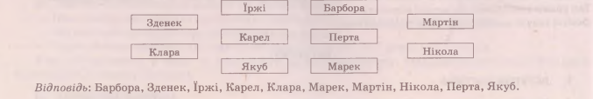
2. Фізкультхвилинка
3. Продовження роботи за підручником
1) Вправа «Створи сторінку» (вправа 3).
— Родзинка багато дізналася від своїх нових знайомих про Чехію. Щоб поділитися цією інформацією з Ґаджиком та Щебетунчиком і нічого не пропустити, вона вирішила скласти довідничок про цю країну. Але дівчина сумнівається в написанні деяких слів. Допоможіть їй. Спишіть текст, уставивши
пропущені букви.
— Слова, у написанні яких сумніваєтеся, перевірте за словником.
— Друзі, чим же славиться Чехія? А чим славиться наша країна? А наш край, де ми живемо?
Бесіда про Україну
- Чим для вас є Україна? (рідний край, рідна земля, Батьківщина, Вітчизна)
- Як називають людей, які проживають на Україні? (українцями)
Сенкан «Українці»
  - Складемо сенкан, тобто п’ятирядок , на тему «Українці».
  - Підберіть два прикметники. Які українці?
  - Які дії характерні українцям? Підберіть три дієслова.
  - Складіть про українців речення.
  - Підберіть синонім до слова українці. Як називають справжніх українців?
  - А зараз уголос хором прочитаємо увесь сенкан.
  - Як люблять Україну маленькі патріоти, ми дізнаємось із віршів, які прочитають ваші однокласники.
1.Українці 1. Українці
2. Розумні,працьовиті. 2. Правдиві, вірні.
3.Захищають, люблять,допомагають. 3. Працюють, бережуть,відстоюють.
4. Українці люблять Україну. 4. Українці борються за волю.
5. Патріоти. 5. Патріоти.
2. Вправа «Я - стежками України»
- Зараз позначимо на карті України місця, де ми побували цього року.
На дошці є карта України, діти разом зі вчителем по черзі прикріплюють стікери-наліпки в тих місцях, де вони побували.
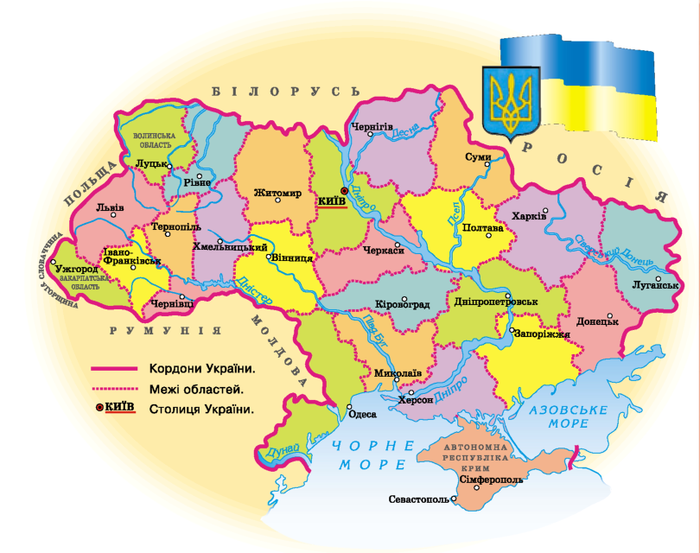

Починаючи з вчителя, розповідають, де відпочивали, що цікавого, унікального бачили, діляться враженнями.
- Саме ми з вами робимо нашу державу відомою, європейською. Саме ми з вами можемо розповісти через соціальні мережі державам-сусідам про нашу унікальну країну, про її природні багатства, про мальовничі куточки, де поєднується колорит багатьох народів, можемо організувати онлайн-подорож, яка відкриє Україну з різних ракурсів для європейців.
Кросворд
1
2
3
4
5
6
7
1. Назва народу, який живе у нашій країні. (Українці)
2. Гори, розташовані на заході України. (Карпати)
3. Улюблене народне свято. (Різдво)
4. Ім’я найвідомішого українського поета. (Тарас)
5. Головне місто України. (Київ)
6. Найбільша ріка нашої землі. (Дніпро)
7. Частина світу, в якій знаходиться наша Батьківщина. (Європа)
– Яке ключове слово ви отримали, розгадуючи кросворд? (Україна)
Отже, ми пишаємося тим, що ми – українці!
2) Творча вправа (вправа 4).
— Тож якими автомобілями славиться Чехія?
— А чи хотіли би ви навчитися кермувати автомобілем? Чому?
— Напишіть 3-4 речення про це.
III. ЗАКЛЮЧНА ЧАСТИНА
1. Бесіда
— Як називається сукупність усіх літер, розміщених у певному, усталеному в певній мові порядку? (Алфавіт.)
— Скільки букв містить алфавіт української мови?
— А чи знаєте ви, який алфавіт найдовший?
— Мова, у якій найбільший алфавіт,— кхмерська (74 літери). Це австроазійська мова, що є офіційною мовою країни Камбоджа, якою розмовляють близько 12 мільйонів чоловік.
2. Рефлексія. Вправа «Розфарбуй букву»
— Сьогодні ми повторювали алфавіт. Наостанок пропоную створити алфавіт настрою від уроку.
Напишіть першу літеру свого імені та розфарбуйте її зеленим кольором, якщо урок був вам цікавим та корисним, жовтим — яйщо виникали труднощі або було нудно, та червоним, якщо вам було важко та нецікаво.
— Дякую за роботу!
3. Домашнє завдання
С. 15, вправа 5; повторити алфавіт.

ПОВТОРЕННЯ І ЗАСТОСУВАННЯ ПРАВИЛ ПЕРЕНОСУ СЛІВ. ДОБІР ЗАГОЛОВКА ДО ТЕКСТУ. НАПИСАННЯ РОЗГОРНУТОЇ ВІДПОВІДІ НА ПОДАНЕ ЗАПИТАННЯ
Мета: закріплювати вміння учнів переносити слова, добирати заголовок до прочитаного тексту; розвивати зв'язне мовлення, аналітичне мислення; формувати навички групової самоорганізації, компетентність спілкування державною мовою; виховувати допитливість, прагнення знати історію своєї країни.
Обладнання: набір карток з буквами, плакат «Асоціативний кущ», таблиці та набір карток з назвами пам'яток на кожну групу, картки з правилами, беджі, списки питань та мікрофони (для кджної групи), інформаційні картки/ґаджети, силуети людей для рефлексії, плакат «Замки», ті уроку: повторення вивченого матеріалу.
Хід уроку
І. ВСТУПНА ЧАСТИНА
1. Емоційне налаштування.
Вправа «Абетка гарних слів». Учитель називає літеру, наприклад «Д». Вона є головною героїнею гри. Кожен учасник повинен звати гарне слово, що починається на цю літеру (доброзичливий, добрий, дружній, досвідчений...), ожна присвячувати одне з названих слів однокласникові, називаючи його ім’я.
2. Вправа «Збери слово». Робота в парах Учні отримують на двох набір карток із буквами. За сигналом учителя мають скласти слово з цих літер.

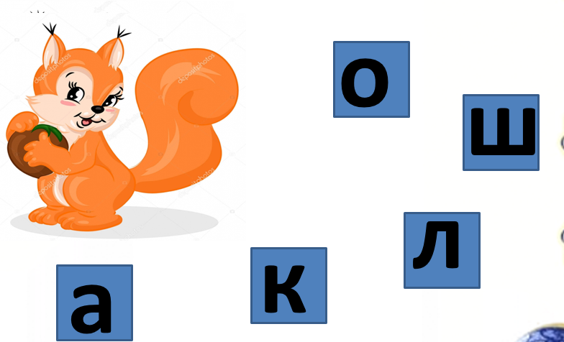
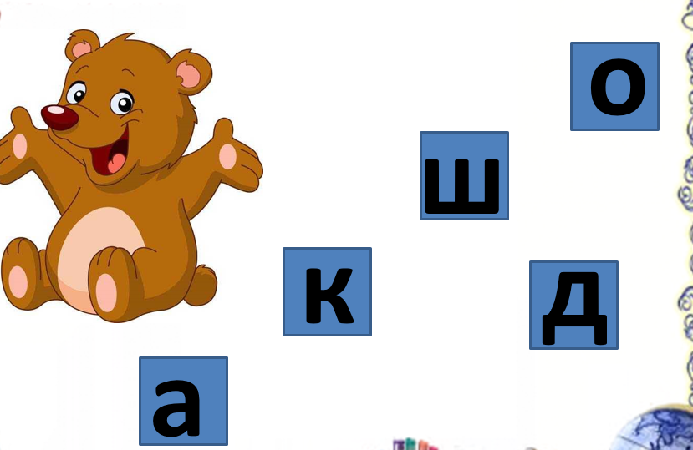

ВОНІКО
ОРДАКНЗИ

Гра «Згрупуй слова»
Ведучий пропонує згрупувати у дві окремі колонки однозначні і багатозначні слова. Переможе учень, який набере най більшу кількість балів.
Морфологія, земля, голова, Десна, сонце, киянин, лікар, день, любов, тополя, мир, Дніпро, щастя, сила, воля, березень, аорта, душа, метр, радість, життя, комар, вівторок.
Гра «Знайди пару»
Поєднайте значення слова голова вжите в реченнях з тлумаченням у довідці.
1. Головою молодою На руку схилилась, До півночі невесела На зорі дивилась Княжна моя (Тарас Шевченко.) 2. [Князь:] Я князь! Я голова Всіх руських владників! (Іван Франко). 3. Чіпка мій моторний, удатний, золоті в його руки й голова неабияка... (Панас Мирний). 4. Риба — вода, ягода — трава, а хліб — всьому голова (Українське народне прислів'я). 5. Голова сільради довго дзвонив кудись телефоном (Леонід Смілянський). 6. Максим затуманеними очима глянув на голову засідання (Натан Рибак).
Довідка: Особа, яка керує зборами; частина тіла людини або тварини; авторитетна особа; керівник установи; головне в чому-небудь; орган мислення.
Розгадати шаради.
- Коли волошки квітнуть в полі
На голові красуюсь в Олі
А букву «к», що є в мені,
Поставиш в центр – і я в стіні. (Вінок – вікно)
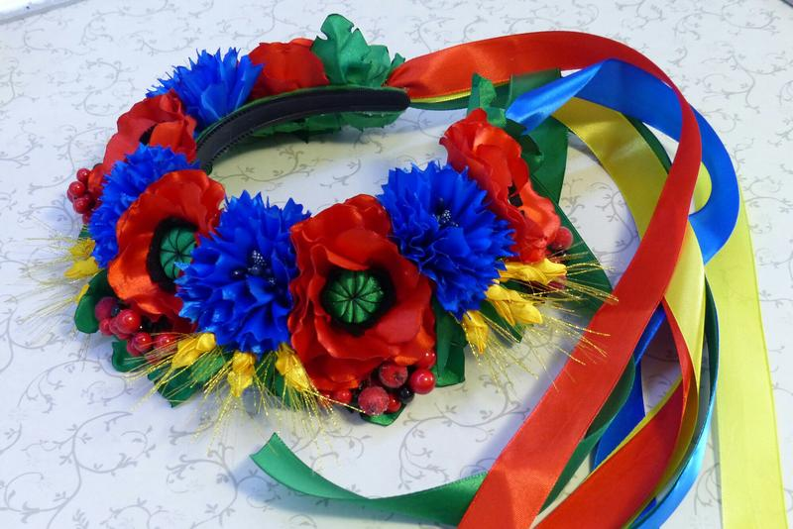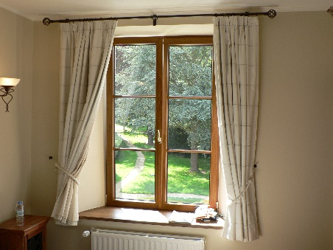

- Знає кожний, який знак
Ставлять перед «що» і «як»;
«Р» вільмеш в нім замість «к» -
Імя буде хлопчика. (Кома – Рома)
 Р О М А
Вправа на класифікацію. Робота в групах
Учні об’єднуються-в групи та отримують набір карток з назвами пам’яток. Завдання: класифікуйте пам’ятки за категоріями (історично-культурні, природні).
історично-культурні | природні

Святогірський монастир, водоспад Шипіт, Хотинська фортеця, Дністровський каньйон, скелі Довбуша, Лівадійський палац.
— Які з цих пам’яток України вам знайомі? Про які ви б хотіли дізнатися?
Рекомендація: під час позакласної роботи ознайомити учнів із пам’ятками України, що їх зацікавили.
5. Каліграфічне письмо
П ппаам м ’яят т кк ап ам ’ятка
Пам’ятка — предмет духовної або матеріальної культури минулого.
— Назвіть граматичну основу цього речення. Підкресліть слова, що мають більше звуків, ніж букв.
II. ОСНОВНА ЧАСТИНА 1. Робота за підручником (с. 15-16)
- Вправа «Повідомлення від Родзинки» (вправа 1).
— Прочитайте повідомлення, що надіслали Елішка та Томаш Родзинці.
— Про що воно? Доберіть до нього заголовок.
- Робота з правилом. Вправа «Виправ помилки».
— Пригадайте правила переносу слів, прочитавши правило на с. 15.
— Попрацюйте в парах. Відшукайте на картках помилки у правилах переносу слів. Виправте їх.
Слова переносимо по складах: ма-ли-на.
По-різному переносимо: 1) слова зі збігом кількох приголосних; 2) слова, що мають один склад.
Не можна:
1) відривати від слова одну букву;
2) переносити слова з подовженими приголосними звуками;
3) слова з подовженими приголосними звуками;
4) розривати буквосполучення дж, дз, що позначають один звук;
5) відривати від попереднього складу букви й,ь.
3) Вибіркове списування з граматичним завданням (вправа 1).
— Випишіть виділені в тексті про замки слова та допоможіть Родзинці поділити їх для переносу.
— Виконайте взаємоперевірку цієї вправи.
- Фізкультхвилинка
Станьмо, діти, чітко в ряд,
Вирушаємо у сад,
Руки вгору піднімаєм,
Груші, яблука збираєм.
Назбираємо багато,
Щоб узимку ласувати.
Ширше діти, треба стати,
Будем дрова ми рубати.
3: Продовження роботи за підручником 1) Вправа «Інтерв'ю». Робота в групах (вправа 3).
— Чеським друзям Родзинки дуже цікаво дізнатися про замки, розташовані на території України. Уявіть, що вас разом із Родзинкою зустріли на вулиці Чехії місцеві кореспонденти. Дізнавшись, що ви з України, вони попросили дати вас інтерв’ю про українські замки.
— Родзинка вже підготувала невеличке повідомлення з цього питання. Прочитайте його. Учні самостійно читають текст вправи 3, об’єднуються в групи. Обирають серед членів групи кореспондента. Кореспондент отримує бейдж, список питань та мікрофон. За сигналом учителя кореспонденти у групах беруть інтерв’ю в членів своєї групи.
Питання для інтерв’ю
• Скільки замків збереглося на території України?
• Хто живе у багатьох замках відповідно до легенд?
• Що, за легендами, сховано у деяких замках України?
• Назвіть декілька замків, що збереглися до цього часу та ваблять туристів. 2) Списування з граматичним завданням (вправа 4).
— Спишіть речення, виділені в тексті попереднього завдання. Вставте пропущені букви та розкрийте дужки.
— Поясніть написання слів «розповідають» та «сховані».
— Яка орфограма у словах «живуть», «численні» та «легенди»?
Раз — підняти руки вгору,
Два змахнули всі додолу
І рубаємо завзято,
Хай тепло приходить в хату.
Руки на пояс ставимо усі.
Будем стрибати, мов горобці.
Скік вперед і скік назад,
Крильця вниз всі опустили
І на місці походили.
3: Продовження роботи за підручником
1) Вправа «Інтерв'ю». Робота в групах (вправа 3).
— Чеським друзям Родзинки дуже цікаво дізнатися про замки, розташовані на території України.
Уявіть, що вас разом із Родзинкою зустріли на вулиці Чехії місцеві кореспонденти. Дізнавшись, що ви з України, вони попросили дати вас інтерв’ю про українські замки.
— Родзинка вже підготувала невеличке повідомлення з цього питання. Прочитайте його.
Учні самостійно читають текст вправи 3, об’єднуються в групи. Обирають серед членів групи кореспондента. Кореспондент отримує бейдж, список питань та мікрофон. За сигналом учителя кореспонденти у групах беруть інтерв’ю в членів своєї групи.
Питання для інтерв’ю
• Скільки замків збереглося на території України?
• Хто живе у багатьох замках відповідно до легенд?
• Що, за легендами, сховано у деяких замках України?
• Назвіть декілька замків, що збереглися до цього часу та ваблять туристів.
2) Списування з граматичним завданням (вправа 4).
— Спишіть речення, виділені в тексті попереднього завдання. Вставте пропущені букви та розкрийте дужки.
— Поясніть написання слів «розповідають» та «сховані».
— Яка орфограма у словах «живуть», «численні» та «легенди»?
3) Самостійна робот а (вправа 5).
— Випишіть назви українських замків із вправи 3. Поділіть їх для переносу.
— Яке з правил переносу слів ви застосували?
Учні (за вибором учителя) відшукують інформацію про замки в мережі Інтернет за посиланням вивчають інформаційну картку.
Хотинська фортеця — одна з найяскравіших історичних та архітектурних пам’яток України. Фортеця має 6 веж заввишки 60 м кожна. Це відповідає висоті 16-поверхового будинку. Також на терії фортеці є колодязь завглибшки 65 м. Місце знаходження: Чернівецька область, місто Хотин, Святопокровська, 40а.
І Замок у Кам’янці-Подільському, збудований на скелястому півострові у каньйоні річки Смокви, входить до складу історико-архітектурного заповідника «Кам’янець». Сама фортеця вневна до Списку пам’ятників світової спадщини ЮНЕСКО і входить до 7 чудес України. Кам’янецьюдільський замок — знаний кіногерой, знятий у понад 10 стрічках.
[ 2011 року більшістю голосів саме Замок Любарта був відзначений першим місцем в акції «7 Чудес України». Тривалий час його вважали неприступною фортецею.
► За легендою, в стінах фортеці зберігаються скарби. Знайти скарб Луцького замку Любарта можна, але винести за ворота неможливо. Сам засновник прокляв скарби, що можуть використовуватись лише в інтересах мешканців Луцька.
5) Творча вправа (вправа б).
— Сподіваюся, що та інформація, яку ви отримали про замки України, зацікавила вас та спонуа бажання неодмінно побувати в них.
— Напишіть розповідь про те, у якому замку вам би хотілося побувати та чому. А можливо, хтось мав таку можливість?
Учні записують власні тексти та вибірково за бажанням зачитують їх.
III. ЗАКЛЮЧНА ЧАСТИНА
1. Бесіда
— Про які архітектурні пам’ятки ви сьогодні дізналися?
— Що спільного між українськими замками та замками Чехії?
— Яке основне правило переносу слів?
— Як не можна переносити слова?
- Рефлексія. Вправа «Замки»

— Розташуйте силует чоловічка біля того замку, який відповідає вашому емоційному настрою наикінці уроку.

СПОСТЕРІГАЮ ЗА ЗНАЧЕННЯМ СЛІВ. ПОВТОРЕННЯ ЗНАНЬ ПРО ЛЕКСИЧНІ ГРУПИ СЛІВ. УЖИВАННЯ СЛІВ У ПРЯМОМУ Й ПЕРЕНОСНОМУ ЗНАЧЕННЯХ. СКЛАДАННЯ І ЗАПИСУВАННЯ РЕЧЕНЬ З ПОДАНИМИ СЛОВОСПОЛУЧЕННЯМИ. НАПИСАННЯ РОЗГОРНУТОЇ ВІДПОВІДІ НА ПОДАНЕ ЗАПИТАННЯ
Мета: закріплювати вміння учнів розрізняти пряме й переносне значення слів; розвивати фонематичний слух, зв'язне мовлення учнів; формувати комунікативні навички, підприємливість, здатність спілкуватися рідною мовою; виховувати ввічливість, чемність.
Обладнання: таблиці зі словами, картини зі значенням слів, таблиці, малюнки, пазли, карта, тістечка-розмальовки.
Тип уроку: комбінований урок. Освітні галузі: мовно-літературна, соціальна і здорбв'язбережувальна.
Хід уроку
І. ВСТУПНА ЧАСТИНА
1. Емоційне налаштування.
Вправа «Коло компліментів»
Учні утворюють коло і, взявшись за руки, по колу висловлюють одне одному компліменти.
2. Вправа «Відшукай слова».
— Серед букв у таблиці відшукайте три слова. (Велосипед, балет, фотографія.)
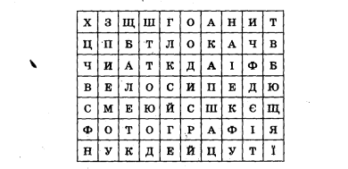
— Чи знаєте ви, яка країна об’єднує ці винаходи людства? — Ви обов’язково про це дізнаєтеся впродовж нашого уроку.
3. Каліграфічне письмо Фф Еб Вв фо гр фія ба ет ип ело ія але
Шаради
Цей гандж, хоча і не завжди,
Моя кишеня має.
А «з» поставиш замість «д» -
У небі засіяє. (Дірка – зірка)
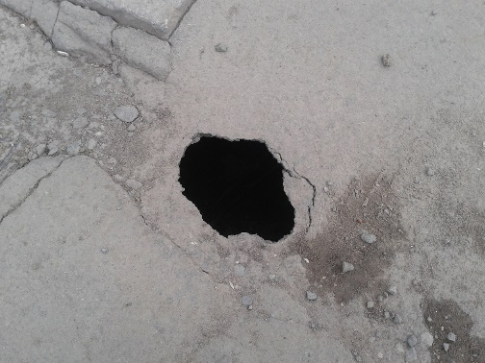

З «г» - я дерева частина,
З «б» - в дуплі моя хатина. (Гілка – білка)
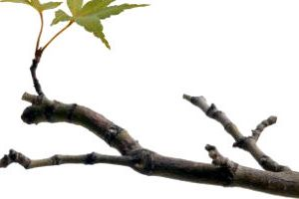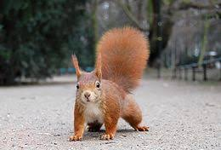

Цифра, нота й буква «р».
Що за майстер я тепер? (Сто – ля – р)


З «К» дає нам молоке густе,
З Л» - над річкою росте. (Коза – лоза)
- Словникова робота — Запишіть слова та усно відшукайте їхні значення. Велосипед, балет, фотографія.
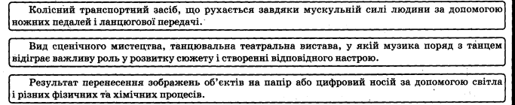
— Складіть та запишіть речення з одним із цих слів. Виконайте його синтаксичний аналіз.
II. ОСНОВНА ЧАСТИНА 1. Робота за підручником (с. 17-18)
V Вправа «Оберіть завершення речення».

Переносне значення слова
Пряме значення слова

Властиве слову звичайне значення — це... (пряме значення слова).
Образна назва ознаки, предмета, явища дії — це... (переносне значення слова).
2) Списування з лексичним завданням (вправа 1).
— Прочитайте й спишіть текст. Підкресліть слова, вжиті в переносному значенні.

— Якими словами можна підписати ці малюнки? З двома з них складіть речення, щоби вони мали яме значення. Запишіть їх. 3) Вправа «Склади слово» (вправа 2).
— Прочитайте слова, пов’язані з країною, якою віртуально подорожувала Читалочка. — З виділених букв складіть назву цієї країни та запишіть. Заповніть табличку.
— Запрошую й вас здійснити невеличку віртуальну подорож до цієї країни. 4) Вправа «Утвори пари». Робот а в парах (вправа 3).
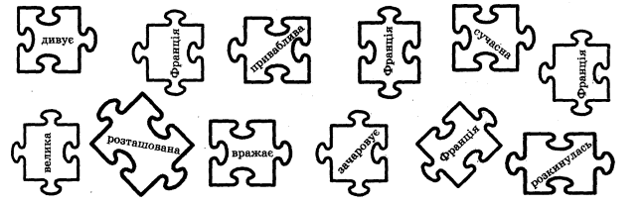
Учні працюють у парах, поєднуючи пазл зі словом «Франція* так, щоби утворилися словосполучення, які мають переносне значення.
— Запишіть утворені словосполучення. — Складіть речення з одним із записаних сполучень слів. Запишіть його.
2. Фізкультхвилинка
3. Продовження роботи за підручником
1) Вправа «Інформаційна довідка» (вправа 4).
— Прочитайте інформацію, яку дізналася Читалочка про Францію.
— Отже, в якій крейді винайшли речі, про які йшлося на початку уроку?
— Що ще нового ви дізналися з цієї довідки про Францію?
— Відшукайте Францію на карті.
— Якою Франція є за величиною державою в Європі?
— Яке місто є столицею Франції?
— Які винаходи з’явилися у цій країні?
2) Самостійна робот а івправа 5).
— Прочитайте останнє речення тексту про Францію. Спишіть його.
— Підкресліть слово, вжите в переносному значенні.
— Складіть і запишіть речення, у якому це слово матиме пряме значення.
3) Вправа «Познайомимося» (вправа 6).
— Читалочка знайшла собі нових французьких друзів. Прочитайте їх імена.
— На які українські імена вони схожі?
4) Вправа «Перекладач» (вправа 7).
— Від французьких друзів Читалочка почула знайомі їй слова.
— Прочитайте їх. Чи знаєте ви їхні значення?
— Привітаймося французькою мовою. (Салют!)
— Яке слово мені обрати, щоби подякувати вам за роботу на уроці? (Мерсі.)
— Яке слово на прощання говорять французи? (Оревуар.)
5) Вправа «У кав'ярні» (вправа В).
— Друзі, запрошую вас до французької кав’ярні. А чи знаєте ви, як там одержати знижку? Насправді, це дуже просто! Дізнайтеся про цю можливість із вправи 8.
— Отже, як звучать французькою мовою слова, які забезпечать вам знижку в кав’ярні?
— Чи сподобалась вам така традицій?
6) Творча вправа «Моє кафе». Робот а в групах (вправа 9).
Учні об’єднуються у групи.
— Уявіть, що ви стали власниками дитячого кафе. Але у вас достатньо висока конкуренція. Пропоную кожній команді власників продумати, які цікаві правила або традиції ви запровадите у своєму закладі, щоби у вас завжди було багато клієнтів. Підготуйте презентацію свого кафе у 3-4 реченнях.
Діти працюють у групах, за сигналом учителя презентують свої заклади.
III. ЗАКЛЮЧНА ЧАСТИНА
1. Бесіда
— До якої країни сьогодні здійснили віртуальну подорож?
— Яким винаходам ми завдячуємо французам?
— Як називається найвідоміший парк розваг у Франції?
— У якому значенні можуть уживатися слова?
— Наведіть власні приклади, уживаючи слова «легкий», «гострий»,
«сонячний».
— Які слова допоможуть отримати знижку у французькому кафе?
— Дякую за роботу.
2. Рефлексія. Вправа «Тістечко»
— Розфарбуйте тістечко у такі кольори, що відповідають вашому настрою наприкінці уроку.
3. Домашнє завдання
С. 18, вправа 10.

ВПРАВЛЯННЯ В ДОБОРІ СИНОНІМІВ І АНТОНІМІВ. РОЗПОДІЛ СЛІВ ЗА ТЕМАТИЧНИМИ ГРУПАМИ. ДОВІР ЗАГОЛОВКА ДО ТЕКСТУ. СКЛАДАННЯ І ЗАПИСУВАННЯ РЕЧЕНЬ З ПОДАНИМИ СЛОВАМИ. НАПИСАННЯ ТЕКСТУ ЗА ПОДАНИМИ ЗАПИТАННЯМИ
Мета: удосконалювати вміння учнів добирати слова, близькі та протилежні за значенням; збагачувати активний словник учнів; учити користуватися словником синонімів; розвивати аналітичне мислення, зв'язне мовлення; формувати культурну та інформаційно-комунікаційну компетентності; виховувати повагу до культури інших країн.
Обладнання: таблиці з анаграмою та «Словесний аукціон», кольорові цеглинки зі словами, картки для роботи в парах, репродукція картини, словники синонімів, зображення Ейфелевоі вежі та стікери.
Тип уроку: урок повторення вивченого матеріалу.
Освітні галузі: мовно-літературна, природнича, мистецька.
Хід уроку
І. ВСТУПНА ЧАСТИНА
1. Емоційне налаштування. Вправа «Пам'ятка 7-Я»
— Повторіть за мною фрази — налаштування на роботу. (
Я — учень.
Я — хочу знати.
Я — думаю.
Я — вмію.
Я — знаю.
Я — особистість творча.
Я — зірка. *
2. Каліграфічне письмо
— Відгадайте анаграму (кілометр).
ЛТРОКМЕІ
Кк кі іл ло ом ме ет тр кілометр
— До якої країни здійснили віртуальну подорож попереднього уроку?
— А чи знаєте ви, яку площу займає територія Франції?
3. Синтаксичний аналіз речення
Франція тягнеться на 1000 км з півдня на північ та із заходу на схід.
4. Вправа «Словесний аукціон».
Завдання: до кожної літери поданого слова дібрати нові слова.

II. ОСНОВНА ЧАСТИНА
1. Робота за підручником (с 19-20)
1) Розподільне списування. Робот а в групах (вправа 1).
— Чи знаєте ви, завдяки яким сферам життя Франція здобула популярність? Прочитайте про це у завданні вправи 1.
— Розподіліть слова, що українська мова запозичилаз французької, на відповідних цеглинках.
Завдання: учні об’єднуються у групи та утворюють вежі з відповідних слів.
— Запишіть слова кожної вежі у стовпчики в зошитах.
2. Гра «Все навпаки». Робота в парах
— Попрацюйте в парах. Розпочинає учень 1-го варіанту. Називає слово з картки. Сусід має назвати слово, що буде протилежним за значенням до названого. Далі — перехід ходу.
ЗЛО — ...
РАДІСТЬ— ...
ВІЙНА— ...
ЗЛИДНІ — ...
ЩАСТЯ — ...
ДЕНЬ — ...
— Як називаються ці слова, що є протилежними за значенням? (Антоніми.)
— А як називаються слова, що є близькими за значенням? (Синоніми.)
3. Продовження роботи за підручником
1) Вправа «Добери пару» (вправа 2).
— Знайдіть з-поміж виділених у попередній вправі слів синоніми до поданих слів та запишіть їх парами.
2\ Списування з орфографічним завданням (вправа 3).
— Спишіть текст. Підкресліть у словах орфограми.
Самостійна робот а (вправа 3).
Знайдіть у тексті вправи 3 синоніми та запишіть їх парами.
Фізкультхвилинка
Раз, два — всі пірнають. (Присідають.)
Три чотири — виринають. (Підводяться.)
П’ять, шість — на воді (Махають руками.)
Кріпнуть крильця молоді.
Сім, вісім — що є сили (Імітують плавання.)
Всі до берега приплили.
Дев’ять, десять — розгорнулись,
Обсушились, потягнулись (Потягуються.)
І розбіглись хто куди. (Сідають за парти.)
Стратегія «Входження в картину»
Розгляньте репродукцію картини. Що ви бачите на ній?
Чи здогадалися ви, яке місто зображене на картині? Що вам підказало відповідь?
Чи хотіли б ви опинитися на цій паризькій вулиці?
Тоді пропоную вам переступити раму цієї картини й потрапити на затишні вулиці Парижа.
Яка, на вашу думку, пора року зображена на цій картині? Чому ви так вирішили?
Яка погода? Що вам підказало, що дощить? Як ви вважаєте, там холодно?
Що одразу впадає в очі, коли потрапляєш до цієї картини? (Багато квітів.)
Який аромат можна відчути? (,Аромат свіжого хліба.)
Чи зустрічаються вам люди на картині? Що вони роблять?

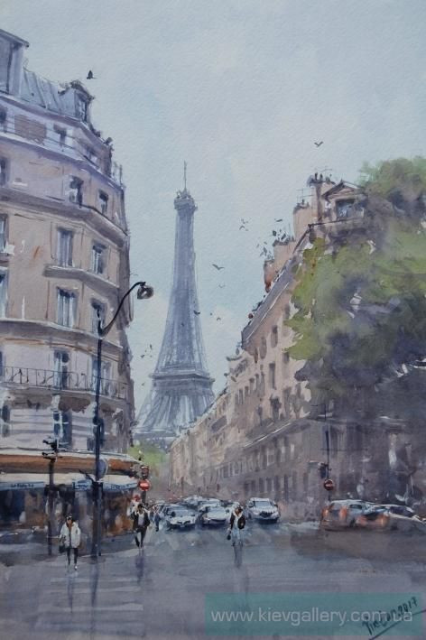
Гра «Лото назв»
На картках написано по декілька слів, що означають назви предметів. Учитель розкриває зміст певного слова, а учні повинні знайти його на картках і закрити. Виграє той, хто першим закриє усі назви на своїй картці.
1. Центральне небесне світило сонячної «системи, що має форму гігантської розжареної кулі, яка випромінює світло й тепло.
2. Багаторічне листяне дерево з міцною деревиною та плодами – жолудями.
3. Потік води, що утворюється внаслідок виходу підземних вод на поверхню землі. В місцях, де долини рік або балок прорізають водовмісні верстви, підземні води виходять на поверхню і утворюють джерела або природні криниці.
4. Хижий ссавець родини собачих з цінним рудим або сріблястим хутром і з довгим пухнастим хвостом.
5. Особа з вищою медичною освітою, яка лікує хворих.
6. Покрита панцером безхребетна прісноводна тварина класу членистоногих з великими клішнями біля голови і черевцем, схожим на хвіст.
7. Той, хто вчиться в загальноосвітній або спеціалізованій школі, що дає початкову й середню освіту.
8. Великий перелітний птах із довгим прямим дзьобом та довгими ногами.
9. Інструмент для різання, стриження, що складається з двох навхрест з'єднаних ножів з ручками у вигляді кілець.
10. Значне підвищення над навколишньою місцевістю або серед інших підвищень.
11. Багаторічна трав'яниста рослина, що цвіте дрібними білими квітками, схожими на дзвіночки.
12. Баштанна сланка рослина з великими їстівними плодами.









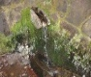
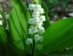


Гра «Аналіз і синтез»
Клас ділиться на команди, кожна з яких отримує завдання поєднати подані в цьому рядку слова одним загальним поняттям.
І група:
А) Волосний, князь, староста, титар, обозний осавула.
Б) Бондар, кожум’яка, чумак, бровар, мечник.
ІІ група:
А) Мушкет, наган, спис, шабля, колчан, булава.
Б) Гріш, дукат, шеляг, дукат, таляр, червінець.
ІІІ група:
А) Аршин, верста, пуд, фунт, п'ядь, сажень, ківш.
Б) Жупан, свита, кирея, очіпок, плахта, сап'янці,.
б. Продовження роботи за підручником
2) Вправа «Добери слівце» (вправа 5}.
— Прочитайте текст та скажіть, якими водоймами омивається Франція.
— Випишіть виділені слова у стовпчик. До кожного доберіть антонім та запишіть поряд.
3) Творча вправа (вправа б).
— Зараз на уроці завдяки картині Олександри Черкес ми мали можливість віртуально пройтися вулицями Парижа. А чи мрієте ви насправді побувати у Франції? Яке місто вам би хотілося відвідати?
— Напишіть про це 3 -4 зв’язних речень.
4) Вправа «У гостях у словничка» (вправа 7).
— Попрацюйте зі словником синонімів. Відшукайте синоніми до слів французького походження, поданих у вправі 7. Запишіть утворені пари слів.
— З виділеними словами складіть та запишіть речення.
III. ЗАКЛЮЧНА ЧАСТИНА
1. Бесіда
— Які синонімічні пари вам запам’яталися з цього уроку?
— Яка площа в Парижі є найбільшою?
— Про яку найвідомішу та найвищу будівлю Франції ви дізналися?
— Що означає назва найвищої гори Франції Монблан? (Біла гора.)
— Доберіть антонім до цього словосполучення. (Чорна низовина.)
2. Рефлексія. Вправа «Ейфелева вежа»
— Розташуйте стікер зі своїм ім’ям на Ейфелевій вежі на висоті, яка відповідає рівню вашого розуміння теми цього уроку.
— Якщо все чудово зрозуміли — на верхівці, якщо зовсім нічого не зрозуміли — біля основи вежі.

3. Домашнє завдання |
С. 20, вправа 8; повторити визначення синонімів та антонімів.

РОЗПІЗНАВАННЯ БАГАТОЗНАЧНИХ СЛІВ, ПОЯСНЕННЯ ЇХНІХ ЗНАЧЕНЬ. СКЛАДАННЯ І ЗАПИСУВАННЯ РЕЧЕНЬ З БАГАТОЗНАЧНИМИ СЛОВАМИ. НАПИСАННЯ ТВОРУ НА ЗАДАНУ ТЕМУ РОЗГЛЯДАННЯ КАРТИН, АНАЛІЗ І ПОРІВНЯННЯ ЗОБРАЖЕНОГО НА НИХ. ВИСЛОВЛЕННЯ СВОЇХ УПОДОБАНЬ
Мета: вчити учнів розпізнавати багатозначні слова, пояснювати їхні значення; закріплювати вміння складати речення з такими словами; розвивати аналітичне мислення, спостережливість, зв'язне мовлення; формувати загальнокультурну компетентність та здатність спілкуватися рідною мовою; виховувати повагу до народних символів.
Обладнання: таблиця «Дешифрувальник», «Лавандові дошки» (завдання на планшетах), картки із загадками, квітки для рефлексії.
Тип уроку: комбінований урок.
Хід уроку
І. ВСТУПНА ЧАСТИНА
1. Емоційне налаштування
2. Вправа «Дешифрувальник»
— Відшукайте серед цифр кожного рядка букву та складіть з цих букв слово.
019Т6$963588В8027640
13680597754258Р5398
74Ч8246539І875780439
6927С8947843Т4749490
85357482Б30398920459
— Яку людину називають творчою?
3. Каліграфічне письмо
Тт те во ор рч чі іс ст ть творчість
4. Словникова робота. «Асоціативний кущ»
Творчість

— Складіть речення зі словом ТВОРЧІСТЬ. Виконайте його синтаксичний аналіз.
Гра «Одним словом». Учень називає фразу словом.
1. Густий суп (звичайно з пшона). (Куліш)
2. Страва, зварена на воді або молоці з розтертого в дрібні кульки борошна з водою. (Затірка)
3. Вид білого хліба з загорнутими всередину краями та змазаного салом або олією. (Книш)
4. Страва з густо запареного борошна, звичайно гречаного. (Лемішка)
5. Рідка страва, приготовлена із завареного на воді борошна (перев. гречаного). (Саламаха)
6. Смажене в смальці або олії солодке печиво, що має форму продовгуватих смужечок. (Вергуни)
7. М'ясо, приготовлене обжарюванням та тривалим тушкуванням.(Душенина)
8. Страва з гречаного або житнього борошна з солодом, подібна до густого киселю. (Кваша)
5. Бесіда
— Якою країною ми мандрувади протягом останніх уроків? (Францією.)
— Скільки цікавих історій з нами трапилося за ці подорожі... Ми «побували» в картині «Париж. Вид на Ейфелеву вежу», будували свою вежу зі слів, що принесли відомість Франції, розробляли правила власного кафе... .
— До речі, діти, а що означає саме слово «історія»? Учні називають значення слова, а вчитель записує на дошці.
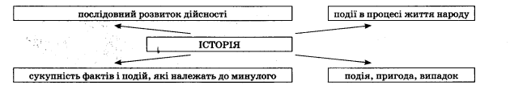
Скільки значень слова «історія» ви назвали? Як називаються слова, що мають декілька*знаь? (Багатозначними.)
— Сьогодні ми пригадаємо багатозначні слова та навчимося їх розпізнавати, продовжуючи віртуну мандрівку Францією.
II. ОСНОВНА ЧАСТИНА
1. Робота за підручником (с.21-22)
1) Вибіркове списування з лексичним завданням (вправа 1).
— Луїза та Андре розповіли, чим славиться південь Франції. Прочитайте цю інформацію.
— Як називають лаванду? Чим корисна ця рослина?
— Спишіть виділені речення. Поясніть значення підкреслених слів. Які ще значення вони могь мати?
2) Вправа «Лавандова дошка». Робота в групах (вправа 2).
— Поясніть, чому підкреслені у попередній вправі слова називаються багатозначними?
— Попрацюйте в групах. Складіть два речення, у яких ці слова матимуть інші значення. Запить їх.
Завдання: учні об’єднуються в 4 групи. Кожна група отримує дошку, на якій дібрано слова для ох речень. Діти у групах складають та записують речення на великих аркушах. За сигналом учили групи презентують свої речення та прикріплюють аркуші на дошку. Всі учні класу мають запити у зошит по одному реченню з кожним словом (на вибір).
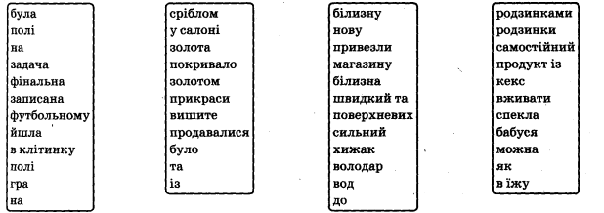
3) Вправа «Творче списування» (вправа 3).
— Прочитайте речення. Скільки значень має слово «лаванда» ?
— Поясніть, чому в кожному реченні воно написане по-різному?
— Спишіть речення, що сподобалося найбільше.
— Придумайте та запишіть речення, у якому,слово «лаванда» матиме інше значення.
2. Фізкультхвилинка
3. Продовження роботи за підручником
1) Вправа «Повідомлення» (вправа 4).
— Друзі, Андре та Луїза хочуть дізнатися, які рослини є символами нашої держави. Пригадай' моїх.
— Витягніть картку та відгадайте загадку
• Хто ж ті ягоди не знає,
Від застуди їх приймає.
На кущах вони висять,
І, як маків цвіт, горять.
Тільки це не є малина.
Що за ягода?
Проливала дрібні сльози молода дівиця.
Полоскала довгі коси у чистій водиці.
• Гарні квіти біля хати
Навесні садила мати.
Чорнобриві-чорноброві
Квітнуть у тиші вечоровій.
• Лист зелений і міцний,
Сніг для нього не страшний,
А коли весну стрічає,
Сині очі розкриває.
Складіть і ви повідомлення для французьких приятелів про рослинні символи України.
2) Вправа «У майстерні у художників» (вправи 5,6).
— Прочитайте у вправі 5 інформацію, яка зацікавила Читалочку. Чи знайомі вам імена згаданих художників?
— Що ви чули про Катерину Білокур? Що вона зображувала на своїх полотнах?
— Розгляньте у вправі 6 світлини картин Катерина Білокур та Пабло Пікассо. Визначте, хто яку картину писав. Чому ви так уважаєте?
— А яка картина більше подобається вам? Чому?
3) Самостійна робота (вправа 7).
— Прочитайте словосполучення в рамці. Визначте, яке слово в ньому багатозначне. (Писати.)
— Які ще значення має це слово?
— Попрацюйте самостійно. Складіть та запишіть із цим словом речення так, щоби воно було в іншому значенні.
Шаради
Якщо із «з» це візьмеш слово,
Великий дощ впаде раптово.
Як тільки «З» на «С» заміниш,
Між фруктами мене зустрінеш. (Злива – слива)
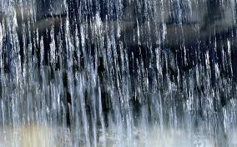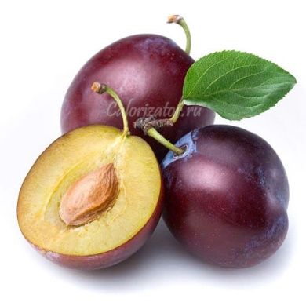

- Довгий ніс і крила маю,
Влітку всім вам дошкуляю.
А складам зміни місця, -
Гарне матимеш імя. (Комар – Марко)
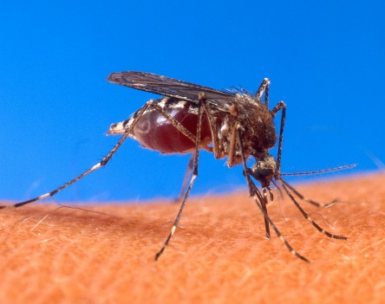 М А Р К О

III. ЗАКЛЮЧНА ЧАСТИНА
1. Бесіда
— Які слова ми називаємо багатозначними?
— Які багатозначні слова ви запам’ятали з цього уроку?
— Чи впливає значення слова на його написання? Наведіть приклади.
— Які рослинні символи має Україна? А Франція?
2. Рефлексія. Вправа «Квітка-символ»
Перед кожним учнем на парті — квіточка.
— Пропоную і вам створити рослинний символ цього
уроку. Домалюйте квіточці ротик та підніміть квітку
вгору.
• Усмішка — сподобався урок.
• Куточки ротика вниз — не сподобався урок.
• Пряма лінія — не визначився/не визначилася.
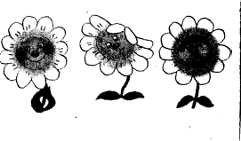
3. Домашнє завдання
С. 22, вправа 8.

ОЗНАЙОМЛЕННЯ З ФРАЗЕОЛОГІЗМАМИ, ПОЯСНЕННЯ ЇХНІХ ЗНАЧЕНЬ.ДОБІР ДО ФРАЗЕОЛОГІЗМІВ СИНОНІМІЧНИХ СЛІВ. СКЛАДАННЯ І ЗАПИСУВАННЯ РЕЧЕНЬ ІЗ ФРАЗЕОЛОГІЗМАМИ. НАПИСАННЯ РОЗПОВІДІ ЗА ПОДАНИМИ ЗАПИТАННЯМИ
Мета: ознайомити учнів із фразеологізмами та їхнім значенням для мовлення; вчити добирати влучні фразеологізми та вводити їх у речення; розвивати письмове зв'язне мовлення, фонематичний слух, творче мислення; формувати загальнокультурну компетентність та навички вільного володіння державною мовою; виховувати інтерес до традицій інших країн.
Обладнання: таблиці для вправ «Догори ногами» та звуко-буквеного аналізу, шаблони рибок, плакат та стікери для проведення рефлексії.
Тип уроку: урок вивчення нового матеріалу.
Освітні галузі: мовно-літературна, інформатична, здоров'язбережувальна.
ХІД уроку
І. ВСТУПНА ЧАСТИНА
1. Емоційне налаштування. Вправа «Ми — сонечка!»
Погляньте у віконечко, (Показують на вікно.)
Чомусь сховалось сонечко? (Знизують плечима.)
А ми засвітимо сонечко, (Показують на себе.)
Таке велике сонечко! (Руки в сторони.)
Таке веселе сонечко! (Усміхаються одне одному.)
Я — сонечко! (Показують на себе.)
Ми — сонечка! (Беруться всі за руки.)
Ми — світимося всі! (Усміхаються.)
2. Вправа «Догори ногами»
Слово записане буквами, перегорнутими догори ногами та задом наперед. Учні мають упізнати букви та прочитати слово.
ХЬЧУНГІТТ
— Що означає це слово? (Досвід, звичаї, погляди, смаки, норми поведінки і т. ін„ що склалися історично і передаються з покоління в покоління.)
— Які бувають традиції? (Народні, сімейні, традиції харчування, здорового способу життя...)
— На вашу думку, чи відрізняються традиції різних країн? Чим це пояснюється?
3. Каліграфічне письмо.
Тт тр ра ад ди иц ці ії традиції
Традиція — це та частина нашого минулого, якою ми допомагаємо перебратися в майбутнє.
— Визначте та підкресліть у цьому реченні граматичні основи.
— Яке це речення за метою висловлювання, а за інтонацією?
4. Звуко-буквений аналіз слова. Робота в парах
— Попрацюйте в парах. Заповніть табличку.

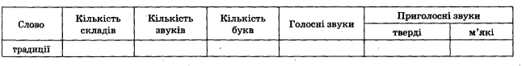
- Стратегія «Передбачення». — Спробуйте передбачити, про що саме ми дізнаємося сьогодні на уроці, продовжуючи віртуальну мандрівку Францією.
II. ОСНОВНА ЧАСТИНА
1. Робота за підручником (с 23-24)
1) Чит ання для себе (вправа 1).
— Прочитайте цікаву інформацію про французів.
— Як ви вважаєте, чому слова, що стосуються харчування, є для французів священними? Яка ще сторона людського життя є для цього народу важливою? (Спорт.) Чому ви так вирішили?
2) Чит ання для друга (вправа 2).
— Попрацюйте в парах. Прочитайте для сусіда, що дізналася Читалочка про вподобання французьких друзів.
— Як ви розумієте вислів «мчить, як вітер»? Яким словом його можна замінити? (Швидко.)
— Поясніть значення виразу «пальчики оближеш» . Замініть його одним словом. (Смачно.)
3) Робот а з правилом.
— Прочитайте правило про такі вислови.
— Як називаються влучні, нероздільні, сталі вислови, які можна замінити синонімами?
— Яким синонімом можна замінити фразеологізм «сидіти, склавши руки» ?
4) Вправа «Скажи одним словом» (вправи 3-4).
— Замініть подані фразеологізми близькими за значенням словами.
— Запишіть утворені пари.
— Складіть та запишіть з двома фразеологізмами речення.
Учитель «запускає» бумеранг. До кого той потрапив, читає вголос свої речення та повертає бумеранг учителеві.
2. Фізкультхвилинка
Ми лісочком йшли, (Ходьба на місці.)
Грибочок знайшли,
Нагнулись, підняли, (Нахиляння тулуба вперед.)
У кошик поклали
І далі пішли. (Ходьба на місці.)
Ми лісочком йшли,
Малинку знайшли.
Дотягнулись, зірвали, (Потягування.)
У кошик поклали
І далі пішли. (Ходьба на місці.)
Ми лісочком йшли,
Горішок знайшли,
Потягнулись, дістали, (Потягування.)
У кошик поклали
І далі пішли. (Ходьба на місці.)
3. Продовження роботи за підручником
1) Творча вправа «Квітнева риба» (вправи 5-6).
— Прочитайте самостійно текст вправи 5 та дізнайтеся, про яку французьку традицію в ній
йдеться.
— Отже, з яким днем пов’язана ця традиція? (День жартів.)
— Чи є в нашій країні таке свято?
— Які традиції, пов’язані з 1 квітня є в Україні?
— Пропоную запозичити французьку традицію щодо приготування таких паперових риб. Кому б ви почепили свою рибку?
— А чи помітили ви, що рибку чіпляють не тільки щоб пожартувати, а й проявити свою прихильність? Саме тому на рибці потрібно писати добрі жарти та приємні побажання.
— Звісно, що д до весни ще далеко... Але чому би нам не потренуватися й не приготувати таку рибку вже зараз?
Учні отримують шаблони рибок, розфарбовують їх та пишуть побажання. За бажанням учіЙель
е запропонувати причепити рибки у,цей же день, обігравши казку «Дванадцять місяців» та огоивши місяць квітень на один день.
2) Вправа «Чарівна ручка» (вправа 7).
— Прочитайте речення. Як називаються виділені в них слова? (Фразеологізми.)
— Візьміть свої чарівні ручки та запишіть ці речення, замінивши виділені слова фразеологізмами з довідки.
Перевірку виконання цієї вправи пропонуємо провести, застосувавши прийом «Правильно —правильно». Учитель читає речення, а діти реагують, промовляючи слова «правильно», «неправильно».
Наприклад:
Марійка продовжувала робити з мухи слона. (Правильно.)
Марійка продовжувала бити байдики. (Неправильно.)
Шаради
Ви, дітки, враз пізнаєте мене.
Я – сильний вітер, що дерева гне.
Склад «КИ» допишете в кінці –
Солодкі вийдуть корінці. (Буря – буряки)
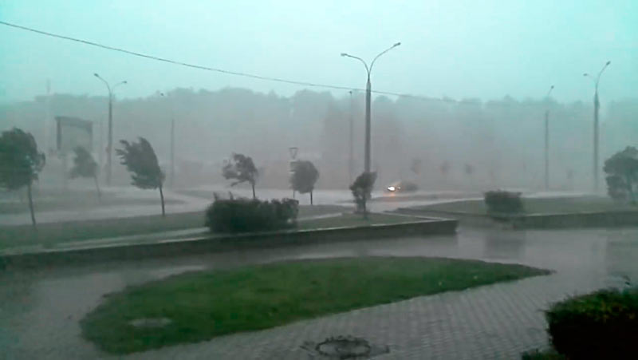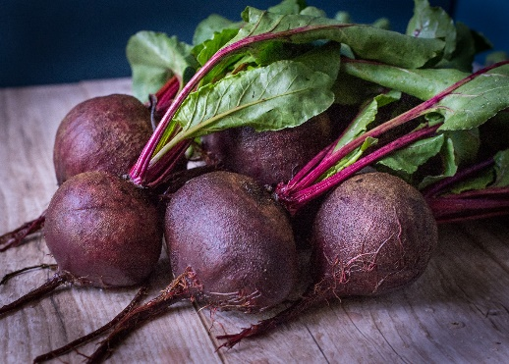

- Мій перший склад смачний для вас,
Пили у спеку, ще й не раз.
А другий склад, признаюсь я,
Це просто дівчинки імя.
Вгадали ціле? Думать годі –
Росте на грядці на городі. (Квас – квасоля)
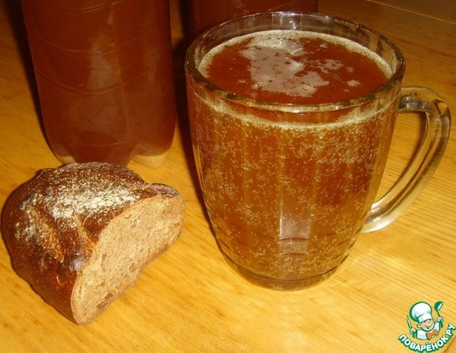
«Четверте зайве»
Відшукайте зайве слово в кожному рядку. Поясніть свій вибір.
1) Десниця, злато, жупан, дзиґар.
2) Отаман, бунчук, литаври, продюсер.
3) Бутік, бунчук, менеджер, імідж.
III. ЗАКЛЮЧНА ЧАСТИНА
1. Бесіда
— Що називається фразеологізмами?
— Чим можна замінити фразеологізм?
— Навіщо вживають фразеологізми у мовленні?
— Про яку першоквітневу французьку традицію ви дізналися?
— Поміркуйте, які Першотравневі традиції можна започаткувати в вашій країні.
2. Рефлексія. Вправа «Як тобі?»
На партах у кожного — смужки з фразеологізмами, які передають враження від уроку. Учні повинні обрати відповідну смужку та прикріпити її на плакат.
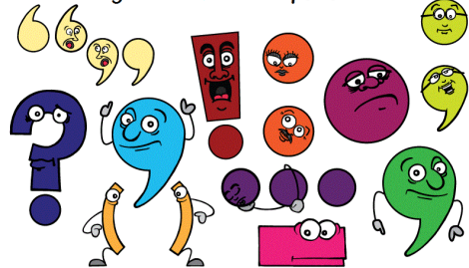
Аби день до вечора
Аж у руках горить
Аж душка радіє
Воду решетом носити
Дірка без бублика
Думки колесом заходили
3. Домашнє завдання
С. 24, вправа 8.

ПОВТОРЕННЯ І ЗАКРІПЛЕННЯ ЗНАНЬ ПРО ЛЕКСИЧНЕ ЗНАЧЕННЯ СЛОВА
Мета: узагальнити та систематизувати знання учнів за темою «Значення слова»; вчити працювати командою, правильно розподіляти час, чітко надавати відповіді, презентувати результати роботи команди (групи); розвивати пізнавальну активність, навички групової самоорганізації, вміння порівнювати, узагальнювати, аналізувати; формувати комунікативну компетентність; виховувати взаємоповагу, відповідальність.
Обладнання: аркуші для емоційного налаштування, картки-фішки для об'єднання в команди, картки із завданнями для конкурсів, аудіо або відео пісні Олега Самойдюка «Мова єднання», плакат та людські фігурки Для рефлексії.
Тип уроку: урок повторення та закріплення знань, удосконалення вмінь.
Форма проведення: урок-гра.
Освітні галузі: мовно-літературна, здоров'язбережувальна.
І. ВСТУПНА ЧАСТИНА
Хід уроку
1. Емоційне налаштування. Вправа «Кошик для сміття»
— Навіщо людині кошик для сміття? Так і з почуттями: накопичуються непотрібні, марні. Запишіть на аркушах почуття, які заважатимуть вам на уроці, яких хочете позбутися. «Я хвилююся...», «Я боюся...», «Я не вмію...». – і Зібгайте аркуші, викиньте у кошик.
2. Повідомлення мети уроку
— Друзі, протягом останніх уроків ми спостерігали за значенням слів української мови. Чи багато ви дізналися та як навчилися застосовувати свої знання у власному мовленні, пропоную з’ясувати, улаштувавши «Мовні перегони»!
— У перегонах братимуть участь три команди. За кожний конкурс команда може набрати від 1 до З балів. Якщо завершує завдання першою та виконує без помилок — 3 бали, другою — 2 бали і т. ін.
3. Об'єднання учнів у команди
— Пригадайте, якою країною ми мандрували останні уроки?
— Як називається столиця Франції?
— Яка «залізна пані» є візитівкою Парижа?
— Що у Франції називають блакитним золотом?
Учні обирають одну картку з мішечка та об’єднуються у команди за однаковими словами. (Париж, Ейфелева вежа, лаванда.)
4. Вибір назв команд
Кожна команда отримує набір кольорових цеглинок із буквами та збирає з них назву своєї команди.
I команда — «Словограй».
II команда — «Мовознавці».
III команда — «Красномовці».
II. ОСНОВНА ЧАСТИНА
1. Конкурс І «Пряме — переносне»
— Мандруючи Францією, ми дізналися, що одним з напрямів популярності цієї країни є кухня.
Чи пам’ятаєте ви, як називається французький невеликий хлібо-булочний кондитерський виріб у формі півмісяця? (Круасан.)
— Так, саме круасанами вам необхідно буде наповнити кошики.
Завдання: команди отримують набір круасанів, на яких написано слова, вжиті у прямому та переносному значеннях, та кошики з відповідними назвами. Учні мають наповнити кошики.
Словосполучення для круасанів: золоті монети, свіжий хліб, золота людина, гарячий напій, тепла вода, свіжа ідея, золота пора, свіжа думка, дівчинка усміхається, тепла зустріч, гаряча вдача,^доля усміхається.
Оголошення результатів конкурсу.
2. Конкурс II «Скажи інакше, скажи навпаки»
Вправа «Що зайве?»
Завдання: команда отримує картки, на яких написане слово, до якого потрібно дібрати синонім та 4 варіанти слів, один з яких є правильним. Члени команди об’єднуються у пари, розподіляють картки та опрацьовують завдання.
Оголошення результатів конкурсу.
Матеріал до карток
Кричати — кричу, верещати, говорити, мовчати.
Праця — відпочинок, труд, робітник, працьовитий.
Жалітися — сміятися, радіти, скиглити, веселитися.
Завірюха — зима, мете, метелиця.
Горе — щастя, лихо, горювати, радіти.
Фізкультхвилинка
Потягнулися до сонечка дерева. (Потягування.)
Подув вітер. (Нахиляння тулуба з піднятими догори руками, рухи руками.)
А потяг наш поїхав далі. (Колові рухи руками, зігнутими у ліктях.)
Чух-чух-чух!
3. Конкурс III «Чарівний олівець»
Завдання: розглянувши приклад, учасникам команд потрібно прочитати наступні три фразеологізми та уявити ситуації, у яких доречно буде їх застосувати, а потім намалювати їх.
«Одним словом»
Назвіть слова за їх описом. Вкажіть у якій професії вони вживаються.
1. Кондитерський виріб, що складається з шоколадної маси, начинки або без неї, сформований у вигляді плиток, батонів або фігур різних обрисів. (шоколад)
2. Кондитерський виріб переважно круглої форми з бісквітного, пісочного та ін. тіста, покритий кремом, цукатами тощо. (торт)
3. Печений виріб із тіста з начинкою. (пиріг)
4. Кондитерський виріб у формі чотирикутного хлібця із здобного тіста з ізюмом. (кекс)
5. Кондитерський виріб із здобного солодкого тіста, звичайно з кремом, помадкою, цукатами і т. ін. (тістечко)
6. Кондитерські вироби з борошна.(печиво)
7. Кондитерський виріб із тіста, загорнутого в кілька шарів, із солодкою начинкою. (рулет)
Шаради
- Це по мені прожитий вік
Рахує кожний чоловік.
Лиш «А» собі я доточу,
Як по долині потечу. (Рік – ріка)
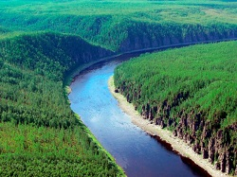

- Я – рибка срібна із ставка.
Мені підставиш букву «К»
І я придамся для роботи –
Товсту колоду розколоти.
На «М» заміниш букву «К» -
В мені вам змелеться мука. (Лин – клин – млин)

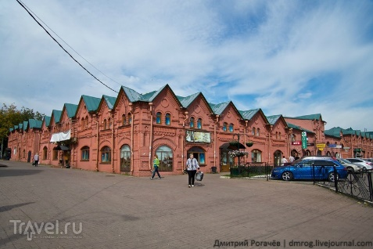

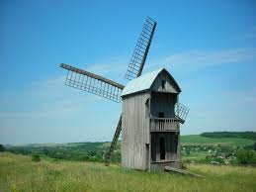

4. Конкурс «Хто швидше?»
Завдання: учасники команд отримують картки із малюнками, які ілюструють багатозначні слова.
За визначений час необхідно утворити пари з цих картинок та записати речення з одним словом так, щоби воно виступало у різних лексичних значеннях.
Учитель пропонує комп’ютерну гру «Найкращий знавець лексики», у якій школяру доводиться відповідати на 10 тестових запитань: дібрати до поданих слів антоніми, утворивши словосполучення, розрізнити слова– омоніми та багатозначні, виправити помилки у реченнях, де неоднозначне уживання слова; установити лексичне значення слів за допомогою тлумачного словника та ін.
Ігрову програму можна запропонувати в веб-сервісі Kahoot, який передбачає проведення вчителем швидкого опитування в реальному часі у вигляді гри або змагання. (рис.3.1). (покикання https://kahoot.it/challenge/05544909?challenge-id=38271c48-3481-472c-af6c-7f0d4f14b17b_1698857647694).
III. ЗАКЛЮЧНА ЧАСТИНА
1. Складання синквейну
— Діти, наші перегони завершуються. Виконуючи завдання кожного конкурсу, ми спостерігали за одиницею мови — словом. Пропоную підбити підсумок нашого уроку-гри та колективно скласти синквейн.
(Робота проводиться фронтально.)
Слово.
Ввічливе, влучне.
Підтримує, називає, навчає. 1
Слово — це те, що житиме вічно!
Мова.
Учитель оголошує переможців Мовних перегонів. Нагородження.
— Друзі, заспіваймо пісню Олега Самойдюка «Мова єднання». Не цураймося ніколи своєї рідної мови, усім серцем її полюбіть!
2. Рефлексія. Вправа «Мій успіх»
— Сьогодні на уроці ви працювали не поодинці, а командою.
Тому й результат у перегонах отримала вся команда. Але кожен учень вкладав свої сили та старання у перемогу. Тому прошу оцінити власний вклад, свій успіх на уроці й розмістити чоловічка (написавши на ньому своє ім’я) на відповідному місці п’єдесталу.

3. Домашнє завдання
Вправи для підготовки до діагностувальної роботи з теми (за вибором учителя)

ПРИГАДУЮ БУДОВУ СЛОВА. ПОВТОРЕННЯ ЗНАНЬ ПРО БУДОВУ СЛОВА. РОЗБІР СЛІВ ЗА БУДОВОЮ. СКЛАДАННЯ І ЗАПИСУВАННЯ РЕЧЕНЬ ЗІ СПІЛЬНОКОРЕНЕВИМИ СЛОВАМИ. ПОШУК ІНФОРМАЦІЇ В ТАБЛИЦІ. СКЛАДАННЯ ТАБЛИЦІ ЗА АНАЛОГІЄЮ
Мета: актуалізувати знання учнів з теми «Будова слова»; закріплювати вміння аналізувати слова за будовою; розвивати аналітичне мислення, пошукові здібності, зв'язне мовлення; формувати інформаційно-комунікаційну компетентність; виховувати прагнення до самодисципліни, організованість.
Обладнання: букви слова ДИСЦИПЛІНА, плакат «Кошик ідей», стікери, картки «Встанови відповідність», таблиця «Інформація про Україну»,
Тип уроку: урок повторення вивченого матеріалу.
ХІД уроку
І. ВСТУПНА ЧАСТИНА
1. Емоційне налаштування. Вправа «Пальчикове вітання».
Учні торкаються однойменних по черзі пальців рук свого сусіда, починаючи з великих пальців та кажуть:
— БАЖАЮ (Стикаються великими пальцями.)
—УСПІХУ- (Стикаються вказівними пальцями.)
— ВЕЛИКОГО (Стикаються середніми пальцями.)
— У ВСЬОМУ (Стикаються безіменними пальцями.)
— І ВСЮДИ (Стикаються мізинцями.)
— ВІТАЮ! (Дотик усією долонею.)
2. Розсипанка із букв
— Зберіть з розсипаних букв слово.
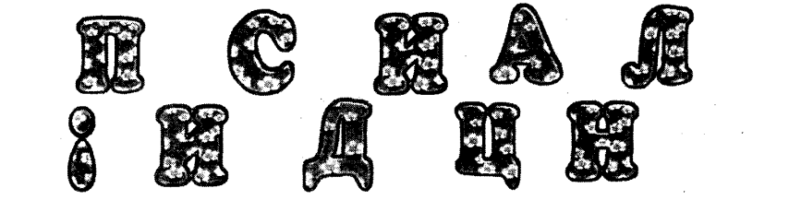
— Як ви розумієте значення цього слова? Чи важливо бути дисциплінованим? Чому?
3. Прийом «Кошик ідей»
— Пропоную наповнити наш кошик ідеями для розв’язання проблеми «Як стати дисципліноим?».
Учні пропонують ідеї, учитель записує коротко на стікерах та прикріплює на плакат з кошиком.
4. Каліграфічне письмо
Дд ди ис сц ци ип пл лі ін на дисципліна
Самодисципліна — це вміння працювати незалежно від власного бажання і натхнення.
II. ОСНОВНА ЧАСТИНА
1. Робота за підручником (с. 25-26)
1) Вправа «Встанови відповідність» (вправа 1). Робота в парах.
— Попрацюйте в парах. Устайовіть відповідність між картинкою та визначенням
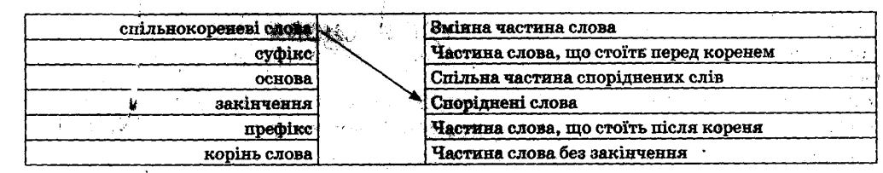
— Пригадайте, що позначають значки в останній рамочці вправи 1? '
«Латка на фразеологізм»
Учитель зачитує фразеологізми, а учні показують «латки» (частини тіла).
«Латки» (ніс, око, вухо, губа, зуб).
Фразеологізми: тримати ... за вітром; полізти чортові в ...; і за ... не свербить; робити з ... халяву; глядіти свого ...; розмова в чотири ...; ... не з лопуцька; дивитися в ...; хоч в ... стрель; водити ...; хоч у ... бгай; перелічити ...; копилити ...; ні ...ні рила; виткнути ...; самі ... та зуби; надувати ...; на ... нічого покласти; впадати в ...; сушити ...
Відповіді: тримати носа за вітром; полізти чортові в зуби; на зуб нічого покласти; впадали в око; і за вухом не свербить; робити з губи халяву; глядіти свого носа; розмова в чотири ока; губа не з лопуцька; дивитися в зуби; хоч в око стрель; водити за ніс; куди сягає око; хоч у вухо бгай; перелічити зуби; копилити губи; ні вуха ні рила; виткнути носа; самі вуха та зуби; надувати губи; сушити зуби.
2) Аналіт ична вправа (вправа 2).
— Випишіть з поданих слів спільнокореневі. (Німеччина, німець, німкеня, німецький.) Чи здогадалися ви, де віртуально побував Щебетунчик?
— Чи доводилося комусь із вас відвідати цю країну? А чи хотуш би?
— Виділіть у цих словах корінь.
— Складіть і запишіть два речення з цими словами.
3) Вправа «Інформаційна довідка».
— Пропоную більше дізнатися про Німеччину. Для цього уважно розгляньте таблицю у вправі 3.
— Яку офіційну назву має Німеччина?
— Назвіть столицю Федеративної Республіки Німеччини,
— Які кольори має прапор Німеччини? Як вони розташовані?
— Яка в цій країна державна мова? А валюта?
— Чому дорівнює кількість населення Німеччини?
2. Фізкультхвилинка
Раз, два — всі присіли, (Присідають.)
Потім вгору підлетіли. (Підстрибують.)
Три, чотири — нахилились, (Нахиляння тулуба вперед.)
Зі струмочка гарно вмились (Імітація умивання.)
П’ять, шість — всі веселі
Крутимось на каруселі, (Крутяться.)
Сім, вісім — в потяг сіли,
Ніжками затупотіли (Тупотять.)
Дев’ять, десять — відпочили
І за парти дружно сіли.
3. Продовження роботи за підручником
1) Самостійна робота (вправа 4).
— Випишіть виділені слова з таблиці «Інформація про Німеччину». Розберіть їх за будовою.
— Визначте, яке з них відповідає схемі. 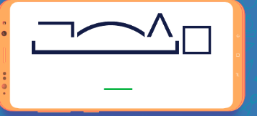
Складіть та запишіть з ним речення.
Учитель пропонує вибірково окремим учням зачитати свої речення.
2) Робота в групах. Вправа «Пошуковці».
Учні об’єднуються в групи. Завдання: скласти інформаційну довідку про Україну, заповнивши таблицю. Для пошуку інформації вчитель пропонує ґаджети з підключенням до мережі Інтернет, довідники.
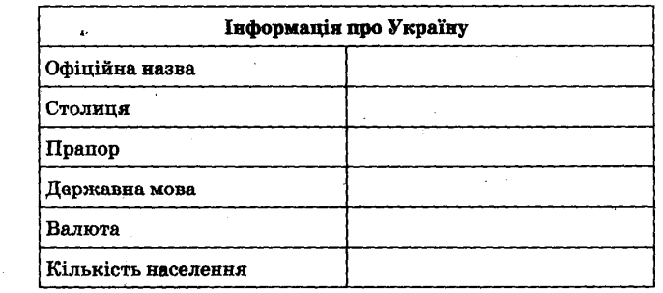
3) Тренувальна вправа (вправа 6).
— Дізнайтеся імена німецьких школярів, з якими познайомився Щебетунчик. Розберіть ці імена за будовою.
— Яке з імен не має закінчення? Це чоловіче чи жіноче ім’я?
— Наведіть приклади українських Чоловічих імен без закінчення.
4) Вправа «Скажи українською» (вправа 7).
— Раніше ми дізналися, що у Франції в кав’ярні можна отримати знижку, якщо вживати ввічливі слова. Цікаво, а як звучать ввічливі слова у Німеччині?
— Прочитайте їх у вправі 7 та спробуйте перекласти українською.
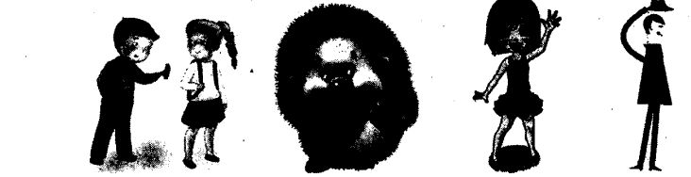
— Які ввічливі слова ілюструють ці малюнки? Скажіть їх німецькою.
5) Вправа «Впізнай вислів» (вправа 8).
— Під час знайомства Ганс сказав Щебетунчикові український увічливий вислів. Розпізнайте його за поданими звуковими схемами слів.
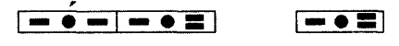
— Запишіть цей вислів та розберіть за будовою слова з нього.
— Яке з цих слів має закінчення?
Гра «Я — тобі, ти — мені»
Учитель кидає учневі м'яч, говорячи фразеологізм, а учень повинен замінити його одним словом, віддаючи м'яч назад.
I варіант
• Дати гарбуза — (відмовити).
• Піймати облизня — (програти).
• Тримати язик за зубами — (мовчати)
• Грати на нервах — (дратувати).
• На сьомому небі — (задоволений, щасливий).
• Обливати брудом — (обмовляти).
• Обвести навколо пальця — (перехитрити).
• Зарубати на носі — (запам'ятати).
• Очей не одведеш — (привабливий).
• Хихоньки та хахоньки заводити — (сміятися).
II варіант
До поданих слів підберіть однозначні фразеологізми.
• Зніяковіти — (стати ні в сих, ні в тих).
• Пограбувати — (обдерти мов липку).
• Запам'ятати — (зарубати на носі).
• Червоніти — (пекти раки).
• Обіцяти — (давати слово).
• Несподівано — (як сніг на голову).
• Плакати — (розсипати кислиці).
• Доречно — (як в око в ліпив).
• Неподібний — (як свиня на коня).
• Непорушний — (немов із мармуру виструганий).
III. ЗАКЛЮЧНА ЧАСТИНА
1. Бесіда — Якою країною мандрував Щебетунчик?
— Порівняйте чисельність населення Німеччини та України.
— З яких частин складається слово?
— Які слова називаються спільнокореневими?
Наведіть приклади спільнокореневих слів.
- Рефлексія. Вправа «Добери слово»
— Опишіть урок, дібравши слова з поданими закінченнями.
Урок був...,____
Завдання та вправи були ...,
Настрій від уроку ...,____
Домашнє завдання С. 26, вправа 9.

РОЗРІЗНЕННЯ СПІВЗВУЧНИХ ПРЕФІКСІВ І ПРИЙМЕННИКІВ. СПІЛКУВАННЯ В ГРУПАХ НА ДОБРЕ ВІДОМУ ТЕМУ. ПРОВЕДЕННЯ ІНТЕРВ'Ю ЗА ПОДАНИМИ ЗАПИТАННЯМИ. ОБГОВОРЕННЯ КАДРІВ З ВІДОМИХ МУЛЬТФІЛЬМІВ. НАПИСАННЯ РОЗГОРНУТОЇ ВІДПОВІДІ НА ПОДАНЕ ЗАПИТАННЯ
Мета: вправляти учнів у розрізненні співзвучних префіксів і прийменників; розвивати зв'язне усне та писемне мовлення; удосконалювати комунікативні навички; формувати в учнів уміння активно й послідовно відстоювати власну точку зору та компетентність вільно володіти рідною мовою; виховувати прагнення знати традиції свого народу.
Обладнання: картки з частинами слів, картки для вправи «Коректор», ілюстрації з національними стравами, м'яч, мікрофони, картки із зображенням бутербродів.
Тип уроку: комбінований урок.
Освітні галузі: мовно-літературна, соціальна і здоров'язбережувальна.
І. ВСТУПНА ЧАСТИНА
1. Емоційне налаштування. Вправа «Міні-інтерв'ю»
— Яким був попередній урок? (Цікавим, пізнавальним, складним...)
— Якою була перерва? (Веселою, короткою...)
— З яким настроєм ви прийшли на урок?
— Яка зараз повинна бути обстановка на уроці, щоб ви могли засвоїти нову тему?
— Отже, створімо таку робочу атмосферу.
2. Вправа «Антивірус»
— Друзі, вірус з’їв деякі букви у слові. Спробуйте «вилікувати» слово.

— Так, це слово «наполегливість». Які букви зникли? Які звуки вони позначають?
— Визначте наголос у слові. Які звуки ненаголошені? Чи можна перевірити їх написання, змінивши слово? (Ні.)
— Яким чином перевірити правильність написання цього слова? (За словником.)
— Доберіть синоніми до слова «наполегливість». (Настирність, упертість, завзятість, витривалість.)
— Як ви вважаєте, наполегливість належить до позитивних чи негативних рис характеру людини?
— Отже, я бажаю вам бути сьогодні на уроці наполегливими в здобутті знань.
3. Каліграфічне письмо.
Нн на ап по ол ле ег гл ли ив ві іс ст ть наполегливість
Будь-яка перешкода долається наполегливістю (Л. да Вінчі).
4. Вправа «Збери слова»
Завдання: зібрати з поданих частин два слова (префікси, прийменники).
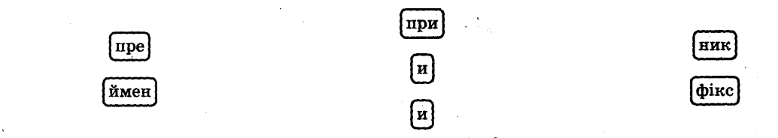
— Нагадайте, чим відрізняються прийменник та префікс?
— Як пишуться прийменники зі словами? А префікси?
II. ОСНОВНА ЧАСТИНА
1. Робота за підручником (с. 27-29) \
1) Підготовча вправа (вправа 1).
— Прочитайте словосполучення. До якої частини мови належать виділені слова?
— Що ви знаєте про цю частину мови?
2) Робот а над правилом.
— Тож, як пишуться префікси зі словами? (Разом.) Чому? (Бо це частина слова.)
— Як пишуться прийменники зі словами? (Окремо.)
— Як розрізнити префікс та прийменник?
— Прочитайте правило про правопис префіксів та прийменників.
3) Тренувальна вправа (вправа 2).
— Запишіть словосполучення. Пам’ятайте, як розрізнити префікси та прийменники, якщо вони звучать однаково.
— Підкресліть прийменники та позначте співзвучні з ними префікси.
4) Вправа «Коректор». Робот а в парах (вправа 3).
Учні працюють у парах. Кожен варіант працює за своєю карткою.
Завдання: розкрити дужки, правильно записавши слова.
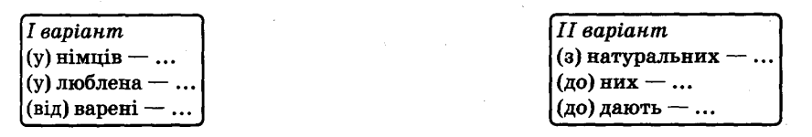
За сигналом учителя учні обмінюються картками та працюють коректорами для роботи сусіда.
Фронтально перевіряють правильність написання слів.
— Користуючись карткою, спишіть текст вправи 3, у якому Ганс та Еріка розповіли про улюблену страву німців. '
2. Фізкультхвилинка
3. Продовження роботи за підручником
V Творча вправа (вправа 4).
— Про улюблену страву німців ми дізналися, а які національні українські страви традиційно пропонують гостям з інших країн?
— Які українські національні страви ви б запропонували німецьким школярам? Напишіть про це 3-4 речення.
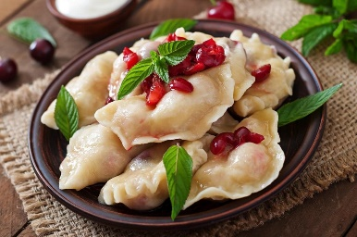
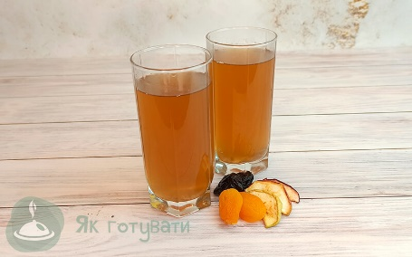
Учитель пропонує прочитати свої роботи декільком учням.
2) Вправа «Цікавинка від Родзинки» (вправа 5).
— Від німецьких друзів Родзинка дізналася дещо цікаве про дуже знайому вам страву.
— Прочитайте про це у вправі 5.
— Тож як буде звучати німецькою мовою «хлібіз маслом»?
— Підведіть руку ті, хто любить бутерброди! Цікаво, а які саме бутерброди вам смакують?
3) Вправа «Інтерв'ю». Робот а в групах (вправа б).
Учні об’єднуються в групи по 5 осіб. Одного з учнів в кожній групі обирають кореспондентом, він бере інтерв’ю в інших членів груші.
Наприклад:
— З яким хлібом вам смакують бутерброди?
— Які бутерброди ви більше любите: з ковбасою чи сироім?
— Які овочі ви використовуєте для бутербродів?
■ Ви полюбляєте більше солодкі чи солоні бутерброди?
— Розкажіть, з чого ви готуєте свій улюблений бутерброд.
Учитель підбиває підсумок.
— Як часто можна вживати бутерброди? Чому?
— З чим бутерброди вживати корисніше?
4) Вибіркове списування (вправа 7).
— Прочитайте повідомлення Щебетунчика. Випишіть з нього слова з префіксами. Позначте їх.
— Які слова виписали? Назвіть префікси у цих словах.
4. Вправа «Чарівний м'ячик»
Учитель або хтось із учнів кидає м’ячик та ставить запитання: «Які казки Братів Грімм тобі відомі?», «Які казки Братів Грімм твої улюблені?», «Які герої казок Братів Грімм тобі подобаються найбільше?».
5. Продовження роботи за підручником
Вправа «Вгадай казку» (вправа 9)
— Уважно розгляньте кадри з мультфільмів. Розпізнайте, за сюжетом якої казки знято кожен з них.
— Назвіть персонажів цих казок. Якби ви опинилися в цих казках, якими з дійових осіб хотіли би бути? Чому?
III. ЗАКЛЮЧНА ЧАСТИНА
1. Вправа «Доповни речення»
• Частина слова, що стоїть перед коренем, називається...
• Префікси зі словами пишуться...
• Прийменник — це частина..,
• Прийменники зі словами пишуться...
• Між прийменником та словом можна вставити...
• Прийменники ніколи не Стоять перед...
2. Рефлексія. Вправа «Бутерброд»
— Сьогодні ми дізналися походженню назви бутерброда. Пропоную зараз за допомогою цієї страви підсумувати свої враження від уроку.
— Напишіть на бутерброді відповідь на одне з питань:
• Що найбільше запам’яталося на уроці?
• Що було найцікавішим?”
• Коли було складно?


3. Домашнє завдання
С. 27, правило; с. 28, вправа 10.
НАПИСАННЯ СЛІВ З ПРЕФІКСАМИ пре- 1 при-. СКЛАДАННЯ І ЗАПИСУВАННЯ РЕЧЕНЬ З ПОДАНИМИ СЛОВАМИ. НАПИСАННЯ ТЕКСТУ НА ЗАДАНУ ТЕМУ
Мета: вчити учнів правильно вживати префікси пре- та при-; закріплювати вміння складати та записувати речення з поданими словами; розвивати вміння виконувати вправу за зразком, зв'язно викладати власні думки; формувати здатність спілкуватися рідною мовою; виховувати взаємоповагу.
Обладнання: цеглинки зі словами, картки з буквами е та и, картки зі словами, карта України, клубки ниток, рюкзак вражень з картками.
Тип уроку: комбінований урок.
Хід уроку
ВСТУПНА ЧАСТИНА
1. Емоційне налаштування. Вправа «Коло тепла»
— Утворімо коло і розітрімо свої долоньки. Що ви відчули? Передамо одне одному своє тепло потиском руки. Заплющмо очі та пошепки за мною промовимо:
У нас гарний настрій.
Ми всі готові до уроку.
Бажаємо собі та друзям успіху!
2. Вправа «Вилучи "зайву" літеру»
— Вилучіть «зайві» літери та прочитайте слово.
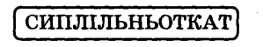
— Що означає слово «спільнота»?
— Яка орфограма в цьому слові?
3. Каліграфічне письмо
Сс сп пі іл ль ьн но отп та спільнота
— Коли говоримо про спільноту, хочеться навести яскраву аналогію зі світом тварин.
— Поміркуймо, які тварини живуть великими дружними родинами і злагоджено разом виконують всі справи?
— Запишіть речення.
Мурашки — спільнота, дружна команда, яка може зробити грандіозну справу.
— Визначте та підкресліть у цьому реченні граматичну основу.
— Визначте/якими частинами мови виражені головні члени речення.
— Сподіваюся, що наша учнівська класна спільнота теж дружно та злагоджено працюватиме сьогодні на уроці!
II. ОСНОВНА ЧАСТИНА
1. Вправа на дослідження. Робота в парах
— Складіть з поданих цеглинок слова.
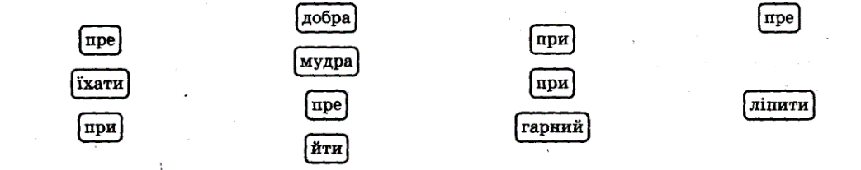
— Назвіть у цих словах префікси.
— Визначте, до яких слів замість префіксів можна підставити слово «дуже». Змоделюйте ці слова за допомогою цеглинок.
— Слова з яким префіксом ви змогли замінити? .
— Назвіть слова, у яких не змогли замінити префікс. (Приїхати, прийти, приліпити.)
— Який префікс вони мають?
— Що вони означають? (Наближення, приєднання.)
— Тож коли пишемо префікс при-? А префікс пре-?
2. Робота за підручником (с. 29-31)
1) Прийом «Перевір себе».
— Прочитайте правило про правопис префіксів при- та пре-.
— Чи правильний висновок ви зробили?
2) Тренувальна вправа. Прийом «Голосуй карт кою» (вправа 2). (
Учитель читає словосполучення вправи 2. Учні піднімають картку з буквою, яку необхідно писати у відповідних префіксах.
— Спишіть словосполучення, вставляючи букви, які пропущені.
— Із двома із них складіть і запишіть речення.
3) Вправа «Скажи одним словом» (вправа 3).
— Замініть виділені словосполучення одним словом. Запишіть.
Фізкультхвилинка
Раз, два — дерева. (Підводяться.)
Три, чотири — вийшли звірі. (Ходьба на місці.)
Пять, шість — пада лист. (Нахиляються.)
Сім, вісім — птахи в лісі. (Махають руками-«крилами».)
Дев’ять, десять — це сунички. (Піднімають руки і голови догори.)
Підняли червоні личка.
4) Списування з орфографічним завданням (вправа 4).
— Прочитайте повідомлення Щебетунчика.
— Що приваблює туристів до Німеччини?
— Які моря омивають Німеччину? Чи є на території цієї країни гори?
— Про які річки Німеччини ви дізналися? Чим цікава річка Ельба?
Учитель пропонує розмістити слова з вправи у два стовпчики.
Пре- Припр..красні
пр..їздить
пр. .чудові
пр..бувають
приваблюють •
пр..хороші
— Спишіть виділену частину тексту вправи, уставляючи пропущені букви. Перевірте себе за попереднім завданням.
5) Творча вправа (вправаб). Робот а в парах.
— Розгляньте карту України. Пригадайте, які моря, гори й річки є на території нашої країни.
— Напишіть текст з 3-4 речень про моря, гори й річки України.
Учитель пропонує учням прочитати свої тексти.
3. Прийом «Павутинка»
Учні об’єднуються в групи по 6 осіб. Один з учнів у кожній групі тримає клубок ниток. Кожен учасник має картку із записаним реченням. Група утворює коло. За сигналом учителя учні, які мають у руках клубок, передають його будь-кому з групи, залишаючи кінець нитки у себе в руках, та називають речення. Учень, якому передали клубок, має замінити виділені фрази у цьому реченні одним словом з префіксом пре- або при-.
По завершенню роботи в групах, учитель пропонує записати учням утворені фрази під диктування та визначити префікси пре- та при- у словах.
Зійдіть східцями
До особових займенників я, ми додайте букви, яких не вистачає, і прочитайте слова:
1. І. Провалля. 2. Заглибина в землі. 3. Орган у порожнині рота. 4. Хижа тварина. 5. Плід. 6. Житель Японії.
я
я
я
я
я
я
я
(1 Яр. 2 Яма. 3 Язик. 4 Ягуар. 5 Яблуко. 6 Японець.)
II. 1. Частина суші, що гострим кутом видається в море 2. Предмет туалету і гігієни. 3. Посуд. 4. Художник. 5. Людина, що варить мило. 6. Синонім до слова думання.
м | и
м | и
м | и
м | и
м | и
м | и
м | и
(1 Мис. 2 Мило. 3 Миска. 4 Митець. 5 Миловар. 6 Мислення.)
Анаграми
- Звести до «спільного знаменника» – однакових букв, тобто утворити анаграми.
Я, ім’я – мені =імен; себе, босий – собі = босі, собою = босою; кожний, жінка – кожні = жінок; увесь, муха – усім = мусі; інший, наш – інша = наші. Іншии
2. Утворити займенники від слів.
Китай – такий; Кенія – ніяке; токар – котра; хітон – ніхто, итвій; маса – сама; ніша – інша, наші; війт – твій; Рось + кут – котрусь; сіль + кит – скільки; Тимко + рись – котримись.
III. ЗАКЛЮЧНА ЧАСТИНА
1. Бесіда
— Яка частина мови пишеться переважно з префіксом пре-?
— Який префікс пишемо, якщо замість нього можна підставити слово «дуже»?
2. Вправа «Дівчатка — хлопчики»
— Послухайте вірш. Якщо звучить слово з префіксом пре-, то у долоні плескають дівчата, якщо при— то хлопці.
Коли в небі залюбки
сонечко пригріло,
придорожні будяки
нижче трав присіли.
Як на грядці залюбки
горобці кричали,
преколючі будяки
преспокійно спали.
Сонях голову задер
і кричав у небо: ,
— Препоганих будяків
в прірву кинуть треба!
Г. Чубач
3. Рефлексія. Вправа «Рюкзак вражень»
РЮКЗАК ВРАЖЕНЬ

Урок сподобався!
Було складно.
Не можу визначитися.
Мені вдалося найкраще...
На уроці я дізнався...
Я вперше почув...
Домашнє завдання С. ЗО, правило; с. 31, вправа 7.

УТВОРЕННЯ СЛІВ ЗА ДОПОМОГОЮ ПРЕФІКСІВ І СУФІКСІВ. СКЛАДАННЯ І ЗАПИСУВАННЯ РЕЧЕНЬ З ПОДАНИМИ СЛОВАМИ. ПОШУК ІНФОРМАЦІЇ НА АВІАКВИТКУ. НАПИСАННЯ РОЗПОВІДІ ЗА ПОДАНИМИ ЗАПИТАННЯМИ
Мета: вчити учнів визначати спосіб утворення нових спів за допомогою частин слова; розвивати спостережливість, увагу, зв'язне мовлення; формувати інформаційну компетентність; виховувати врівноваженість, зібраність, організованість.
Обладнання: таблиця «Віднови слово», картки для вправи «Постав на місце», цеглинки з частинами слова, конверт з питаннями, літачки для проведення рефлексії.
Тип уроку: комбінований урок.
Освітні галузі: мовно-літературна, інформатична, соціальна і здоров'язбережувальна.
Хід уроку
ВСТУПНА ЧАСТИНА
1. Емоційне налаштування. Вправа «Створюємо настрій»
— Відчуємо себе часточкою колективу і скажемо собі:
• Я прийшов на урок навіщо? (Навчатися.)
• На уроці треба бути якими? (Уважними, працьовитими.)
• Зі мною хто? (Мої друзі.)
• Вони мене що? (Поважають.)
• Мені це як? (Приємно.)
• Я готовий(ва) до чого? (До успішної роботи.)
Учитель прикріплює на дошку смайлик з надписом «Радість».
— Бажаю всім учням гарного настрою, легкого засвоєння теми.
- Вправа «Віднови слово».
— Розташуйте числа в порядку зростання та прочитайте слово. (Врівноваженість.)
— Що означає це слово? Які ще риси характеру людини ви знаєте?
3. Прийом «Асоціативний кущ»
— Утворіть «асоціативний кущ» до слова «врівноваженість».
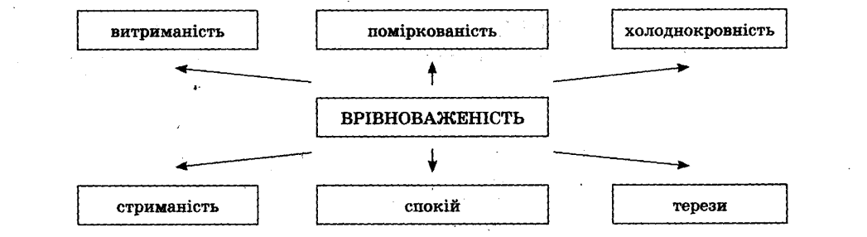
4. Каліграфічне письмо
Вр рі ів вн но ов ва аж же єн ні іс ст ть врівноваженість
Врівноваженість — Це здатність утримувати рівень напруження.
5. Вправа «Постав на місце»
На дошці на таблиці записано визначення частин слова й окремо на картках — назви частин слова. Завдання: поставити на місце картки із назвами частин слова.
II. ОСНОВНА ЧАСТИНА
1. Робота за підручником (с 31-32)
1) Аналіт ична вправа (вправа 1).
— Спишіть слова. Розберіть їх за будовою.
— Як утворилися друге і третє слова?
- Вправа «Складіть слова». Робота в парах (вправа 2)
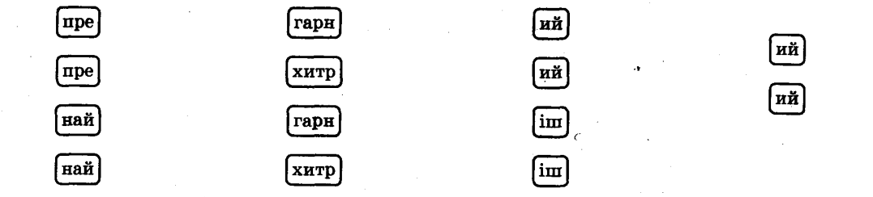
— Зі слів «сильний», «гарний», «хитрий» утворіть за зразком попередньої вправи нові слова з цеглинок.
— Із двома з утворених слів складіть та запишіть речення.
3) Вправа «Розвідники» (вправа 3). ч
— Прочитайте повідомлення Щебетунчика.
— Що ви можете сказати прр площу Німеччини відносно площі України?
— Які найбільші міста Німеччини ви запам’ятали?
— Відшукайте у тексті повідомлення слова, утворені за допомогою префіксів. Випишіть їх. Поначте префікс.
Учитель фронтально перевіряє правидьність виконання вправи.
Гра «Лото назв»
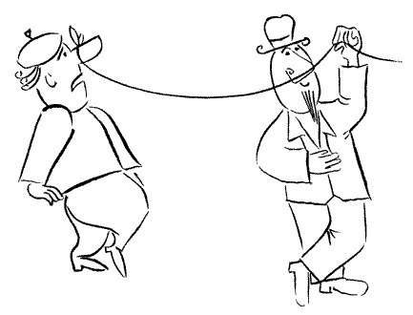
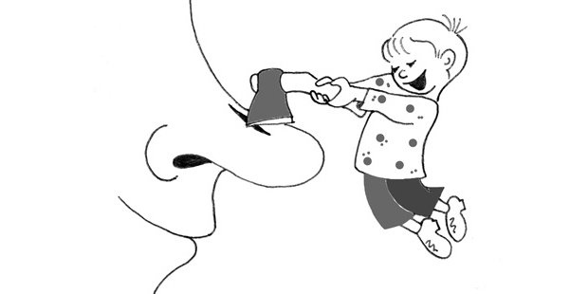

Розгляньте малюнки. Запишіть фразеологізми, якими можна прокоментувати зображені ситуації.

2. Фізкультхвилинка
Хмарка сонечко закрила, (Затуляють обличчя руками.)
Слізки срібнії зронила.
Ми ті слізки пошукаєм, (Присідання.)
У травичці позбираєм.
Пострибаєм, як зайчата, (Стрибки.)
Політаєм, як пташата, (Помахи руками, як крилами.)
Потанцюємо ще трішки, (Танцювальні рухи.)
Щоб спочили ручки, ніжки.
Всі веселі? От чудово!
А тепер до праці знову.
Гра «Ромашка»
На пелюстках надруковані слова. Учні по черзі зривають або прикріплюють до серцевини пелюстку, замінюючи слова синонімічними фразеологізмами.
Дуже веселий; працювати; плакати; померти; бути невдоволеним кимось; розхвилюватися; замовкнути; добре запам'ятати; багато; посилити вимоги; збіговисько, шум, безладдя; бути лідером; обманути; товста людина; кмітливий; бідний; гордовито; агресивна людина; ледарювати; дуже швидко; сміятися.
Довідка: на сьомому небі; ламати хребта; розсипати кислиці;винесуть вперед ногами; мати зуба;душа не на місці; загородити пельку; зарубати на носі; як бджіл у вулику; вавилонське стовпотворіння; грати першу скрипку; обводити навколо пальця;і конем не об'їдеш; бистрий на розум; вітер у кишенях свистить; піднімати носа; пальця в рот не клади; справляти сім неділь на тиждень; семимильними кроками; вибілювати (сушити) зуби.
2) Творча вправа (вправа 5).
— Підведіть руки ті, кому доводилося літати літаком.
— Куди саме ви здійснювали мандрівку літаком?
— Підведіть руки, кому не доводилося ще літати літаком. Чи мрієте ви кудись полетіти?
— Попрацюйте самостійно. Напишіть текст з 3-4 речень про це.
3) Тренувальна вправа (вправа 6).
— Спишіть слова вправи. Від яких слів вони утворилися?
Маленький — малий, столик — стіл, дитинка — дитина.
— За допомогою яких частин слова утворилися ці слова?
Учитель на дошці розташовує частини слова, що називають учні, у три стовпчики.
-еньк- -ик- -к-
— Доберіть і запишіть у кожний стовпчик по два слова, які утворилися таким самими способом.
Фронтально вчитель перевіряє правильність виконання завдання учнями.
4) Вправа «Добери слово» (вправа 7). Робота в малих групах.
Учні об’єднуються в групи по 4 особи.
— Прочитайте текст та дізнайтеся, чим славиться Німеччина.
— Визначте, від яких іменників та за допомогою якої частини слова утворилися подані слова.
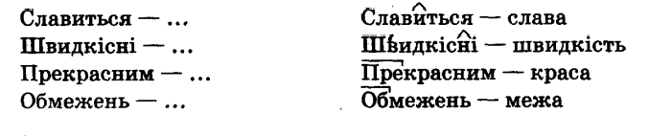
III. ЗАКЛЮЧНА ЧАСТИНА
1. Бесіда
— За допомогою яких частин слова утворюються нові слова?
— Яку інформацію можна дізнатися з авіаквитка?
- Рефлексія. Вправа «Літак»
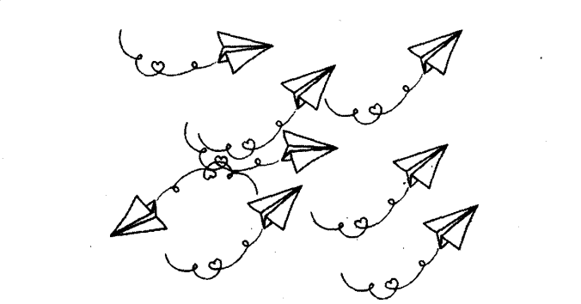
— Наскільки корисним вам був цей урок? Проілюструйте це за допомогою літачків. Чим вище літак, тим більше ви навчилися за час уроку, чим нижче, тим урок пройшов для вас менш результативно.
3. Домашнє завдання
С. 32, вправа 8.

ПОВТОРЕННЯ І ЗАКРІПЛЕННЯ ЗНАНЬ ПРО БУДОВУ СЛОВА
Мета: узагальнити знання учнів про будову слова; удосконалити вміння аналізу слів за будовою; розвивати анаітичне мислення, навички групової та індивідуальної самоорганізації; формувати інформаційно-комунікаійну компетентність; виховувати позитивне ставлення до себе, до оточуючих.
Обладнання: картки із інформацією про планети, зображення планет, пазли, зірки із завданням, кольорові цеинки, картки з буквами Е та И, малюнки планет для проведення рефлексію, фігурки космонавтів.
Тип уроку: урок формування практичних умінь, навичок на основі набутих знань.
ХІД уроку
ВСТУПНА ЧАСТИНА
Емоційне налаштування. Вправа «Спіймай мій настрій» >
Дітям пропонують попрацювати в парі, виковуючи дії, які називає вчитель.
Усміхніться, «зніміть» усмішку зі свого обличчя долонею та «подаруйте» своєму сусідові, прийміть» усмішку, «прикрасьте» нею своє обличчя.
Повідомлення теми уроку
Відгадайте загадку.
• Океан бездонний, океан безкрайній,
Темний, загадковий, зовсім незвичайний.
Є там зорі та комети,
Нові й вивчені планети. (Космос.)
Сьогодні ми поринемо у космічну подорож та повторимо під час неї будову слова.
Каліграфічне письмо.
З чим було порівняно у загадці космос? (З океаном.)
о ок ке еа ан океан
Вода, що наповнює океани Землі, потрапила на нашу планету 4 космосу у вигляді величезних шматків льоду.
Визначте граматичну основу цього речення. Якими частинами мови вони виражені?
Яка орфограма у слові «океан»? Чи можна перевірити ненаголошений звук у цьому слові? Як перевірити написання слова? (Орфографічний словник.)
На кожній зупинці на вас чекатиме завдання. Якщо ви з ним вправно впораєтеся, дізнаєтеся ціінформацію про планети Сонячної системи.
ОСНОВНА ЧАСТИНА
Перша зупинка «Плутон»
Здогадайтеся, про яку планету йдеться.
Планета ця найменша серед всіх,
Життя там не було й не буде. (П лут он.)
Завдання: попрацювати в групах; зібрати пазли та повторити будову слова.
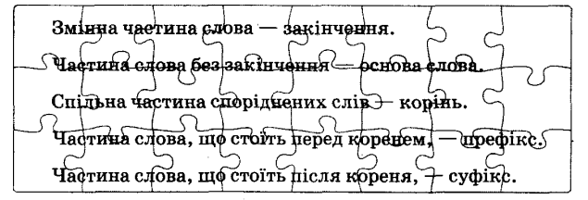
До дошки запрошують по одному представникові від групи,
сказати, про яку частину слова на ній написано.
• Частина слова без закінчення V ^
• Спільна частина споріднених слів
• Змінна частина слова *
Цікавинка про Плутон
Кожен має взяти на дошці зірочку та Плутон — карликова планета, настільки віддалена від нас, що відомостей про неї у нас мізерно мало. Попри своє перебування в Сонячній системі, Плутон занадто далеко розташований від Сонця й має зовсім невеликий діаметр — усього 2320 км, що вдвічі менше діаметра Меркурія. До Плутона доходить у 1600 разів менше сонячного світла, ніж до Землі. Лід на поверхні Плутона міцніший, ніж загартована сталь. З усіх відкритих карликових планет Плутон — найбільша.
2. Друга зупинка «Марс»
— Цю планету називають червоною. Де ми зупинилися?
Завдання: списати текст, розкривши дужки.
— Пригадайте, чим відрізняються прийменники та префікси?
— Які з них пишуться окремо?
— Як перевірити, що написано: префікс чи прийменник?
(На)малюю (на)папері.
(До)бігти (до)дерева.
(В)ходити (в)річку.
(Під)копати (під)кущем.
(За)йшов (за)товаришем.
(Від)штовхнулися (від)берега.
(На)скочив (на)мілину.
(Від)гіливли (від)берега.
— Виберіть одне зі словосполучень та складіть з ним речення.
Перевірка — за допомогою кольорових цеглинок. Якщо слово пишеться разом — зелена цеглинка, якщо звучить прийменник з іменником — червона.
Цікавинка про Марс
Марс — невелика червона планета, розташована між Землею та Юпітером. Наявність на планеті утворень, які подібні до русел річок, а також слідів каньйонів і океанів, указує на те, що Марс найбільш подібний за структурою до планети Земля. Пил покриває практично всю поверхню Марса. Червоний колір планеті надає оксид заліза. Ба більше, на Марсі може бути досить велика кількість води.
На поверхні планети виявлено висохлі русла річок та льодовики.
Фізкультхвилинка
Я — планета, звусь Земля, (Діти тягнуться вгору.)
Я велика — не мала. (Розведення рук у сторони.)
Навкруг себе я кружляю, (Кружляють на своєму місці.)
Так у космосі літаю. (Кружляють на своєму місці.)
Ніч і ранок, денці вечір, (Нахили тулуба праворуч — ліворуч.)
Всі вони завжди доречні. (Нахили тулуба праворуч — ліворуч.)
Літо, осінь, зима, весна (Нахили тулуба вперед — назад.)
Змінюються теж здавна. (Нахили тулуба вперед — назад.)
Заслуга в цьому є моя, (Руки в боки) «пружинка».)
Я — планета, я — Земля! (Руки в боки, «пружинка».)
3. Третя зупинка «Нептун»
— У мене ПРЕкрасний настрій. Тому що ПРИйшла до ПРЕмилих дітей на ПРЕчудовий урок!
— Друзі, ви здогадалися, яке завдання на вас очікує на цій планеті?
— Попрацюйте в парах. Поміркуйте, як замінити одним словом словосполучення. Запишіть.
Наближення птаха — ...
Дуже мудра людина — ...
Наближення коня — ...
Наближення риби — ...
Дуже великий — ...
Наближення автомобіля — ...
Наближення круглого предмета — ...
Приєднати за допомогою булавки — ...
Біля кордону»— ...
Перевірка: вчитель називає словосполучення, учні — відповідне слово та картку з буквою Е або И.
Цікавинка про Нептун
Нептун — останній з чотирьох газових гігантів, що входять до Сонячної системи. Він розташоий на восьмому місці за віддаленістю від Сонця. Завдяки синьому кольору планета отримала свою назву на честь давньоримського владики океану — Нептуна. Планета має 14 супутників, відомих на цей момент, і 6 кілець. Нептун складається здебільшого з льоду і належить до групи крижаних гігантів.
4. Четверта зупинка «Земля». Гра «Хто швидше?».
— Ми повернулися на нашу планету. Ви дізналися цікаві факти про деякі планети Сонячної сиеми. І на вас очікує останнє завдання нашої подорожі. Протягом уроку-мандрівки ви працювали самостійно, в парі, у групах. Так, ви вмієте працювати дружно. А чи вмієте працювати швидко?
— Оголошується зоряне змагання! За визначений час до сигналу вчителя необхідно з матеріалівцікавинок про планети вибрати якомога більше слів, утворених за допомогою префікса та суфікса.
Учні мають на столах картки з матеріалом про планети. Час, відведений на змагання, вчитель регулює за власним вибором. По завершенню відведеного часу проводить перевірку та підбиття підсумків зоряного змагання.
III. ЗАКЛЮЧНА ЧАСТИНА
1. Бесіда
— Яка планета має 14 супутників, відомих на цей момент, і 6 кілець?
— Яким словом можна замінити в прикметниках префікс пре-?
— Як називаються слова, що мають спільний корінь?
— Про які планети ви б хотіли дізнатися?
— А чи хотілося б вам побувати у космосі? З якою метою?
2. Рефлексія. Вправа «Моя планета»
— Розмістіть свою фігурку космонавта на планеті, яка відповідає вашому настрою наприкінці цього уроку.
3. Домашнє завдання
Повторити правила з теми «Будова слова», підготуватися до діагностувальної роботи.
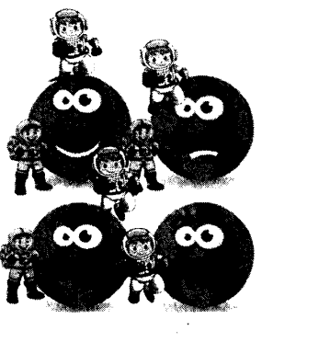
ДІЗНАЮСЯ БІЛЬШЕ ПРО ПРИКМЕТНИК. ПОВТОРЕННЯ ЗНАНЬ ПРО ПРИКМЕТНИК. ВИЗНАЧЕННЯ РОДУ І ЧИСЛА ПРИКМЕТНИКІВ.
НАПИСАННЯ РОЗПОВІДІ ПРО СВОЄ СТАВЛЕННЯ З ОБҐРУНТУВАННЯМ ВЛАСНОЇ ДУМКИ
Мета: актуалізувати знання учнів про прикметник, закріплювати вміння розпізнавати прикметники серед інших частин мови; розвивати аналітичне та критичне мислення, зв'язне мовлення; формувати компетентність у галузі природничих наук, здатність спілкуватися рідною та іноземними мовами; виховувати любов до тварин.
Обладнання: позначки прогнозу погоди, пазли зі словниковим словом, таблиця для звуко-буквеного аналізу, карта Європи, надпис зі стікерами для проведення рефлексії.
Тип уроку: урок повторення вивченого матеріалу.
ХІД уроку
І. ВСТУПНА ЧАСТИНА
1. Емоційне налаштування. Вправа «Прогноз погоди»
— Оберіть собі позначку погоди, що відповідає зараз вашому внутрішньому стану (настрою), та прочитайте коментар на звороті картки.
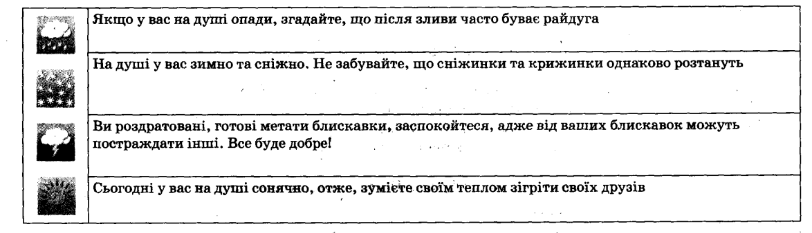
Гра «Лото»
Утворити синонімічні ряди фразеологізмів за тематичними групами. (Замість карток учитель «роздає» кожному ряду слова «красивий», «дуже швидко», «багато», а потім читає фразеологізми; учні повинні записати свій відповідник.)
Як лялечка; конем не доженеш; як бджіл у вулику; одним махом; хоч з лиця воду пий; любо оком глянути; з усіх ніг;очей не одведеш; хоч у рамку вправ; ні сказати, як піску морського; одна нога тут — друга та хоч греблю гати; кури не клюють; семимильними кроками; ні пером описати; на всіх парах; хоч картину малюй.
Довідка для вчителя:
- Красивий — як лялечка; хоч з лиця воду пий; любо оком глянути; очей не одведеш; хоч у рамку вправ; ні в казці сказати, ні пером описати; хоч картину малюй;
- дуже швидко — конем не доженеш; з усіх ніг; одна нога тут — друга там; семимильними кроками; на всіх парах; одним махом;
- багато — кури не клюють; хоч греблю гати; як піску морського; як бджіл у вулику.
• випустити з поля зору — тримати в полі зору;
• в базарний день красна ціна — п'ятак не по кишені;
• птах великого польоту — невелике цабе;
• жалити язиком(пускати шпильки) — мазати медом по губах.
3. Каліграфічне письмо
Н ннаап па ам м’я ят ть напам’ять
Ліворукі люди краще вивчають інформацію напам’ять.
— Як пишеться слово «напам’ять»? Як можна перевірити його написання?
— Підкресліть граматичну основу цього речення.
II. ОСНОВНА ЧАСТИНА
1. Робота за підручником (с. 63-65)
1) Підгот овча вправа (вправа 1). ' 1
— Прочитайте словосполучення. Поставте питання До виділених слів і запишіть за зразком.
— Пригадайте, яка частина мови відповідає на такі питання.
— Перевірте себе за правилом на с. 63.
— Що таке прикметник?
— На які питання відповідає ця частина мови?
— Що означає?
— З якою частиною мови пов’язаний прикметник?
2) Вправа «Збери слово» (вправа 2).
— Сьогодні ми розпочинаємо нову віртуальну подорож разом із Ґаджиком. Зберіть слово з пазлів і дізнайтеся її назву.
— Побудуймо звукову схему слова «Іспанія». За схемою заповніть табличку.
3) Списування з граматичним Завданням (вправа 3).
• Читання для себе.
— Прочитайте повідомлення Ґаджика про Іспанію.
— Знайдіть цю країну на карті.
— Як звучить повна назва Іспанії?
— Хто є главою держави?
— Яке місто є столицею Іспанії?
— Який клімат у цій країні?
• Словникова робота.
— Що ви можете розповісти про Мадрид? Що означає слово «мегаполіс»?
• Вправа «Чарівна ручка».
Завдання: вчитель повідомляє, що в неї/в нього є чарівна ручка. Кому вона потрапляє до рук, той
може вставити пропущені букви та пояснити правило.
Учні, до яких потрапляє ручка, називають слово із вправи 3 із пропущеними літерами, пояснюють, яка літера пропущена, та повертають ручку учителеві.
• Списування.
— Спишіть текст, уставивши пропущені букви. Підкресліть прикметники хвилястою лінією.
4) Вправа на дослідження (вправа 4).
— Проведімо дослідження про роль прикметників у нашому мовленні. Уявіть, що прикметники
зникли.
— Прочитайте текст, що записали, без підкреслених прикметників.
— Який висновок можете зробити? Навіщо потрібні прикметники?
2. Фізкультхвилинка
МИЄМО РУКИ
Узяли духмяне мило, (Ритмічно потирають долоні, наче миють руки.)
Добре руки з ним помили.
Полетіли від води
Бризки з рук туди-сюди.
(Пальці стискають у кулачок, потім із силою випрямляють їх, наче струшуючи водичку.)
Рушничок я свій беру.
(Енергійними рухами імітують почергове витирання кожної руки рушником.)
Швидко ручки обітру.
3. Продовження роботи за підручником
V Вправа «Пошуковці» (вправа 5).
Що називається антонімами?
Знайдіть у тексті про Іспанію антоніми до поданих прикметників. Зайишіть їх парами.
2) Тренувальна вправа (вправа б).
— Прочитайте словосполучення. Дайте відповіді напитання.
Король (який?)..., їжа (яка?)..., свято (яке?)..., міста (які?)...
— Спишіть словосполучення, додавши пропущені закінчення.
— Підкресліть у кожній парі прикметник.
— Пригадайте, як визначити рід та число прикметника. Звірте свою відповідь з правилом на с. 64.
— Визначте рід та число прикметників, що підкреслили.
3) Вибіркове списування. Робот а в групах (вправа 7).
Учні об’єднуються в групи по 4 особи. Один учень з групи читає текст, двоє уважно слухають та «ловлять» прикметники з іменниками. Четвертий учень записує на аркуш. Потім разом визначають рід прикметників.
Учитель може націлити учнів, зазначивши загальну кількість прикметників у тексті.
— Назвіть прикметники, ВЖИТІ у чоловічому, у жіночому, у середньому роді.
4) Творча вправа (вправа 8).
— Про яку традиційну іспанську традицію читалн текст?
— Між ким відбувається бій на тому видовищі?
— Чому іспанці хочуть заборонити цю традицію?
— Чи доводилося вам коли-небудь бачити це видовище? Де саме?
— А як ви ставитеся до кориди? Напишіть про це текст.
Учитель пропонує учням прочитати свої тексти вголос.
5) Вправа «Чиє ім'я?» (вправа 9).
— Ґаджик познайомився з іспанськими дітьми. Але він забув, яке ім’я хлопчика, а яке — дівчинки. Допоможімо йому розібратися!
— Ґаджик точно пам’ятає, що ім’я дівчинки має два склади,
— Прочитайте імена дітей. Поділіть їх на склади. Як звати дівчинку? А хлопчика?
6) Хвилинка ввічливості. Робот а в парах (вправа 10).
— А ще Ґаджик вивчив декілька іспанських слів увічливості. Прочитайте їх.
— Цривітайтеся зі своїм сусідом по парті іспанською.
— Поцікавтеся, по черзі, як справи, та дайте відповідь іспанською.
— Адьйос, друзі!
III. ЗАКЛЮЧНА ЧАСТИНА
1. Бесіда
— Про яку частину мови ми сьогодні пригадували?
— Що вона означає? На які питання відповідає? З якою частиною
мови пов’язаний прикметник?
2. Рефлексія
— Опишіть за допомогою прикметників, яким був цей урок. Напишіть на стікері та прикріпіть на дошку.
3. Домашнє завдання
С. 63-64, повторити правила; с. 65, вправа 11.
ВІДМІНЮВАННЯ ПРИКМЕТНИКІВ. ВИЗНАЧЕННЯ ВІДМІНКА ПРИКМЕТНИКІВ. НАПИСАННЯ РОЗПОВІДІ ЗА ПОДАНИМИ ЗАПИТАННЯМИ
Мета: вчити учнів відмінювати прикметники, визначати рід, число та відмінок за допомогою іменника, який з ним пов'язаний; закріплювати знання граматичних ознак Прикметника; формувати навички грамотного письма, загальнокультурну компетентність; розвивати творчий підхід до виконання завдань; виховувати позитивне ставлення до життя.
Обладнання: кольорові цеглинки, квітка з відмінками, та6лиця; прикметників, картки з прикметниками та їхніми закінченнями, схеми позначення.
Тип уроку: КОМбІНОВаНИЙ УРОК.
ВСТУПНА ЧАСТИНА
Емоційне налаштування. Вправа «Тух-тиби-дух» >
Давня японська традиція радить; коли у людини псуються настрій або погіршується емоційний стан, треба вимовити жартівливу фразу: «Тух-Тибй-дух»,— і на обличчі обов’язково з’явиться ішка, і настрій поліпшиться. у м у ; г ; м : м >
2. Вправа «Висока вежа». Групова робота
Учні об’єднуються в групи по 6 осіб. '
— Пригадайте, яку частину мови повторювали попереднього уроку?
— Що вона означає? На які питання відповідає?
— Пропоную вам попрацювати в групах та побуДуватй високу 'вежу. Працюйте по колу. Учасник групи № 1 називає прикметник та ставить свою Цеглинку на середину столу. Учасник № 2 називає ій прикметник і ставить цеглинку зверху. Так продовжуєте до сигналу вчителя. Перемагає та група, якій удалося за однаковий, час побудувати нацвщцу вещу.
3. Каліграфічне письмо у.
Вв вз зи им мк ку взимку ;ум.м-.мму
Взимку із заморозками дерева впадають у сплячку.
— Як пишеться слово «взимку»? Чому воно словникове? На яке питання відповідає?
— Назвіть у цьому реченні іменники. Доберіть до кожного з них прикметник.
— Яке це речення за метою висловлювання? А за інтонацією?
— Назвіть граматичну основу речення. Підкресліть д.
II. ОСНОВНА ЧАСТИНА
1. Робота за підручником (с. 65-68)
1) Вправа на дослідження (вправи 1,2). ■ м
— Прочитайте речення.
— Випишіть з речень виділені іменники разом із прикметниками,
о з ними пов’язані, за зразком.
Вправу виконують фронтально із записами на дошці.
За допомогою квітки-семицвітки пригадаймо відмінки іменів.
Учитель вибірково пропонує учням відірвати одну з пелюсток та встановлювати відмінок за першою буквою та питання до нього.
— Позначте відмінок іменників у записаних словосполученнях.
— Позначте закінчення прикметників у виписаних словосполуН Н Я Х .
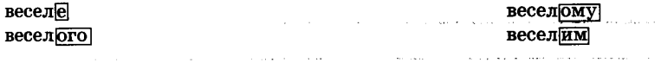
— Чи змінилося воно зі зміною відмінка іменника?
— Як ви вважаєте, чи змінюються прикметники за відмінками?
— Перевірте свій висновок за правилом на с. 66.
2) Робот а за таблицею відмінювання прикметників (вправа 3).
— Уважно розгляньте таблицю відмінювання прикметників.
— Порівняйте питання і відмінкові закінчення прикметників чоловічого і середнього роду.
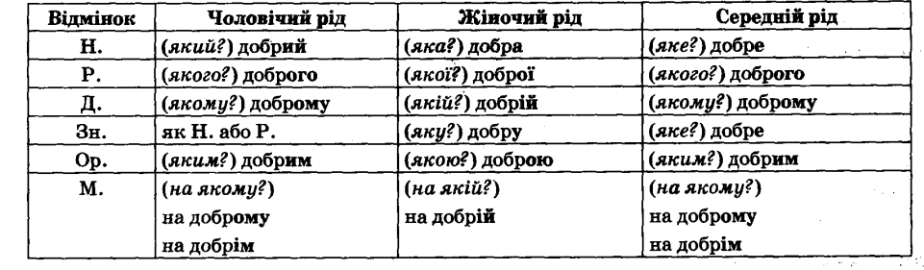
— У яких відмінках вони однакові, а в яких — різні?
— Скільки форм мають прикметники чоловічого та середнього роду в місцевому відмінку?
3) Вправа «Коректор» (вправа 4).
— Ґаджик і Родзинка записали словосполучення. Але засперечалися, які закінчення треба писати у прикметниках. Допоможемо їм розібратися.
— У якому відмінку записано прикметники у словосполученнях?
— Погляньте на таблицю відмінювання прикметників. Які закінчення мають прикметники у місцевому відмінку?
— Тож хто з друзів записав словосполучення без помилок?
Гра «Одним словом»
Ведучий повільно читає тлумачення слів – незмінюваних іменників. Учні повинні знайти ці іменники і записати в свої зошити. Виграє той, хто правильно запише всі іменники і придумає з ними речення, в яких вони вживатимуться у непрямих відмінках. Тлумачення слів подається описово, наприклад:
1. Будівля для стоянки і ремонту паровозів і вагонів. (Депо)
2. Майстерня художника. (Ательє)
3. Страва з протертої картоплі або овочів. (Пюре)
4. Підземна міська залізниця. (Метро)
5. Кольорові нитки для вишивання. (Муліне)
6. Зал у кінотеатрі для перебування глядачів до початку сеансу. (Фойє)
7. Перелік страв. (Меню)
8. Музичний твір для одного голосу або одного інструмента. (Соло)
9. Ансамбль з трьох виконавців. (Тріо)
10. Окреме приміщення в пасажирському вагоні. (Купе)
2. Фізкультхвилинка /
КВАСИМО КАПУСТУ
Руками імітувати відповідні рухи.
— Ми капусту шаткували! (Двічі — прямими, напруженими долонями імітують рухи сокири:
вверх — униз.)
— Солі в неї ми поклали! (Двічі — пальці зібрано «щіпкою», «солять капусту».)
— Ми капусту м’яли, дерли! (Двічі — енергійно стискають пальці в кулачки — то одночасно на двох руках, то по черзі.)
— Смачну моркву туди терли! (Двічі — пальці однієї руки стиснуті в кулак і здійснюють ритмічні рухи вверх — униз по долоні другої руки. Після цього змінюють руки.)
3. Продовження роботи за підручником
1) Тренувальна вправа (вправи 5-6).
— Прочитайте текст, додавши пропущені закінчення.
— З якою метою він написаний?
— Випишіть з тексту виділені словосполучення, дописавши пропущені закінчення.
— Підкресліть прикметники. Позначте їх відмінок.
Перевірка: на партах у дітей лежать картки із відмінковими закінченнями прикметників. Учитель показує картку зі словом без закінчення, а учні — картку із потрібним закінченням.
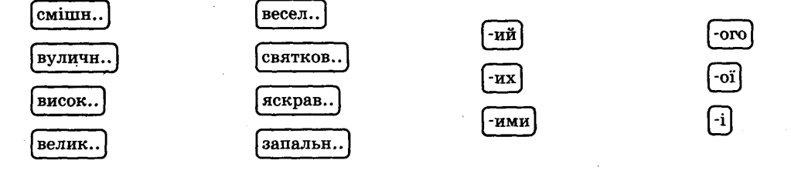
2) Творча вправа (вправа 7).
Чи доводилося вам коли-небудь відвідувати такі свята? Де саме?
І— А яке найцікавіше свято було у вашому житті?
| — Коли і де воно було?
ЯКІ враження свято залишило по собі?
Напишіть про це текст.
Учитель пропонує прочитати текст учням, у яких на парті лежать повітряні кульки (вирізані з паГ ).
Списування з лексичним завданням (вправа 8).
Прочитайте інформацію Ґаджика про іспанських дітей.
— Що вас здивувало в ній?
Учні читають текст естафетою по реченню, доповнюючи їх прикметниками з довідки.
Запишіть текст. Позначте відмінок уставлених прикметників.
Перевірка: учитель називає прикметник з речення, учні піднімають угору цеглинку того кольору,
І відповідає необхідному відмінку прикметника.
Загадки-жарти
- Який відносний прикметник показує ознаку хвороби, відсутньої на землі? (Морська)
- Який прикметник називає ознаку білої хустки, намоченої в Чорному морі? (Мокра)
- Назвіть якісні прикметники, що означають «смак» долі, усмішки. (Гірка (доля), солодка, кисла (усмішка))
- Назвіть якісний прикметник, що не має ступенів порівняння і означає людину, яка ніколи не заглядає в дзеркало. (Незряча (людина))
- Назвіть якісний прикметник, що показує ознаку каміння, якого немає в річці. (Сухе (каміння))
- Який голос буває з дорогої матерії? (Оксамитовий (голос))
- Назвіть якісний прикметник, що показує ознаку бочки, в яку не можна наливати воду? (Повна (бочка))
- Який прикметник означає посуд, з якого не їдять? (Порожній (посуд))

III. ЗАКЛЮЧНА ЧАСТИНА
1. Бесіда
— Отже, як змінюються прикметники?
— За якою частиною мови можна визначити відмінок прикметника?
— У яких відмінках іменники чоловічого та середнього роду мають однакові закінчення? в якому відрізняються?
— Скільки форм мають прикметники чоловічого та середнього роду в місцевому відмінку?
2. Рефлексія. Вправа «Маска»
— Сьогодні ми дізналися про іспанську традицію проводити веселі карнавали. Пропоную і нам трохи долучитися до карнавального дійства та надягнути маску зеленого кольору, якщо ваші враяня від уроку позитивні, чудові. Надягніть жовту маску, якщо часом вам було важко та залишиїся питання. Надягніть червону маску, якщо матеріал уроку був для вас складним та незрозумілим.
3. Домашнє завдання
С. 66, правило; с. 68, вправа 9.

ВИЗНАЧЕННЯ ПОЧАТКОВОЇ ФОРМИ ПРИКМЕТНИКІВ. АНАЛІЗ ІНФОРМАЦІЇ НА КАДРІ З ПРОГРАМИ НОВИН. НАПИСАННЯ РОЗГОРНУТОЇ ВІДПОВІДІ НА ПОСТАВЛЕНЕ ЗАПИТАННЯ З ОБҐРУНТУВАННЯМ СВОЄЇ ДУМКИ
Мета: вчити учнів ставити прикметники у початкову форму; закріплювати вміння працювати з медіа, послідовно викладати свої думки; розвивати довільну увагу, мовлення, критичне мислення; виховувати інтерес до культурних традицій інших народів.
Обладнання: зображення помідорів, пазли зі словами, таблиця «Склади слово».
Тип уроку: комбінований урок.
Освітні галузі: мовно-літературна, інформатична, мистецька.
Хід уроку
І. ВСТУПНА ЧАСТИНА
1. Емоційне налаштування. Вправа «Чарівна крамниця»
Учитель пропонує уявити, що вони знаходяться в чарівній крамниці, де кожен з учнів може придбати рису, яка знадобиться йому/їй для продуктивної роботи на уроці.
2. Вправа «Склади слово»
— З перших складів поданих слів утворіть нове слово.
ВІРУС
СІМНАДЦЯТЬ
ДЕРЕВО
СЯДУ
ТИША
3. Каліграфічне письмо
Вв ві іс сі ім мд де ес ся ятп ти вісімдесяти
Своє єдине яйце альбатрос висиджує протягом вісімдесяти днів.
— Позначте наголос у слові «вісімдесяти». Запам’ятайте, як воно пишеться.
— Знайдіть у реченні слова, що мають більше звуків, ніж букв.
— Які букви у цих словах позначають два звуки? Чому з-поміж названих слів немає слова «висиджує», хоча воно теж має букву є?
4. Вправа «Збери пару». Робота в групах
— З якою частиною мов пов’язаний прикметник?
- Утворіть з поданих слів пари «іменник + прикметник», що мають однакові граматичні характеристики (число, рід, відмінок).
- 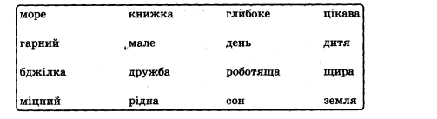II. ОСНОВНА ЧАСТИНА
1. Робота за підручником (с 68-69)
1) Вибіркове списування (вправа 1).
— Прочитайте цікаві факти про Іспанію та іспанців.
— О котрій годині люблять прокидатися іспанці?
— Які іспанські слова прижилися в українській мові?
— Як оформлені дитячі кафе в Іспанії? ! і . ‘ . ,
— Випишітвприкметники у стовпчик. Позначте їхні,закінчення.
Вправу виконують фронтально. Слова виписують на дошці та р зошитах,
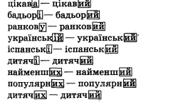
— Пригадайте, якою є початкова форма іменника?
— Прочитайте правило про початкову форму прикметника. Порівняйте.
2) Вправа «Прикметник читай — почат кову форму визначай» (вправа 2).
— Щебетунчик отримав завдання поставити виписані прикметники У початкову форму. Допоможіть йому виконати вправу.
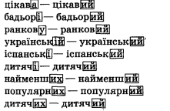
— Яке закінчення мають прикметники у початковій формі?
3) Робота з медіа. Інтерв'ю (вправа 3).
— Розгляньте повідомлення з програми новин про цікаву подію.
Учні працюють у парі. Перший учень ставить запитання щодо подій, зображених у повідомленні, другий — дає відповіді.
Наприклад:
— Про яку подію повідомлення?
— Хто брав участь у святі?
— У чому полягало дійство?
— Скільки тривала подія?
— Скільки помідорів перегамселили?
Варто націлити учнів дізнатися якомога більше інформації з повідомлення.
2. Фізкультхвилинка
Сірий котик міцно спав, (Діти затуляюють обличчя долонями.)
Навіть пісню не співав.
Та, нарешті, пробудився (Нахиляють голову праворуч — ліворуч, угору — вниз.)
І довкола обдивився. (Роблять рух очима по колу, а потім ліворуч — праворуч.)
Став смачненько потягатись (Потягування.)
І чистенько умиватись. (Імітують руками вмивання.)
Порозчісував він вуса, (Імітують розчісування вусів руками.)
Зуби й кігті нагострив (Кілька разів міцно стискають кулачки та розслаблюють руку.)
І до комірчини побрів. (Ходьба на місці.)
Буде мишку полювати й добро оберігати. (Потирають долоні.)
Ми, як котик, відпочили,
Щоб зміцніли наші сили. ‘ ..
3. Продовження роботи за підручником ~
1) Списування з граматичним завданням (вправа 4).
— Чи цікаво вам дізнатися, наскільки правильною була ваша думка щодо повідомлення?
— Тоді прочитайте інформацію Ґаджика.
— Тож про яке свято йшлося у відеоповідомленні?
— У якому місті воно відбувається?
— Як ліквідують наслідки томатного фестивалю?
2) Гра «Я – редактор»
Складіть з деформованих речень текст. Підкресліть прикметники, визначте їх рід, число.
Струмків, зацвіла, біля, черемха, на, галявині, лісовій, і, запашна.
Молодого, біло пінні, здаються, серед, сліпучо-білими, зеленого, ці, листя, кучугури.
Черемховий, пелюсткового, воді, в, пелюстки-сніжинки, прозорий, сніг, падає, по, пливуть, струмок.
Від, вода, білою, цього, стала, снігу, ось, і, вся
Травою, під, молодою, минулорічне, зникло, листя, соковитою.
Уже, свіжої, сині, й, рожеві, і, барви, її, фіолетові, ось, зелені, з’явилися, серед…
III. ЗАКЛЮЧНА ЧАСТИНА
1. Бесіда
— Яка форма прикметника е початковою?
— Які закінчення мають прикметники у початковій формі?
2. Рефлексія. Вправа «Помідор»
— Оберіть помідор, що відповідає вашому настрою наприкінці уроку.
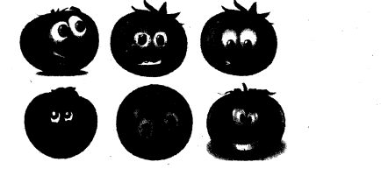
Домашнє завдання С. 68, правило; с. 69, вправа 6.

НАПИСАННЯ ЗАКІНЧЕНЬ ПРИКМЕТНИКІВ ЖІНОЧОГО РОДУ В ДАВАЛЬНОМУ І МІСЦЕВОМУ ВІДМІНКАХ. СКЛАДАННЯ І ЗАПИСУВАННЯ РЕЧЕНЬ З ПОДАНИМИ СЛОВОСПОЛУЧЕННЯМИ. НАПИСАННЯ РОЗПОВІДІ ЗА ПОДАНИМИ ЗАПИТАННЯМИ
Мета: вчити грамотно писати закінчення прикметників жіночого роду в давальному і місцевому відмінках; розвивати вміння порівнювати та аналізувати мовні явища, робити висновки; формувати комунікаційну компетентність; виховувати ввічливість.
Обладнання: картки зі словами, стрічка з буквами (зашифроване слово).
Тип уроку: комбінований урок.
Освітні галузі: мовно-літературна, природнича, соціальна і здоров'язбережувальна.
Хід уроку
І. ВСТУПНА ЧАСТИНА
1. Емоційне налаштування ,
2. Вправа «Прибери зайве»
— Закресліть всі літери ф та прочитайте слово.
фффгффффафффрффдфффефрфффофффбффф
— Що означає це слово?
— Яка орфограма в слові «гардероб»? Як перевірити правильність написання цього слова?
3. Каліграфічне письмо
Гг га ар рд де ер ро об гардероб
Учителька закінчила урок і провела своїх учнів до гардероба.
— Визначте тип цього речення за метою висловлювання. Перебудуйте його, щоб воно стало питальним. Запишіть.
4. Гра «Пінг-понг»
Умова гри: вчитель кидає м’яч та називає прикметник. Учень, отримавши м’яч, ставить цей прикметник у початкову форму та повертає м’яч. Гра триває.
Ігровий матеріал: синя, брудні, яскравого, блідому, ситним, дерев’яна, козацькою, селянського, київському, на малій, смачні.
II. ОСНОВНА ЧАСТИНА
1. Робота за підручником (с. 70-71)
1) Вправа «Коректор» (вправи 1,2).
— Читалочка та Щебетунчик знову засперечалися. Вони написали однакові словосполучення, але з різними закінченнями.
— Спробуймо з’ясувати, хто має рацію, скориставшись правилом.
Учні читають правило.
— Назвіть прикметники у цих словосполученнях. З якими іменниками вони пов’язані?
— Визначте відмінок та рід прикметників.
— Які закінчення мають прикметники жіночого роду в давальному та місцевому відмінках?
— Визначте, хто з друзів написав словосполу
— Складіть та запишіть речення з цими словосполученнями. Позначте закінчення прикметників.
2) Тренувальна вправа (вправа 3).
— Доберіть до іменників прикметники
(усно).
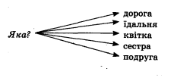
Уставляючи ці прикметники, запишіть речення
Позначте відмінок прикметників.
3) Вправа «Вгадай за описом» (вправа 4).
— Родзинка відвідала казкову країну. Вона написала про це повідощіення, але не зазначила назву країни...
— Прочитайте П повідомлення та спробуйте вгадати назву країни.
— Так, це Турція. Хто мав нагоду побувати у цій країні? З якою метою?
— Що вам найбільше там запам’яталося?
4) Самостійна робота (вправа 5).
— Спишіть перше речення з повідомлення Родзинки, дібравши пропущені закінчення.
— Підкресліть прикметники та позначте їхній відмінок.
2. Фізкультхвилинка
3. Продовження роботи за підручником
1) Творча вправа (вправа б).
— А які теплі країни вам доводилося відвідати? З якою метою ви там були?
— Що найбільше вам запам’яталося? Що вразило?
— Чи хотіли б ще побувати? Де саме?
— Напишіть про це текст з 3-4 речень.
2) Вправа «Знайомст во» (вправа 7).
— Родзинка познайомилася із турецькими школярами Омером та Айше. Цікаво, а чи зможете ви вгадати, яке з імен належить хлопчикові, а яке — дівчинці?
— Прочитайте підказку у вправі 7.
Учитель пропонує підняти руки дівчатам (Айше), коли назве ім’я, що належить дівчинці, та підвестися хлопцям, коли прозвучить ім’я хлопчика (Омер).
3) Хвилинка ввічливості. Робот а в парах (вправа 8).
— Прочитайте самостійно деякі слова ввічливості турецькою мовою. Чи схожа українська та турецька мови?
— Попрацюйте в парах. Привітайтеся одне з одним турецькою.
— Запитайте, як справи, та дайте відповідь, користуючись словничком у підручнику.
— Попрощайтеся турецькою.
— Чи важко вам було вимовляти слова турецькою мовою?
III. ЗАКЛЮЧНА ЧАСТИНА
1. Бесіда
— Які закінчення мають прикметники жіночого роду в'давальному та місцевому відмінках?
— Якою країною сьогодні мандрували?
— Що вас найбільше зацікавило під час віртуальної подорожі?
2. Рефлексія
— Заплющте очі та згадайте приємні моменти нашого уроку.
— Я рада, що протягом усього заняття ви були уважні.
— Я хочу, щоб усі, хто працював добре,— усміхнулися мені, а хто відчуває в собі потенціал працювати ще краще,— поаплодували собі.
— Дякую за роботу!
3. Домашнє завдання
С. 70, правило; с. 71, вправа 9.
УТВОРЕННЯ ПРИКМЕТНИКІВ ЗА ДОПОМОГОЮ ПРЕФІКСІВ І СУФІКСІВ. ПРАКТИЧНЕ ОЗНАЙОМЛЕННЯ ЗІ СТУПЕНЯМИ ПОРІВНЯННЯ ПРИКМЕТНИКІВ. АНАЛІЗ ІНФОРМАЦІЇ НА ФОТОКОЛАЖІ. НАПИСАННЯ РОЗПОВІДІ ПРО СВОЄ СТАВЛЕННЯ ДО МЕДІАПРОДУКТУ З ОБҐРУНТУВАННЯМ СВОЄЇ ДУМКИ
Мета: вчити учнів утворенню прикметників за допомогою префіксів та суфіксів; практичним шляхом ознайомити зі ступенями порівняння прикметників; формувати навички грамотного письма, компетентність у галузі природничих наук; розвивати аналітичне мислення, вміння порівнювати та робити висновки, висловлювати своє ставлення, обґрунтовувати власну думку; виховувати доброчесність.
Обладнання: чаша, конверти із завданнями для груп, плакат «Збери слово».
Тип уроку: урок засвоєння нових знань.
Освітні галузі: мовно-літературна, природнича, мистецька.
Хід уроку
І. ВСТУПНА ЧАСТИНА
1. Організація класу. Вітання-психоформула
Люблю я свій розум,
Увагу та пам’ять.
Працює мій мозок,
І вчусь я старанно.
Сприймаю все нове
І мислю логічно.
Учителя слово
Здійсню практично.
2. Гра «Збери слово»
— Зберіть слово із букв інших слів.
Першу букву візьміть у слові сонячний.
Друга — друга буква слова рідна.
Третя — перша буква слова молоді.
Четверта — третя буква слова подібний.
П’ята — четверта буква слова маленька.
Шоста — перша буква слова смачне.
Сьома — друга буква слова м’яка.
Восьма — перша буква слова турецькі.
Дев’ята — друга буква слова миле.
— До якої частини мови належать слова, з яких збирали букви?
— Назвіть ті прикметники, що стоять у жіночому роді, у множині.
3. Каліграфічне письмо
Сс сі ім мд де ес ся ят ти сімдесяти
Стрижі у звичайному польоті долають близько ста сімдесяти кілометрів за годину.
— Назвіть орфограму в слові «сімдесяти». Як можна перевірити написання цього слова?
4. Гра «Не спи». Робота в групах
Умови гри: учні об’єднуються в групи по шестеро осіб та утворюють кола. Перший учень у кожному колі називає будь-який прикметник та передає його за годинниковою стрілкою сусідові, плеснувши по долоні. Другий учень має доставити цей прикметник у форму давального відмінка та назвати для наступного новий прикметник, плеснувши по долоні. Передавати естафету треба максимально швидко, «не спати».
Зразок:
1- й учень. Добрий.
2- й у ч е н ь. Добрій, зелене.
3- й учень. Зеленій, широку
Гра «Павутинка».
Учні повинні утворити пари слів із іменників і прикметників. Визначити рід прикметників.
А Пісня 1 Мальовничі
Б Гори 2 Весняне
В Письменник 3 Рідний
Г Книга 4 Улюблений
Г Край 5 Українська
Д Сонце 6 Історичний
Е Музей 7 Цікава
ОСНОВНА ЧАСТИНА
1. Робота за підручником (с. 72-74)
1) Читання для себе (вправа 1).
— Прочитайте повідомлення Родзинки.
— Про що ви дізналися з нього?
— Яке свято відзначають у Туреччині 23 квітня?
— Чим воно незвичайне?
— Чи хотіли б ви, щоби таке свято було й у нашій країні?
2) Вправи на дослідження (вправи 2,3).
— Випишіть у стовпчик прикметники з тексту попередньої вправи.
Вправу виконують фронтально із записом на дошці.
— Від яких слів утворилися виписані прикметники? Запишіть їх у другий стовпчик.
— За допомогою яких частин слова утворилися виписані прикметники? Позначте їх.
— Отже, як можуть утворюватися прикметники?
— Розгляньте предмети на малюнку нас. 72.
— Порівняйте предмети завдовжки. Запишіть речення, додавши пропущені прикметники.
— Поміркуйте, який з прикметників називає вищий ступінь ознаки, а який — найвищий?
— Як утворилися ці прикметники?
2. Робота в групах. Вправа «Порівняй предмети — утвори прикметник»
Учні об’єднуються в групи. Кожна група отримує конверт із малюнками та карткою, на якій написане речення. Завдання: порівняти предмети за певного характеристикою та доповнити речення.
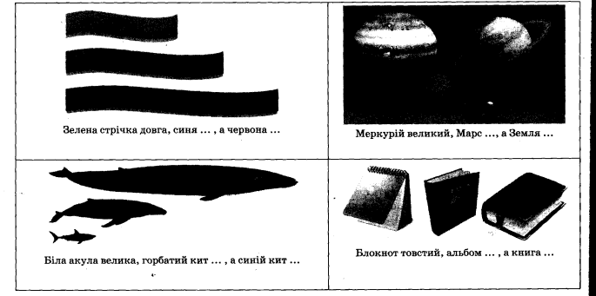
3. Продовження роботи за підручником
1) Самостійна робота (вправа 4).
— Ми потренувалися у створенні прикметників різного ступеня ознаки.
Попрацюйте самостійно. Спишіть стовпчики прикметників, додавши пропущені слова.
Перевірку проводять фронтально.
2) Списування з лексичним завданням (вправа 5).
— Скористайтеся прикметниками з попередньої вправи та запишіть речення, доповнивши їх.
— Хто виявився наймудрішим? А що найвищою? А найменшим?
Фізкультхвилинка
Плиг-скок, плиг-скок! (Чотири рази стрибають на місці.)
На білесенький сніжок.
Присідають, слухають: (Присідають та підставляють руку до вуха (ніби слухають).)
Чи не йде десь вовк. (Двічі затуляють обличчя руками.)
Раз — зігнуться, розігнуться. (Нахиляються та стають рівно, стежачи за поставою.)
Два — підстрибнуть, потягнуться. (Стрибають та потягуються (двічі).)
Три — в долоні плескають, (Тричі інтенсивно плескають у долоні.)
Головою кивають. (Повертають голову ліворуч, а потім праворуч (двічі).)
3) Гра-змагання «Хто більше?». Робота в парах (вправа б).
— Позмагайтеся разом із сусідом/сусідкою по парті. Хто утворить більще прикметників за допомогою префіксів та суфіксів від слова «гарний»?
За визначений час учні мають написати в зошиті слова та підрахувати їхню кількість. Підсумок підбивають у парах. А потім визначають переможця класу.
4) Робота з медіа (вправа 7).
— Родзинка підготувала інформацію про найцікавіші місця для дитячих розваг у Туреччині та
об’єднала її у фотоколаж.
— Розгляньте його. Які розваги сподобалися Родзинці?
5) Творча вправа (вправа 8).
— А які місця на фотоколажі зацікавили вас? Чому саме ці? Чи хотіли б ви їх відвідати? А чи доводилося вам побувати у якихось із зображених місць? Напишіть про це текст.
Учитель пропонує учням прочитати свої тексти.
III. ЗАКЛЮЧНА ЧАСТИНА
1. Бесіда
За допомогою яких частин слова утворюються прикметники різного ступеня ознаки?
— Скільки ступенів ознаки прикметників можна утворити?
2. Рефлексія
— Опишіть прикметником найвищого ступеня ознаки рівень вашої роботи (активність) на уроці порівняно з попереднім уроком.
- Домашнє завдання С. 74, вправа 9.

НАПИСАННЯ ПРИКМЕТНИКІВ З СУФІКСАМИ -ськ~,-зьк-,-ОБГОВОРЕННЯ СВІТЛИНИ В ГРУПІ. НАПИСАННЯ РОЗГОРНУТОЇ ВІДПОВІДІ НА ПОДАНЕ ЗАПИТАННЯ
Мета: вчити учнів застосовувати вивчені правила на практиці; закріплювати знання про прикметник; розвивати зв'язне усне та писемне мовлення, критичне мислення; формувати навички роботи в групі, вміння аргументувати та доводити власну думку; виховувати інтерес до занять спортом.
Обладнання: таблиця зі словниковим словом, аркуші для вправи «Повітряна куля», капелюх, картки із суфіксами, інформаційні пазли, плакат та фігурки для проведення рефлексії.
Тип уроку: урок засвоєння нових знань.
Освітні галузі: мовно-літературна, інформатична та історична.
ХІД уроку
І. ВСТУПНА ЧАСТИНА
1. Емоційне налаштування
2. Вправа «Склади поміняй, слово прочитай»
НАДЦЯТЬШІСТ
3. Каліграфічне письмо
Шш ші іс ст тн на ад дц ця ть шістнадцять
— Назвіть орфограму в цьому слові.
— Складіть речення зі словом «шістнадцять».
4. Гра «Повітряна куля»
Умови гри: учні змагаються рядами. На перші парти вчитель кладе аркуш із зображеною повітряною кулею, на якій написано прикметники. Перша пара учнів (або один, залежно від кількості
дітей у класі) утворює від поданого слова та записує прикметники з різними ступенями ознаки й передає далі. Перемагає ряд, що швидше за інших запустив повітряну кулю (без помилок).
II. ОСНОВНА ЧАСТИНА
1. Робота за підручником (с 74-75)
1) Вправа «Чарівний капелюх» (вправа І).
Учитель одягає на когось із дітей капелюх та називає іменник з вправи 1. Учень, на якого наділи капелюх, перетворює цей іменник на прикметник.
Діти записують утворені прикметники у зошити.
2) Вправа «Коректор» (вправа 2).
— Перевірте, чи правильно ви записали прикметники, скориставшись правилом.
— Як пишуться суфікси -ськ-, -цьк-, -зьк-.
— Чи пишеться знак м’якшення перед цими суфіксами? Який звук є винятком?
3) Тренувальна вправа (вправа 3).
— Запищіть словосполучення, утворивши прикметники із власних назв.
4) Робота в групах (вправа 4).
— Попрацюйте в групах. Уважно розгляньте світлину.
— Обговоріть, що на ній зображено. Що це за прапор?
— Що символізують кільця на ньому?
Інформаційна довідка
Найвідомішим олімпійським символом є п’ять переплетених кілець різного кольору, які символізують п’ять континентів: синій — Європа, чорний — Африка, червоний — Америка, жовтий — Азія, зелений — Австралія. Олімпійський прапор являє собою біле полотнище з олімпійським символом у центрі, де білий колір символізує мир під час Ігор.
2. Фізкультхвипинка
3. Продовження роботи за підручником
1) ' Читання для друга (вправа 6).
— Щебетунчик подорожував країною, де виникли олімпійські ігри. Чи здогадалися ви, як назнається ця країна?
— Прочитайте текст вправи 6 по реченню своєму/своїй сусідові/сусідці по парті. Перевірте, чи правильно ви вважали.
— Якою країною подорожував Щебетунчик?
— Як називалося місто, у якому проводили загальнонародні спортивні змагання — ігри?
2) Робота в парах. Вправа «Інформаційні пазли».
Учні отримують на парту комплект пазлів, які необхідно зібрати та прочитати цікаву інформацію про олімпіаду.
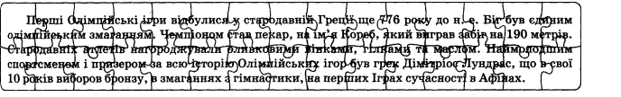
3) Творча робота (вправа 7).
— Підсумуйте, що ви дізналися про олімпійські ігри. Напишіть про це текст.
4) Вправа «Лінивий" диктант» (вправа 8).
— Розгляньте зображення горіха на с. 75. Як ви гадаєте, чому його називають грецьким (українською правильно називати волоським)?
— Перевірте своє припущення, прочитавши текст.
— Чи збігається назва цього горіха з місцем його проростання?
Учитель повільно читає текст (як диктант). Учні піднімають картки із суфіксами -зьк-, -ьк-, -ськ-,|коли звучить відповідне слово.
Гра «Продовж ланцюжок»
На дошці записані іменники а учні мають записати ознаки даних іменників – слова – прикметники.
Яблуко (червоне, смачне, зелене, жовте, стигле, велике…)
Весна (довгоочікувана, тепла, сонячна, казкова, зелена, квіткова…)
Дощ (теплий, літній, сріблястий, холодний, рясний, іскристий, осінній…)
Вечір (спокійний, золотавий, рожевий, лагідний, затишний, спекотний, літній, довгоочікуваний…)
Ранок ( літній, лагідний, холодний, теплий, спекотний, ясний, довгожданий).
Конвалія (ніжна, тендітна, весняна, красива, білосніжна, казкова…)
Мама (найкраща, рідна, лагідна, ласкава, добра, привітна, справедлива, весела, турботлива, доброзичлива …).
Небо (сіре, безхмарне, осіннє, темне, похмуре, мирне, блакитне, ясне…)
III. ЗАКЛЮЧНА ЧАСТИНА
1. Бесіда
І — Як пишуться суфікси -ськ-, -цьк-, -зьк ?
— Чи пишеться знак м’якшення перед цими суфіксами? Який звук
є винятком?
— Наведіть приклади прикметників із суфіксами -ськ-, -цьк-, -зьк-.
2. Рефлексія. Вправа «П'єдестал»
|Учитель пропонує оцінити свою роботу на уроці та розмістити свої сиІлуети на відповідному місці.
3. Домашнє завдання С. 74, правило; с. 75, вправа

ВИЗНАЧЕННЯ РОДУ, ЧИСЛА І ВІДМІНКА ПРИКМЕТНИКІВ* СКЛАДАННЯ І ЗАПИСУВАННЯ РЕЧЕНЬ З ПОДАНИМИ ПРИКМЕТНИКАМИ. НАПИСАННЯ РОЗПОВІДІ ЗА ПОДАНИМИ ЗАПИТАННЯМИ
Мета: удосконалювати вміння учнів визначати граматичні характеристики прикметника; закріплювати вміння складати та записувати речення з поданими прикметниками, послідовно висловлювати свої думки; розвивати довільну пам'ять та увагу; формувати здатність спілкуватися рідною та іноземними мовами; виховувати поважне ставлення до інших країн світу.
Обладнання: таблиці для ігор «Аукціон», «Схованки», «Пошуковці», плакат для «Асоціативного куща».
Тип уроку: урок практичного застосування знань, умінь і навичок.
Освітні галузі: мовно-літературна, природнича, соціальна і здоров'язбережувальна.
Хід уроку
І. ВСТУПНА ЧАСТИНА
1. Емоційне налаштування. Вправа «Сонечко»
Учням пропонується зібрати свою позитивну енергію в долонях. Для цього треба терти долоні одна об одну протягом хвилини, відчуваючи потік позитивної енергії, Потім різко розвести долоні перед собою на відстань 1-2 см і відчути між ними енергетичний струм. Із цього струму «зліпити» уявну «сніжку-сонечко» і кинути в людину, з якою ми хотіли б поділитися гарним настроєм і позитивними емоціями (радістю, добротою, щирістю...).
2. Каліграфічне письмо
Гг Гр ре ец ці ія Греція
Греція є однією з найбагатших на острови країн Європи.
— Визначте граматичну основу речення. Якими частинами мови вони виражені?
— Назвіть іменники в реченні. Доберіть до них прикметники.
3. Гра «Аукціон»
— Доберіть до кожної букви слова якомога більше слів-прикметників.
Гра «Гронування»
До поданих іменників доберіть прикметники.
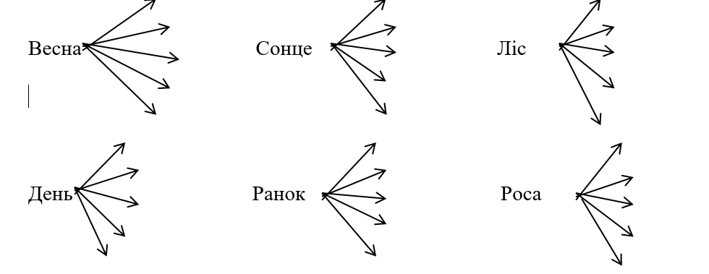
Гра «Перевірте наголос»
На дошці записані відносні прикметники на -овий. Упродовж визначеного часу учні повинні згрупувати їх: в першу колонку записати слова з наголошеним коренем, у другу – прикметники з наголошеним суфіксом, у третю – прикметники з наголошеним закінченням. Виграє той, хто це зробить правильно і швидше від інших.
Будяковий, бронзовий, боковий, вербовий, газовий, фронтовий, бойовий, дубовий, касовий, гуртовий, валовий, кленовий, зерновий, кремовий, верховий, впливовий, кущовий, пальмовий, віковий, зразковий, лісовий, шаховий, передовий, науковий, лозовий, липовий, правовий, побутовий, ожиновий, складовий, поштовий, голосовий, малиновий, смаковий, ранковий, калиновий, трудовий, буковий, світовий, каштановий.
II. ОСНОВНА ЧАСТИНА
1. Робота з підручником (с 76-77)
7) Вибіркове списування (вправа 1).
— Прочитайте повідомлення Щебетунчика про Грецію.
— Батьківщиною яких наук уважають Грецію? .
— Яке місто є столицею цієї країни?
— Випишіть з тексту сполучення іменників з прикметниками.
— Підкресліть прикметники. Визначте їхні число і відмінок.
— Як визначають відмінок та число прикметників?
2) Вправа «Знайомство» (вправа 2).
— Прочитайте імена грецьких друзів Щебетунчика. До яких українських імен вонй подібні?
3) Списування з граматичним завданням (вправа 3).
— Прочитайте текст про походження та значення деяких імен.
— Спишіть виділені речення. Підкресліть прикметники. Позначте їхній відмінок.
— Які прикметники підкреслили? Назвіть ті, що стоять у родовому відмінку.
2. Фізкультхвилинка
Руки в сторони та вгору —
На носочки піднялись.
Підніми голівку вгору —
Й на долоньки подивись.
Присідати ми почнемо,
Добре ноги розімнемо.
Раз — присіли, руки прямо.
Встали — знову все так само.
Повертаємося вправно,
Все виконуємо гарно.
Ліворуч — праворуч повернулись
І сусіду усміхнулись.
3. Продовження роботи за підручником
7) Вправа «Пошуковці». Робот а в групах (вправа 4).
— Серед значень імен у попередній вправі відшукайте та випишіть прикметники. Із трьома із них складіть речення. Визначте рід та відмінок прикметників.
Учні об’єднуються в групи по четверо осіб. Один з учнів групи записує у таблицю прикметники, інші — шукають. Групою визначають рід та відмінок. Складають три речення. За сигналом учителя представники груп презентують свої роботи.
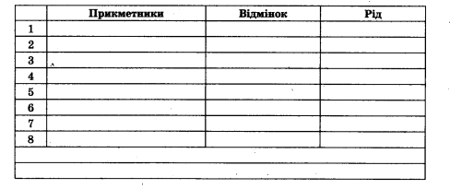
2) Творча вправа (вправа 5).
— Чи зустрілися вам се)зед імен грецького походження імена ваших рідних, друзів чи знайомих?
Що вони означають?
— А чи знаєте ви значення власного імені? Яке в нього походження? ' -
— Чи подобається вам ваше і^ ’я? Напишіть,про це текст.
Учитель пропонує учням поділитися своїми думками, прочитавши тексти вголос,.
3) Вправа на дослідження (вправа 6).
— Спишіть подані словосполучення. Підкресліт»прикметники.
— У якому числі вжито ці прикметники? У якому відмінку? Який висновок можна зробити про закінчення в цьому відмінку й числі?
— Отже, які закінчення мають прикметники у формі місцевого відмінка множини?
4) Хвилинка ввічливості Робот а в парах (вправа 7).
— Ми вже дізналися, як звучать слова ввічливості різними мовами. А як вони звучать грецькою?
— Поспілкуйтеся грецькою в парах. Привітайтеся.
— Поцікавтеся у сусіда/сусідки по черзі, як Оправи, та дайте відповідь грецькою. Попрощайтеся.
— Друзі, привітання якою мовою вам запам’яталося? ^ ,7
III. ЗАКЛЮЧНА ЧАСТИНА
1. Вправа «Асоціативний кущ»
— Ви багато дізналися про Грецію. Створімо «Асоціативний кущ» до цього слова.
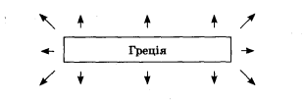
2. Рефлексія. Гра-пантоміма «Маски настрою».
Учитель пропонує дітям показати свій настрій за допомогою пантоміми.
3. Домашнє завдання
С. 77, вправа 8.

РОЗБІР ПРИКМЕТНИКА ЯК ЧАСТИНИ МОВИ. ДОБІР ПРИКМЕТНИКІВ ДЛЯ ОПИСУ ПЕРСОНАЖА ТЕКСТУ. НАПИСАННЯ РОЗГОРНУТОЇ ВІДПОВІДІ НА ПОДАНЕ ЗАПИТАННЯ
Мета: вчити учнів аналізувати прикметник як частину мови; закріплювати вміння учнів працювати за планом, послідовно викладати свої думки; розвивати аналітичне та критичне мислення, фонетичний слух; формувати інформаційно-комунікаційну компетентність; виховувати поважне ставлення до своїх традицій.
Обладнання: ялинки з буквами, плакат зі сходинками, сигнальні картки, плакат для рефлексії;
Тип уроку: урок повторення вивченого матеріалу.
Освітні галузі: мовно-літературна, мистецька, громадянська та історична.
Хід уроку
І. ВСТУПНА ЧАСТИНА
1. Емоційне налаштування. Вправа «Зіпсований телефон»
Учитель тихенько передає побажання учневі, той переказує далі, й останній зацисує побажання на дошці.
2. Вправа «Збери слово»
На дошці прикріплено ялинки з буквами. Учитель пропонує розмістити ялинки в такому порядку, щоб утворилося словникове слово.
3. Каліграфічне письмо
Щщ що ог го ого од ди ин ни щогодини
Щогодини на планеті Земля зникають близько трьох видів флори і фауни.
— Назвіть орфограму в слові «щогодини».
— Які слова в реченні написано з великої літери? Чому?
— Які слова в реченні мають звуків менше, ніж букв? Чому?
— Чому до групи таких слів не потрапило слово «зникають», у якому теж є знак м’якшення?
4. Гра «Відгадай прикметник»
На дошці написано прикметники, але видно лише їхні закінчення. За ними учні повинні відгадати прикметник і написати його із самостійно придуманим іменником, наприклад: зелен-ий
(гай), блакитн-е (небо), на синь-ому (озері), сусідн-ій (табір), до ближнь-ого (села), прозор-е (скло), черств-ого (хліба), крайн-я (хата), струнк-ої (берези), солодк-ому (кавуну).
Після того як прикметники з іменниками написані, вчитель відкриває записи, а учні порівнюють, чи правильно вони відгадали слова.
II. ОСНОВНА ЧАСТИНА
1. Робота з підручником (с. 78-79)
1) Вправа «Прочитай та опиши» (вправа!).
— Щебетунчику дуже сподобався давньогрецький міф про Посейдона. Прочитайте уривок з нього.
— За допомогою чого Посейдон керував морем?
— Опишіть (усно) за допомогою прикметників, яким ви уявляєте Посейдона.
2) Тренувальна вправа (вправа 2).
— Випишіть з тексту про Посейдона виділене речення. Назвіть у ньому прикметники. Підкресліть їх. Позначте над кожним відмінок.
— У формі якого відмінка стоїть прикметник «морські»? «найменшого»? «грізним»?
2. Вправа «Сходинки»
— Запрошую вас піднятися сходинками та проаналізувати слово з виписаного речення.
Вправу виконують усно.

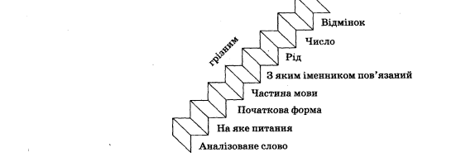
В. Продовження роботи за підручником
1) Читання для себе (вправа 3).
— Щебетунчик дізнався, як святкують Новий рік у Греції. Прочитайте його повідомлення.
— Хто приносить подарунки дітям на Новий рік у Греції? Чому?
— Що діти виставляють для подарунків?
— Про яку новорічну прикмету ви дізналися з цього повідомлення? Чи печуть такі пироги у вашій родині? ,
2) Списування з орфографічним т а граматичним завданнями (вправа 4).
— Спишіть виділені частини тексту з повідомлення Щебетунчика.
Учні самостійно списують речення, вставляючи пропущені літери.
Перевірка — сигнальними картками.
Є и ь
Учитель називає слово з пропущеними літерами, учні показують відповідну картку.
— Яке закінчення ви написала у слові «традицією» ?
3) Аналітична вправа. Робот а в парах (вправа 5).
— Попрацюйте із сусідом/сусідкою. Проаналізуйте прикметники, підкреслені у тексті про Новий рік. ..
Спочатку один учень називає сходинки, а інший аналізує слово, потім — навпаки.
Фізкультхвилинка
По долині ми гуляєм,
Фізкультхвилинку починаєм.
Справа — ліс, а зліва — поле,
Унизу іскриться море.
В небі сонечко сіяє
І з нами промовляє.
Раз, два, три, чотири, п’ять.
Будем дружними зростать.
Дуже добре будем вчитись,
Вдома, в школі не лінитись.
4) Творча вправа (вправа 6).
— Традиції святкування Нового року в різних країнах дуже відрізняються. В Україні кожна родина має свої особливі традиції. Однією з таких традицій є загадування бажань на Новий рік. Цікаво, а чого ви чекаєте від Нового року? Напишіть про це текст.
Учитель пропонує прочитати свої твори учням, у яких на столах лежать паперові ялинки.
5) Вправа «Уяви т а опиш и» (вправа 7).
— Грецька міфологія багата на різні історії. Однією з таких історій є міф про Артеміду. Він дуже
сподобався Читалочці. Вона пропонує і вам прочитати уривок з цього міфу.
— Якою ви уявили Артеміду? Навіщо їй були потрібні лук та спис?
— Доберіть якомога бйіьше прикметників, щоб описати Артеміду.
Гра «Ерудити»
Кожній групі подаються 5 іменників. Учні повинні дібрати прикметники і визначити їх рід, число.
І група – сонце, море, усмішка, ліс, осінь.
ІІІ група – вітер, рік, край, думка, хата.
ІІІ група – пісня, душа, голос, мова, весна.
Шаради з омонімами
Число і квітку лиш назвати варто –
І шлях вам зразу ж перепинить варта.
(Сто – рожа)
Ну й холод – двійка аж димить з-під носа,
Аж пан вельможний затопити просить,
А візьме двійка пана попід ручку –
І з’являться у кожному підручнику.
(Пара – граф)
III. ЗАКЛЮЧНА ЧАСТИНА
1. Вправа «Скринька питань»
Учитель повідомляє, що підсумок уроку допоможе підбити «Скринька запитань». Необхідно підійти до скриньки, дістати питання про прикметник та дати відповідь.
2. Рефлексія. Вправа-гра «Мовчанка»
Учитель пропонує дітям оцінити свою діяльність на уроці та показати це за допомогою жестів.
1. Як я працював(ла) на уроці?
2. Якими були завдання — цікавими/нецікавими?
3. Як я впорався(лась) із завданнями?
4. Який настрій у мене після уроку?
5. Чи знадобляться мені ці знання?
3. Домашнє завдання
С. 79, вправа 8.

